
Отчет
Главы Котельниковского городского поселения А.Л. Федорова
о проделанной работе администрации Котельниковского городского поселения, подведомственных предприятий и учреждений за 2025 год

ВСТУПЛЕНИЕ
Уважаемые жители г. Котельниково, депутаты, гости, коллеги, приглашенные, разрешите поприветствовать Вас и обсудить с Вами основные социально-экономические показатели за 2025 год, а также затронуть планы администрации Котельниковского городского поселения на 2026 год. Прежде всего, хочу сказать огромное спасибо тем, кто присутствует в этом зале. Сегодняшний уровень социально-экономического развития поселения – это итог совместной деятельности, основная цель которой неизменна –повышение уровня благосо-стояния населения.
Главными задачами в работе администрации поселения - исполнение полномочий согласно 131 Федерального Закона «Об общих принципах организации местного самоуправления в Российской Федерации» и других федеральных и областных нормативных актов. Основной целью стратегии является повышение уровня и улучшение качества жизни каждого жителя Котельниковского городского поселения на основе устойчивого социально-экономического развития. Последовательная реализация стратегии развития дает нам возможность поднять экономику поселения на новый уровень, стать привлекательным для инвесторов и комфортным для жизни нашего населения. В соответствии со статьей 36 Федерального закона №131-ФЗ «Об общих принципах организации местного самоуправления в Российской Федерации» сегодня я обращаюсь к вам с ежегодным отчетом, в котором постараюсь отразить деятельность администрации, обозначить проблемные вопросы и пути их решения. Такая форма взаимодействия с общественностью, жителям, на мой взгляд, очень важна и эффективна. Это возможность сверить вектор социально-экономического развития, довести до населения стратегию жизнедеятельности поселения на текущий год.
Сегодня я обращаюсь к вам с ежегодным отчетом, в котором постараюсь отразить деятельность администрации, обозначить проблемные вопросы и пути их решения. Такая форма взаимодействия с общественностью, жителям, на мой взгляд, очень важна и эффективна. Это возможность сверить вектор социально-экономического развития, довести до населения стратегию жизнедеятельности поселения на текущий год.
Не могу не отметить, что в отчетный период за счет слаженной работы Администрации и Совета народных депутатов Котельниковского городского поселения в рамках бюджетной обеспеченности удалось выполнить многие социальные обязательства перед жителями городского поселения:

РЕЗУЛЬТАТЫ ДЕЯТЕЛЬНОСТИ АДМИНИСТРАЦИИ КОТЕЛЬНИКОВСКОГО ГОРОДСКОГО ПОСЕЛЕНИЯ ЗА 2025 ГОД

Бюджетная политика как базовый критерий «Решение вопросов местного значе-ния»:
Главная цель бюджетной политики Котельниковского городского поселения -формирование финансово-бюджетных условий для социально-экономического развития поселения, создание комфортных условий для жизни и работы населения. Обеспечение долгосрочной сбалансированности и устойчивости бюджетной системы как базового принципа ответственной бюджетной политики при безусловном исполнении всех обязательств государства.
Бюджет направлен на решение ключевых задач, обозначенных в целом для всех уровней бюджетов бюджетной системы Российской Федерации:
- обеспечение устойчивости и сбалансированности бюджетной системы в целях га-рантированного исполнения действующих и принимаемых расходных обязательств;
- соответствие финансовых возможностей поселения ключевым направлениям разви-

тия;

- повышение роли бюджетной политики для поддержки экономического роста;
- повышение прозрачности и открытости бюджетного процесса.
Формирование бюджета – наиболее важный и сложный вопрос в рамках реализации

полномочий. Отделом финансов, бухгалтерского учета и экономики проведена работа по формированию бюджета Котельниковского городского поселения на 2025 год и плановый период 2026 и 2027 годов. В результате чего 10 декабря 2024 года Решением Совета народных депутатов Котельниковского городского поселения № 67/276 «О бюджете Котельниковского городского поселения на 2025 год и плановый период 2026 и 2027 годов» был принят бездефицитный бюджет на 2025 год.
Одновременно с формированием бюджета сформированы муниципальные задания, которые после утверждения бюджетных ассигнований доведены до соответствующих муниципальных бюджетных учреждений.
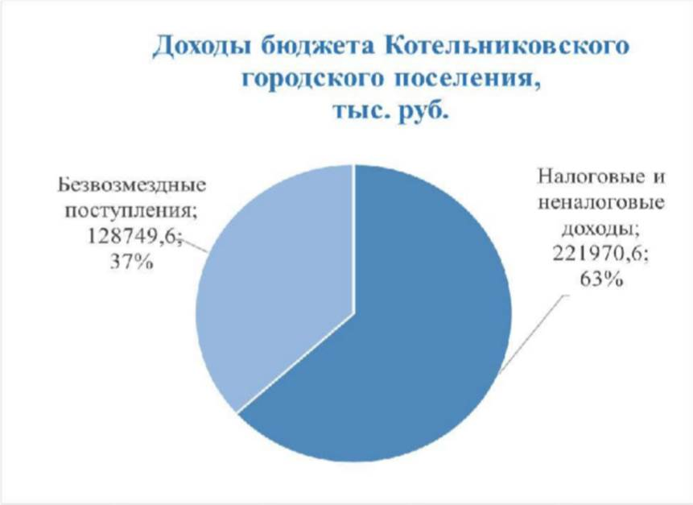
За 2025 год доходная часть бюджета исполнена на 103,7%. Исполнение бюджета Котельниковского городского поселения по доходам на 01.01.2026 года составило при плане 338 176 083,43 рублей - фактически исполнено 350 720 267,61 рублей.
Налоговые и неналоговые доходы: при плане 195 728 582,00 рубля - фактически

исполнено 221 970 634,18 рубля, что составля4ет 113,4 %.

Налог на доходы физических лиц: при плане 154 072 900,00 рубля - фактически исполнено 187 450 370,11 рубль, что составляет 121,7%.
Акцизы по подакцизным товарам при плане 3 526 900,00 рублей - фактически исполнено 3 481 811,57 рублей, что составляет 98,7%.
Туристический налог при плане 2 007 482,00 рублей - фактически исполнено 2 106 435,00 рублей, что составляет 104,9%.
Единый сельскохозяйственный налог при плане 16 379 100,00 рублей - фактически исполнено 6 135 265,00 рублей, что составляет 37,4%.
Налог на имущество физических лиц при плане 2 655 100,00 рублей - фактически исполнено 2 903 073,21 рублей, что составляет 109,3%.
Земельный налог при плане 6 498 300,00 рублей - фактически исполнено 6 949 235,04 рублей, что составляет 106,9%.
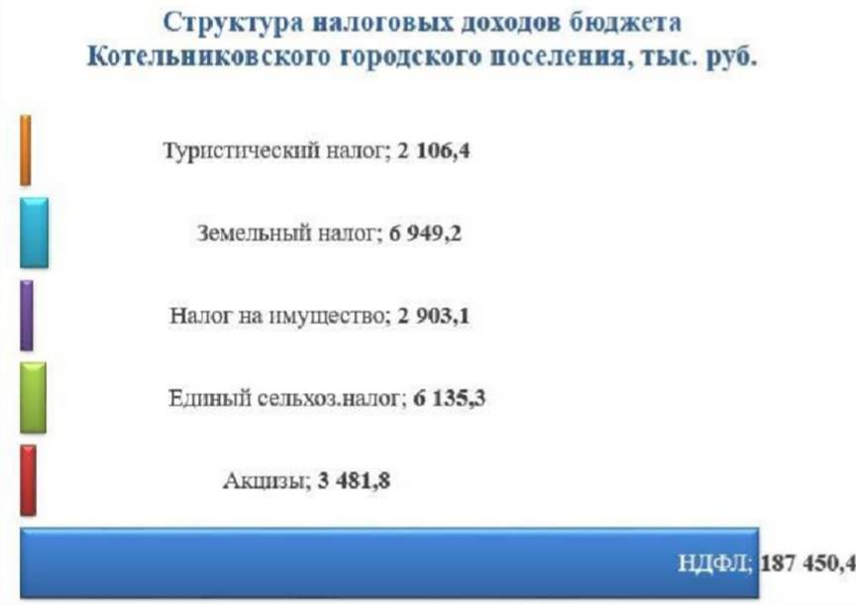
Доходы от использования имущества, находящегося в государственной и муниципальной собственности при плане 7 150 000,00 рублей – фактически исполнено 8 200
746,32 рубля, что составляет 114,7%.
Доходы от оказания платных услуг и компенсации затрат государства при плане 27 200,00 рублей – фактически исполнено 27 200,00 рублей, что составляет 100%.
Доходы от продажи материальных и нематериальных активов при плане 1 000 000,00 рублей – исполнено 1 141 512,49 рублей, что составляет 114,1 %.
Так же дополнительно получены следующие виды доходов:
Штрафы, санкции, возмещение ущерба при плане 411 600,00 рубля – исполнено 755 723,28 рубля, что составляет 183,6%.
Прочие неналоговые доходы при плане 2 000 000,00 рублей – фактически исполнено 2 696 680,02 рублей, что составляет 134,8%.

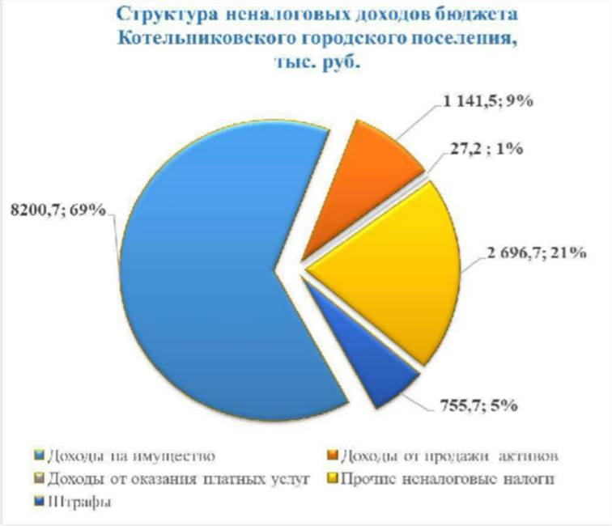
Дотации бюджетам городских поселений при плане 30 730 000,00 рублей -фактически исполнено 25 608 333,00 рублей, что составляет 83,3%
Субсидии бюджетам городских поселений на реализацию программ формирования современной городской среды при плане 8 486 360,11 рублей - фактически исполнено 8 486 360,11 рублей, что составляет 100 %
Субвенции местным бюджетам на выполнение передаваемых полномочий субъектов Российской Федерации при плане 153 200,00 рублей - фактически исполнено 153 200,00 рублей, что составляет 100%.
Прочие межбюджетные трансферты, передаваемые бюджетам городских поселений при плане 29 678 900,00 рублей - фактически исполнено 21 102 700,00 рублей, что составляет
71,1%.
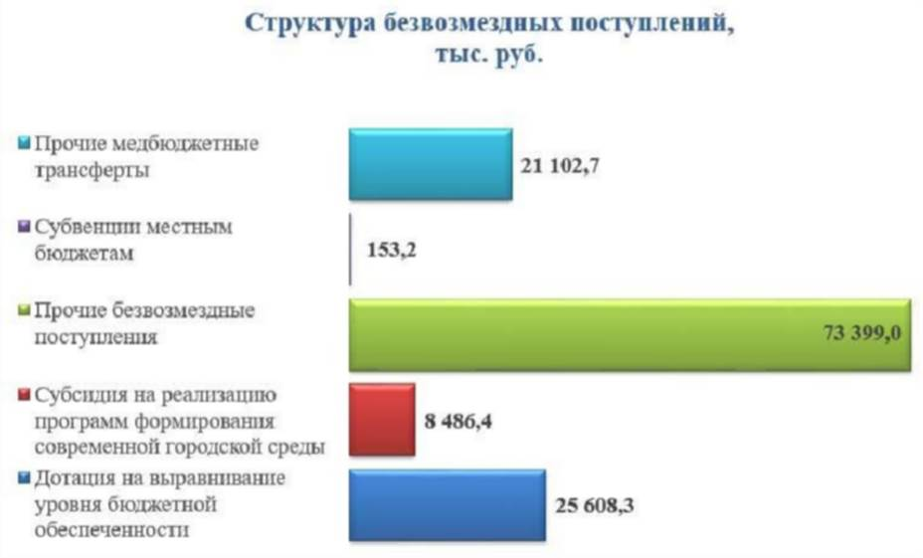
Прочие безвозмездные поступления в бюджеты городских поселений при плане 73 399 040,32,00 рублей – фактически исполнено 73 399 040,32 рублей, что составляет 100%.

Расходы
Основной задачей в бюджетной политике Котельниковского городского поселения является формирование оптимальной структуры расходов бюджета, выполнение задеклари-рованного уровня социальных обязательств.
Исполнение расходной части бюджета городского поселения на 01.01.2026 года при плане 405 905 761,4 рублей – фактически исполнено 3763707912,180 рублей что составляет
92,8%.

Раздел 01 00 «Общегосударственные вопросы»
Расходы местного бюджета по данному разделу при плане 39 047 589,20 рублей –фактически исполнено 38 827 325,11 рубля, что составляет 99,4%.

Раздел 03 00 «Национальная безопасность и правоохранительная деятельность»
Расходы по разделу при плане 3 539 085,00 рублей – исполнено 3 435 806,99 рублей,
что составляет 97,1%.

Раздел 04 00 Национальная экономика
Расходы по разделу при плане 65 690 715,66 рубля – исполнено 64 548 992,65 рубля,
что составляет 98,2%.

Раздел 05 00 «Жилищно-коммунальное хозяйство»
Расходы по разделу при плане 263 086 495,54 рубль – исполнено 235 573 666,97 рубль,
что составляет 89,5%.

Раздел 07 00 «Образование»
Расходы по разделу при плане 749 993,00 рублей - исполнено 749 993,00 рубль,
что составляет 100%.

Раздел 08 00 «Культура, кинематография»
Расходы при плане 32 015 000,00 рублей - исполнено 31 995 344,46 рубля, что состав-
ляет 99,9%.

Раздел 10 00 «Социальная политика»
Расходы при плане 776 800,00 рублей - исполнено 776 800,00 рублей, что составляет
100%.

Раздел 11 00 «Физическая культура и спорт»
Расходы при плане 499 983,00 рублей - исполнено 499 983,00 рублей, что составляет
100%.

Раздел 12 00 «Средства массовой информации»
Расходы при плане 500 000,00 рублей – исполнено 300 000,00 рублей, что составляет
60%.

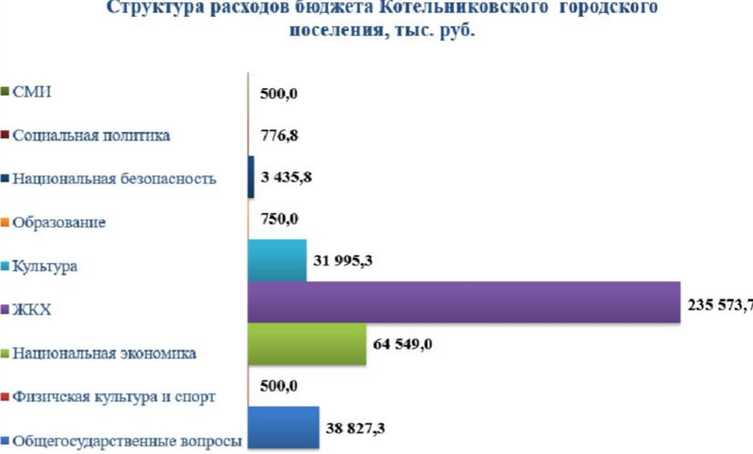

В 2025 году продолжили действовать:
- Соглашением № 1 от 01.10.2021 года в контрольно-счетную палату Котельниковского района переданы полномочия по осуществлению внешнего муниципального финансового контроля.
- Cоглашением от 31.10.2022 года в ЕДДС Котельниковского муниципального района переданы полномочия по осуществлению обеспечения общественной безопасности.
- Соглашением от 04.10.2022 года №16/22 в отдел БФПиК Котельниковского муниципального района переданы полномочия по решению вопросов местного значения.
- Соглашение о передаче полномочий между Администрацией Котельниковского городского поселения и МКУ «Управление» от 09.01.2019г.
При формировании расходов бюджета Котельниковского городского поселения особое внимание уделяется программно-целевому планированию.
В настоящее время в Котельниковском городском поселении утверждено и реализуется одиннадцать муниципальных программ.
Финансирование программ Котельниковского городского поселения представлено в таблице:

 | Наименование программы | Утверждено уточненной бюджетной  росписью, руб. | Исполнено, руб. | Процент выполне-ния,%
 | 1 | 2 | 3 | 4
1 | МП «Развитие и поддержка малого и среднего предпринимательства в Котельниковском городском поселении на пери-  од 2018-2026 годы» | 39 981,00 | 39 981,00 | 100

2 | МП «Обеспечение мероприятий по гражданской обороне и повышению уровня защиты населения и территории Котельниковского городского поселения Котельниковского муниципального района Вол-  гоградской области от чрезвычайных си- | 2 020 253,93 | 2 020 253,93 | 100

 | туаций природного и техногенного характера на 2024 – 2026 годы»
3 | МП « Обеспечение мероприятий по пожарной безопасности на территории Котельниковского городского поселения Котельниковского муниципального района  Волгоградской области на 2024-2026 го-ды» | 374 053,06 | 374 068,31 | 100
4 | МП «Развитие физической культуры и спорта на территории Котельниковского  городского поселения на период 2024-2026гг.» | 499 983,00 | 499 983,00 | 100
5 | МП «Энергосбережение и повышение энергетической эффективности Котельниковского городского поселения Котельниковского муниципального района Волгоградской области на период 2024-2026 го-  ды» | 8 590 042,69 | 8 590 043,69 | 100
6 | МП «Противодействие экстремизму и профилактика терроризма на территории Котельниковского городского поселения Котельниковского муниципального района  Волгоградской области на период 2025-2027 годы» | 941 462,76 | 838 200,00 | 89
7 | МП «Реформирование и модернизация муниципального жилищного фонда Котельниковского городского поселения на период 2024-2026 гг.» | 1 841 198,58 | 1 816 631,07 | 99
8 | МП «Реформирование и модернизация коммунального хозяйства Котельниковского городского поселения на период 2024-2026 гг.» | 24 948 552,58 | 24 948 552,58 | 100
9 | МП «Развитие молодёжной политики на территории Котельниковского городского поселения на период 2024-2026 гг.» | 749 993,00 | 749 993,00 | 100
10 | МП «Формирование современной городской среды в Котельниковском городском поселении Котельниковского муници-  пального района Волгоградской области на период 2018-2024 гг.» | 37 400 152,87 | 35 521 104,00 | 95
11 | МП «Развитие транспортной системы и обеспечение безопасности дорожного движения в Котельниковском городском поселении Котельниковского муници-  пального района Волгоградской области на период 2024-2026 гг.» | 60 896 179,62 | 59 763 656,61 | 98
 | ИТОГО : | 137 024 795,66 | 135 162 467,19 | 99

Муниципальные программы направлены на развитие таких сфер жизнедеятельности города как: жилищно-коммунальное хозяйство, благоустройство территории г. Котельниково, содержание дорог, озеленение, содержание мест захоронения, пожарная безопасность, ГО и ЧС, противодействие экстремизму и профилактика терроризма, энергосбережение и повышение энергетической эффективности, развитие малого и среднего предпринимательства, спорт, молодежной политики на территории Котельниковского

городского поселения.

Совокупный годовой объем закупок на 2025 год составил 237 677 316,17 рублей. Исполнение бюджета, с учетом опережающих закупок 2025 года на 2026 год, составило 99,9%.
За 2025 год осуществлено закупок посредством электронного аукциона на общую сумму 120 671 601,39 рублей, из них заключено контрактов с субъектами малого предпринимательства на сумму 109 914 601,39 рублей это составило 86.5%, что превышает минимальную долю закупок у СМП.
Всего закупок в соответствии со ст.93 ФЗ-44 (единственный поставщик) заключено контрактов в количестве 204 штуки, на сумму 108 726 164,50 руб., из них по п. 9 ч. 1 ст. 93 ФЗ – 44 (чрезвычайная ситуация ул. Родина, д. 1) заключено контрактов 8 штук на сумму 83 186 063,37 рублей.
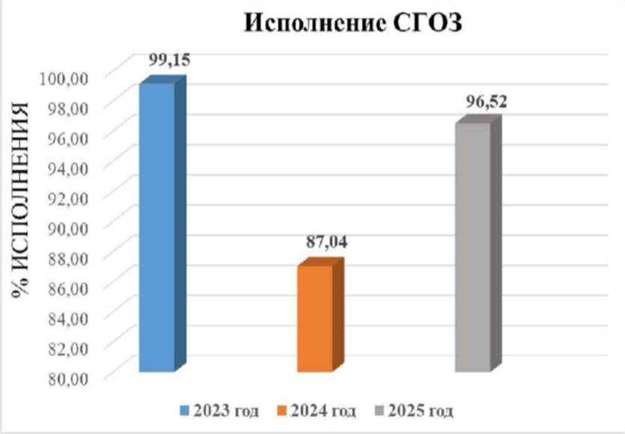
Экономия бюджетных средств по итогам проведенных закупок составила 18 206 220,89 рублей.

Важным вопросов, отнесенным к вопросам местного значения является создание комфортных условий для жителей города, к которым относятся: качество дорог, благоустройство города и его озеленение, реформирование и модернизация муни-
ципального жилищного фонда

В рамках муниципальной программы «Развитие транспортной системы и обеспечение безопасности дорожного движения в Котельниковском городском поселении Котельниковском муниципальном районе Волгоградской области» ежегодно производятся работы по ремонту и содержанию внутригородских дорог. В 2025 году выполнен ремонт асфальтно-го покрытия по следующим улицам:
- ул. Родина (от ул. Урицкого до ул. Полякова)
- ул. Лесная (от ул. Мирная до пер. Восточный)
- пер. Аксайский
- ул. Мирная ( от ул. Паршикова до ул. Лесная)
- ул. Гришина (от дома Гришина, 24А, 24В до ул. Серафимовича)
- ул. Волгодонская (от ул. Орлова до ул. Пушкина)
- ул. Пушкина (от ул. Донская до ул. Кивгила)
- ул. Новоселов
- ул. Кивгила (от ул. Пушкина до ул. Сербина)

- ул. Родина (от ул. Беловицкого до ул. Советская)
- асфальтобетонное покрытие на территории кладбища
- асфальтирование автобусной остановки по ул. Октябрьская.
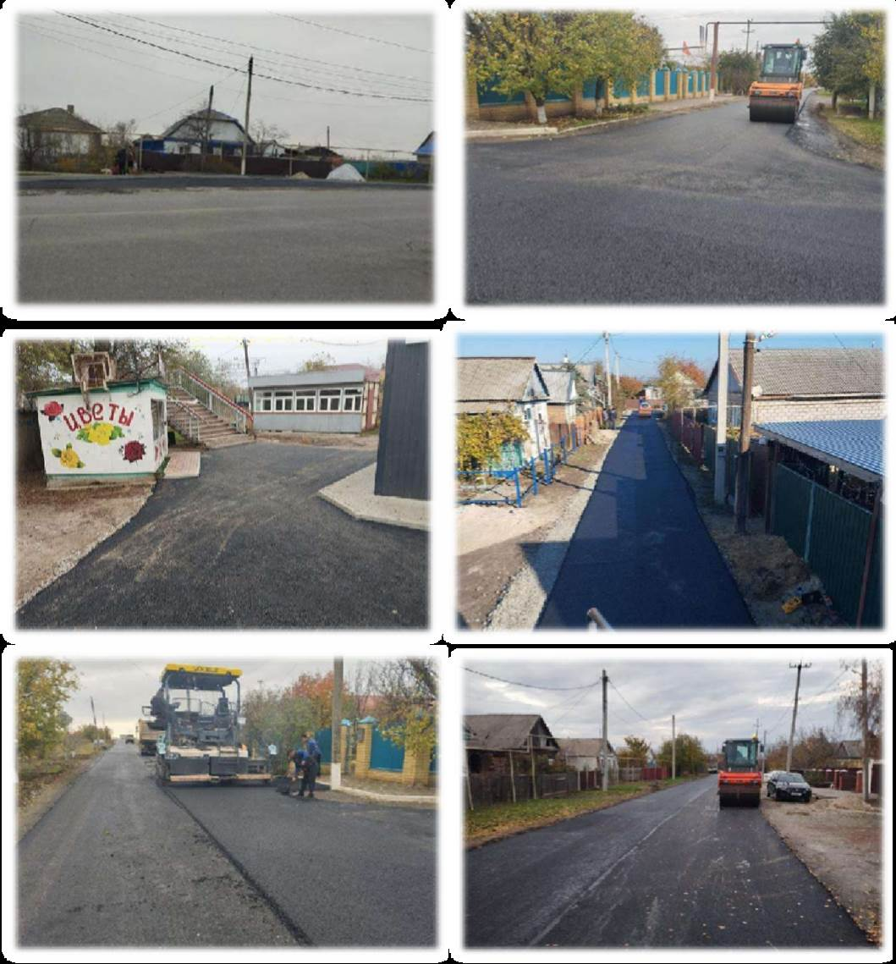
Общая протяженность отремонтированных дорог составила 3,3 км. на сумму 49 млн. рублей.
Выполнен ямочный ремонт поврежденных участков дорожного полотна на 27 дорогах города объемом 958 м² на общую сумму 3,5 млн. рублей.
В 2025 году выполнен комплекс работ по диагностике автомобильных дорог на сумму 238 545,90 рублей.

Проведены работы по отсыпке имеющих грунтовое покрытие дорог щебнем на 9 улицах общей протяженностью 6.5 км на общую сумму 2 478 170 рублей:
ул. Цимлянская (от ул. Урицкого до ул. Полякова) пер. Калинина (8,12а)
ул. Освобождения (от ул. Гришина до ул. Войкова) ул. Коммунистическая 17

ул. Молодежная 10/2
ул. 3-я Гвардейская (от ул. Гришина до ул. Войкова, от ул. Калинина до ул. Кирова) пер. Цимлянский 62,64
ул. Полевая
ул. Железнодорожная 22 ул. Геологов
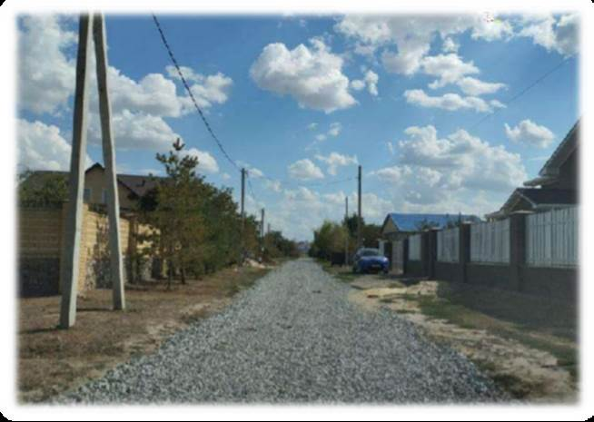
В целях снижения травматизма на улицах города обновлена дорожная разметка на площади 9,4 тыс. кв.м по маршрутам городского пассажирского транспорта, на сумму 1.2 млн. рублей, так же установлены искусственные дорожные неровности (лежащие полицейские) и дорожные знаки на перекрестке ул. Малиновского, ул. Мирная, ул. Родина –ул. Со-ветская на сумму 259 тыс. рублей.
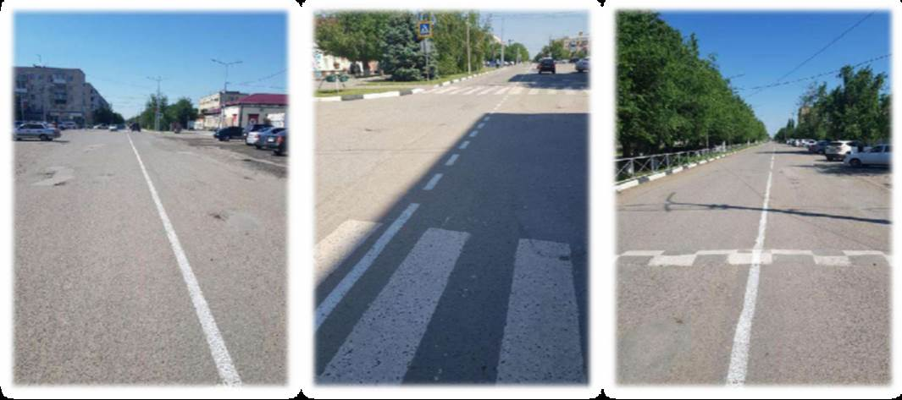
В целях обеспечения безопасности дорожного движения для проведения комплекса работ по поддержанию надлежащего технического состояния светофорных объектов на перекрестке ул. Ленина – ул. Первомайская выделены средства в сумме 1,1 млн. рублей.

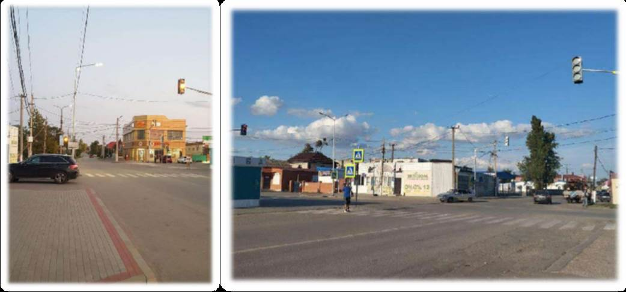

В рамках реализации муниципальной программы «Формирование современной городской среды на территории Котельниковского городского поселения» для нужд города приобретен автогидроподъемник (вышка) стоимостью 9 132 000 рублей.
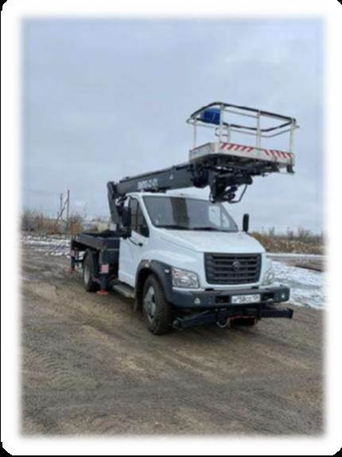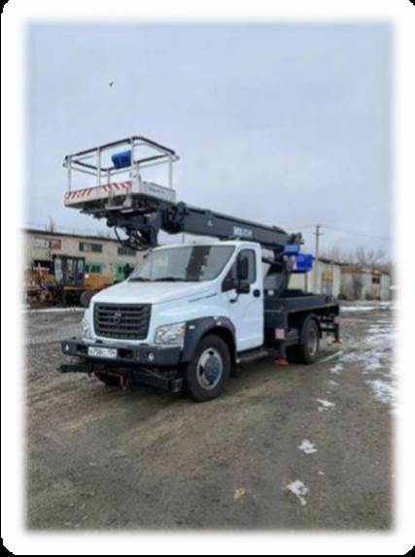
В рамках областной субсидии на содержание объектов благоустройства выполнены работы по замене фонарей в парке «Аксайская дубрава», обновлению скамеек, детского спортивного и игрового оборудования в городских парках, а также закупке саженцев деревьев. Размер субсидии составил 9 529 100 руб.

  - Парк культуры и отдыха
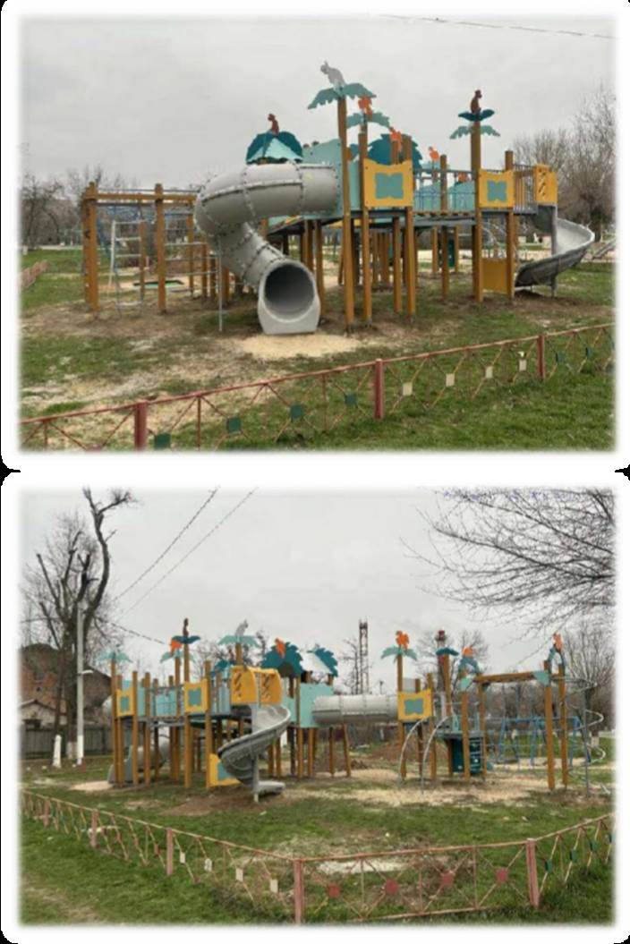
  - Парк Победы
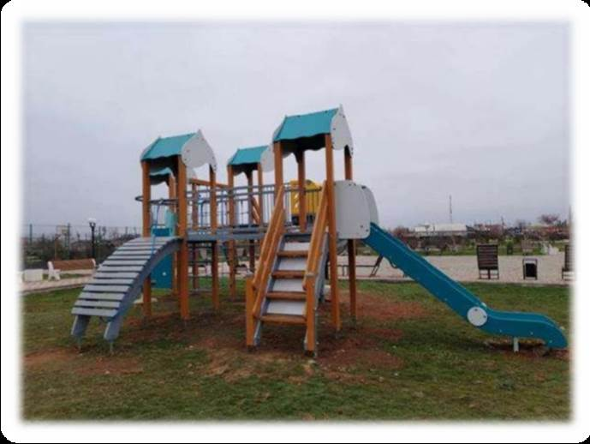

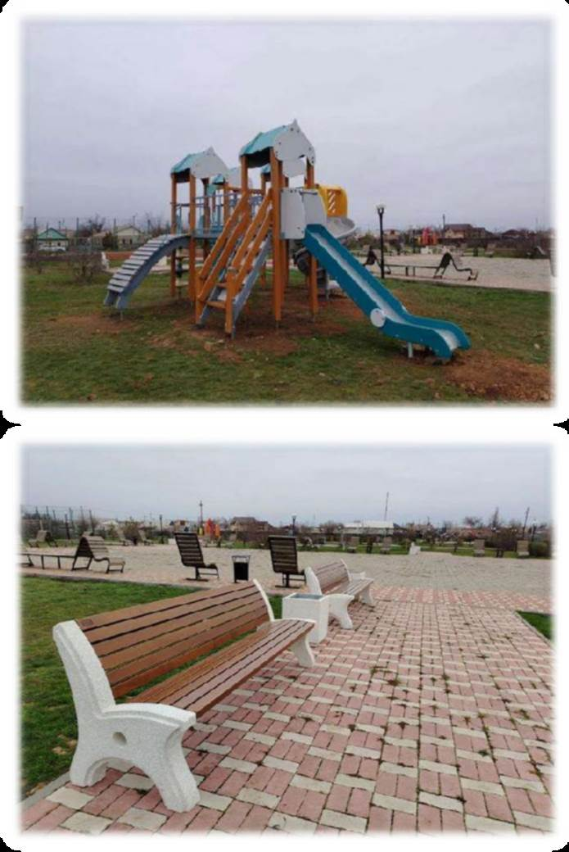

  - Парк Серафимовича
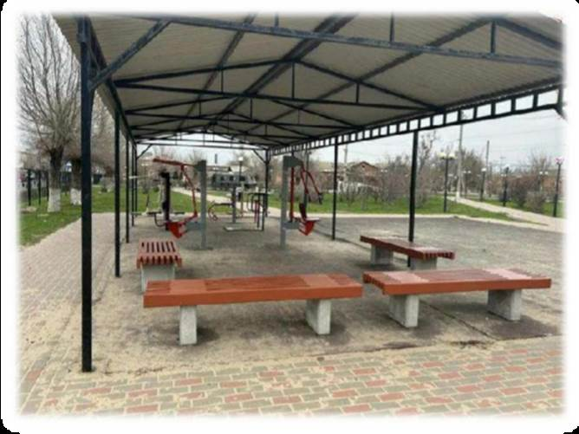

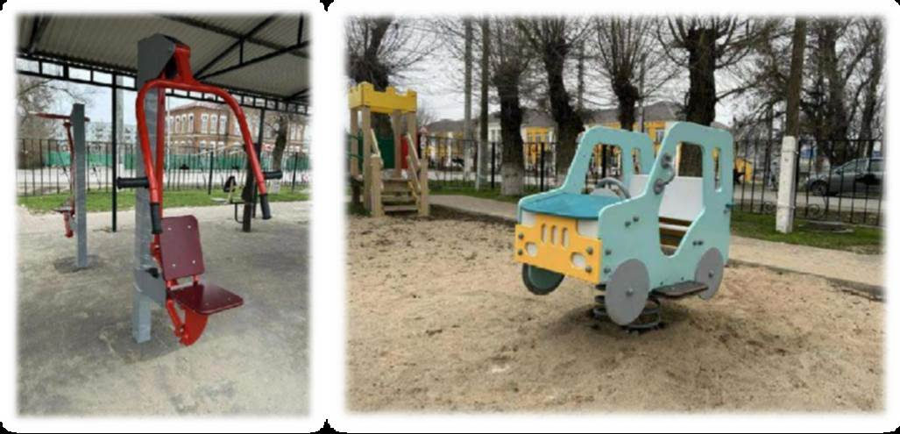
В 2025 году Котельниковское городское поселение при финансовой поддержке ООО
«ЕвроХим-ВолгаКалий» одержало победу в IX Всероссийском конкурсе лучших проектов создания комфортной городской среды в малых городах и исторических поселениях с проектом комплексного благоустройства парка «Аксайская дубрава», 3 этап.
Финансовая поддержка за счет средств инвестора ООО «ЕвроХим-ВолгаКалий» состави-
ла:
- разработка концепции благоустройства общ. территории (ООО «ГороДА», г. Москва) 4,5 млн. руб.;
- разработка проектно-сметной документации по благоустройству парка «Аксайская дубра-ва», 3 этап (ООО «АТОМ», г. Москва) 12 млн.руб.
Согласно проекта благоустройства общая стоимость реализации составит 148 560,00 тыс. рублей. Из федерального бюджета выделены средства в размере 91,8 млн.руб.
Завершен аукцион по отбору подрядной организации на выполнение работ по реализации проекта-победителя Всероссийского конкурса.
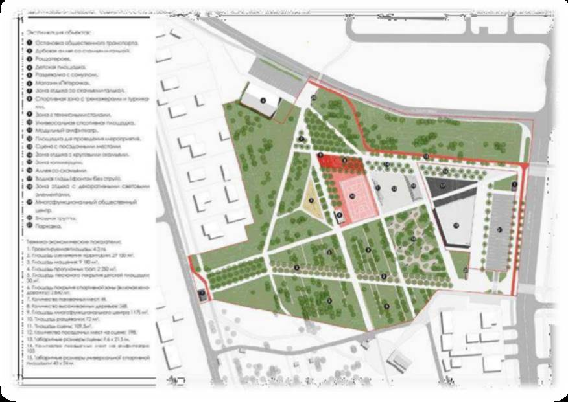

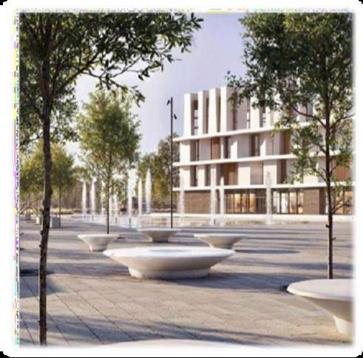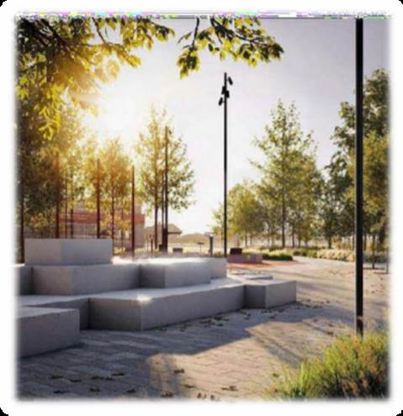

Проект включает в себя следующие функциональные зоны:
  - входная зона (устройство покрытий, озеленение, установка и монтаж МАФ и инженерных элементов, наружное электроснабжение и электроосвещение, система видеонаблюдения);
  - Роща героев (устройство покрытий, высадка деревьев);
  - Зона отдыха с декоративными световыми элементами (устройство покрытий, озеленение, установка и монтаж МАФ и инженерных элементов);
  - Зона отдыха с круговыми скамьями/скамьями-галькой (устройство покрытий, озеленение, установка и монтаж МАФ и инженерных элементов);
  - Спортивная зона (устройство покрытий, озеленение, устройство многофункциональ-ной спортивной площадки, тренажеров, столов для игры в теннис, раздевалки и санузла);
  - Детская зона (устройство покрытий, озеленение, установка и монтаж детского игрового оборудования);
  - Событийная зона (устройство покрытий, озеленение, устройство площадки для проведения культурно-массовых мероприятий);
  - Зона коммерции (устройство покрытий, озеленение, установка торговых павильонов и инженерных элементов);
  - Зона парковки (устройство автопарковки). Реализация проекта планируется в 2026 году.
В рамках регионального проекта «Формирование комфортной городской среды» в 2025 году выполнены работы по благоустройству пешеходной зоны по ул. Гришина (в границах ул. Пролетарская - пер. Калинина), ул.Ломоносова (в границах ул. Липова - ул. Гришина) г.Котельниково. Работы по благоустройству завершены в апреле 2025 года. В рамках проекта благоустройства выполнены следующие мероприятия: устройство тротуарных дорожек, установка скамеек и урн, устройство остановочного павильона и автобусной остановки.
Федеральный бюджет - 8 333 299,51
Областной бюджет - 153 060,60
Местный бюджет - 17 006,73

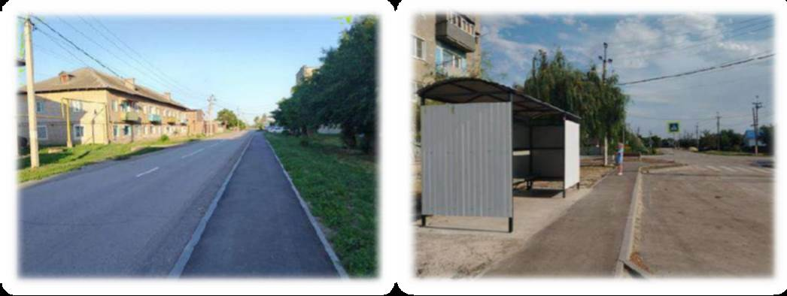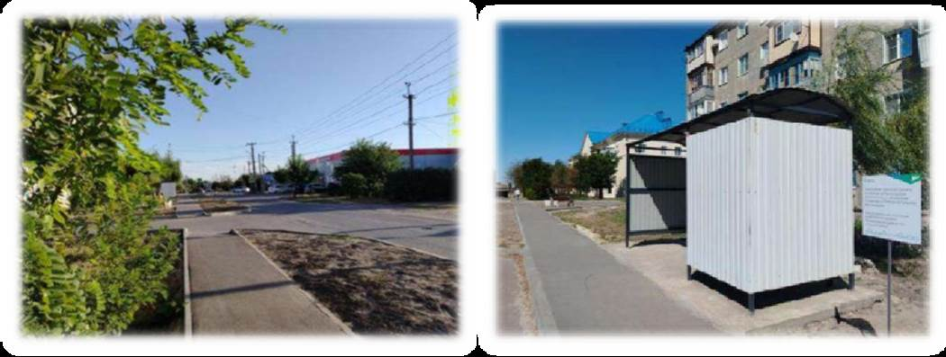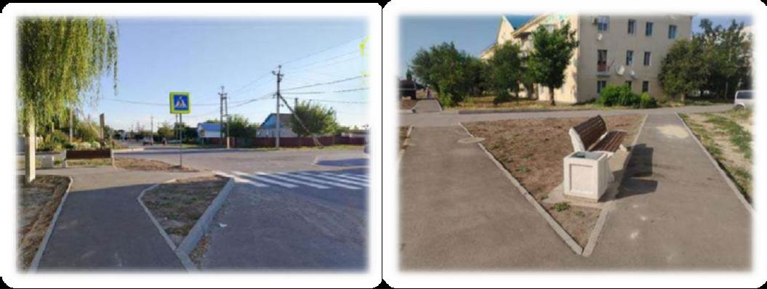
За счет местного бюджета выполнены мероприятия по благоустройству пешеходной зоны по ул. Урицкого (в границах ул. Октябрьская - ул. Ленина) - 346 480 руб., ул. Беловицкого (в границах ул. Октябрьская - ул. Ленина) - 293 800 руб., ул. Набережная (в границах ул. Певомайская - ул. Ротмистрова) - 2 630 961, 54 руб. Выполнены работы по замене троту-арной плитки, установке МАФ.

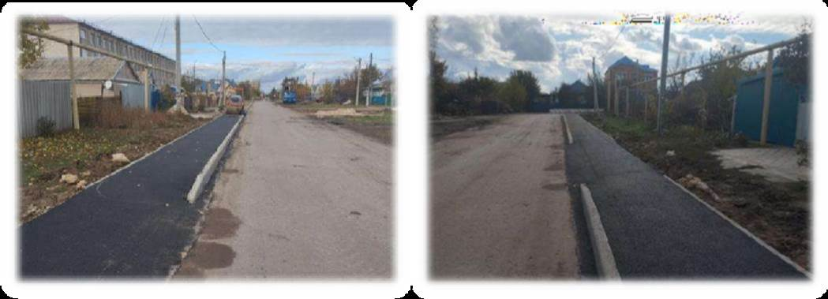
По результатам Всероссийского онлайн голосования, проведенного в 2025 году, жителями города Котельниково отобраны 3 территории для благоустройства в 2026 году:
- пешеходная зона по ул. Пушкина (в границах ул. Малиновского - ул. Куйбышева) г.
Котельниково;
- пешеходная зона по ул. Пушкина (в границах ул. Куйбышева - ул. Кивгила) г.
Котельниково;
- пешеходная зона по ул. Ротмистрова (в границах ул. Ломакина - ул. Лесная) г.
Котельниково.
В рамках проекта благоустройства будут выполнены следующие мероприятия: устройство тротуарных дорожек, установка скамеек и урн, устройство уличного освещения.
Ежегодно для организации и проведения Всероссийского голосования по отбору общественных территорий, подлежащих благоустройству в первоочередном порядке, ведется набор волонтеров из числа сотрудников подведомственных учреждений МБУК «Дом куль-туры», МКУК «Центральная библиотека», студентов Котельниковского колледжа бизнеса, сотрудников ООО «ЕвроХим-ВолгаКалий», школьников. В 2025 году было зарегистрировано 45 волонтеров ФКГС. Благодаря отзывчивости добровольцев и организованной работе г. Котельниково не первый год находится в лидирующих позициях по сбору голосов среди жителей. По итогам голосования всем волонтерам вручены грамоты и памятные подарки от администрации города. Волонтеры, набравшие наибольшее количество голосов, были приглашены в Региональный центр добровольчества (г. Волгоград) награждены благодарственными письмами Министерства строительства РФ.
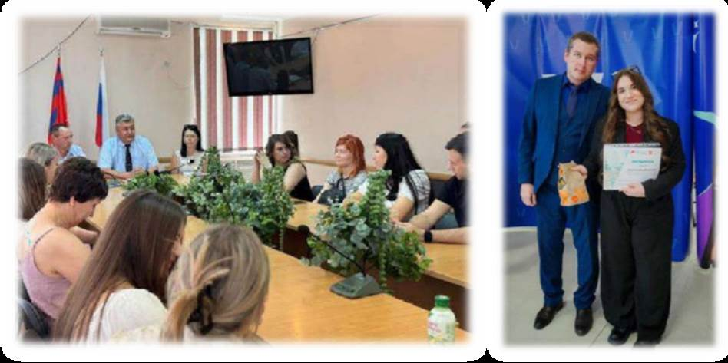

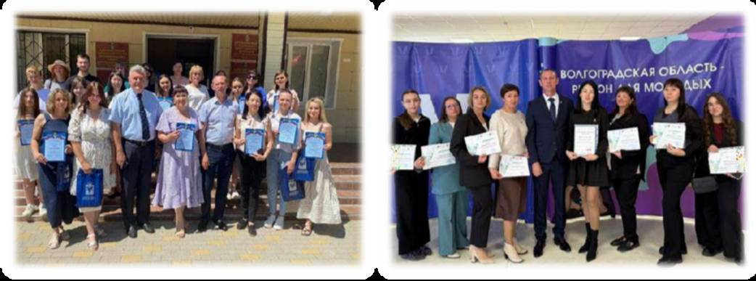
Также в рамках программы по формированию современной городской среды выполнены следующие мероприятия за счет местного бюджета:
- приобретение биотуалетов (3 шт.) - 89 700 руб.;
- приобретение контейнеров для сбора ТКО (объем 1,1 куб.м., 30 штук) - 595 000,00 руб.;
- приобретение контейнеров для сбора ТКО (объем 0,5 куб.м., 15 штук) - 133 000,00 руб.
В рамках инициативного бюджетирования выполнено обустройство тротуара по ул.Октябрьская (в границах ул. Урицкого - ул. Беловицкого) 2 013 584, 78 руб.
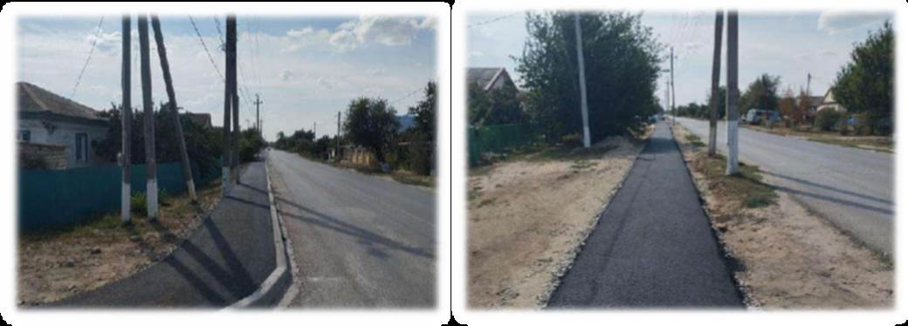
В рамках программы «Энергосбережение и повышение энергетической эффективности Котельниковского городского поселения Котельниковского муниципального района Волгоградской области на 2021-2030 годы» с целью улучшения освещенности улиц города в 2025 году выполнена закупка светильников (250 ламп) и расходных материалов для восстановления уличного освещения на сумму 2 882 490 руб.
В рамках муниципальной программы «Реформирование и модернизация коммунального хозяйства Котельниковского городского поселения Котельниковского муниципального района Волгоградской области» силами МУП «Водоканал» выполнен капитальный ремонт линии напорного водовода в районе б. Семичная 4 503 750,16 руб.; капитальный ремонт центральной линии водопровода по ул.Беловицкого, 10 на сумму 190 405,41 руб. В рамках программы приобретен экскаватор погрузчик - 7 901 502,17 руб.; выполнена актуали-зация схемы водоснабжения и водоотведения - 115 000 руб.; приобретена труба ПЭ - 6 916 862,68 руб.
МУП «Тепловые сети» была выделена субсидия из городского бюджета в размере 4 911 000 рублей на реализацию следующих мероприятий: монтаж антидроновой сетки на окна котельной 33 квартала, замену водогрейного котла КСВа-0,63 МВТ без горелки в котельной 138 кв., замена водогрейного котла КСВа-0,25 №1 котельной Волна, приобретение узла учета газа, приобретение электромагнитного запорного газового клапа, приобретение счетчиков газа, 3 шт., выполнение проектной документации и прохождение экспертизы "замена газово-

го счетчика" по ул. Калинина, д.201, 205, 207, приобретение генераторов АД-15-Т400 в количестве 4 шт, замену водогрейного котла КСВа-0,63 МВТ без горелки, ремонт трубы котельной 138 кв.

В рамках муниципальной программы «Реформирование и модернизация муниципального жилищного фонда Котельниковского городского поселения Котельниковского муниципального района Волгоградской области» в 2025 году выполнен ремонт муниципального жилищного фонда (Липова 16б кв 5; Комсомольская 93 кв 9) на сумму 1 556 925,08 руб.; инженерное обследование муниципального жилого фонда на сумму 69792,42 руб.; оценки стоимости жилья на сумму 90 000 руб.

Ежегодно администрацией города ведется работа по обследованию жилых помещений инвалидов и общего имущества в МКД, в которых они проживают, с целью приспособления их с учетом потребностей инвалидов. В 2025 году совместно с социальным координатором Филиала Фонда поддержки участников специальной военной операции «Защитники Отече-ства» было обследовано 3 жилых помещения инвалидов, являющихся участниками СВО, с целью приспособления общего имущества с учетом потребностей инвалидов.

Огромная работа проведена специалистами администрации по реализации полномочий в области утверждения генеральных планов поселения, правил землепользо-
вания и застройки
Целью деятельности отдела является обеспечение условий для создания безопасной и благоприятной среды жизнедеятельности человека, обеспечение устойчивого развития территории Котельниковского городского поселения.
Утвержден проект по внесению изменений в генеральный план и правила землепользования и застройки Котельниковского городского поселения. В правила землепользования и застройки добавлены существенные изменения, учтены поручения первого заместителя Губернатора Волгоградской области, добавлены виды использования по условию Министерства обороны, также внесены изменения по размещению объектов строительства социальной инфраструктуры в жилом районе «Дубовой роще» и м.р.
«Восточный», добавлена информация по зонам подтопления и затопления.
- В 2025 году проводились публичные слушания по отклонению от предельных параметров разрешенного строительства (по результатам публичных слушаний подготовлено протоколов и постановлений «О предоставлении разрешений на отклонение от предельных параметров разрешенного строительства, реконструкции объектов капитального строительства для земельных участков» 59 шт.)
- Подготовлено 2 постановления о выдаче разрешения по изменению условно разрешенного вида использования земельного участка.
- Обработано и подготовлено уведомлений о соответствии планируемого строительства или реконструкции объектов ИЖС в количестве 62 шт.;
- Также, обработано и подготовлено уведомлений о соответствии построенного или реконструированного объекта ИЖС-44 шт.;
- Обрабатывались уведомления о планируемом и завершённом сносе объектов капитального строительства- 52 уведомления:
Все полученные уведомления были размещены на сайтах ГИСОГД и ПГС.
- Проводился прием граждан. По жалобам осуществлялся выезд с обследованием земельных участков и направлением актов осмотра заявителям.
- По заявлениям граждан был подготовлен 1 акт освидетельствования проведения основных работ по строительству объектов ИЖС под материнский капитал.

- Также, в 2025 году были рассмотрены заявления о присвоении адреса объектам адресации и присвоении статуса жилым помещениям- всего подготовлено 62 постановления. Подготавливалась нормативно- правовая база в сфере градостроительной деятельности,
готовились материалы по проведению претензионно-исковой работы.
Проводилась работа по земельному контролю по использованию земельных участков по нецелевому назначению, направлено в адрес собственников земельных участков 2 предо-стережения.
- Соглашение на благоустройство прилегающей территории-10 шт. ;
- Земельные участки, предоставленные в аренду без проведения торгов- 5 шт. из них:
  - земельные участки, на которых расположены жилые дома-4;
-земельные участки, на которых расположенные жилые дома незавершённого строительства -1;
  - земельные участки, на которых расположены нежилые объекты -1; 10.Земельные участки, предоставленные за плату -24 шт. из них:
  - земельные участки, на которых расположены гаражи-12 шт.
  - земельные участки, на которых расположены жилые дома- 9 шт.;
-земельные участки, на которых находятся нежилые объекты- 3 шт.; 11.Земельные участки предоставлены гражданам бесплатно:
  - на которых расположены жилые дома до введения в действие земельного кодекса - 25
шт.;
  - на которых расположены гаражи до введения в действие градостроительного кодек-
са- 14 шт.
- Земельных комиссий проведено -23 шт.
- Схем расположения земельных участков на кадастровом плане утверждено – 51шт. из них:
  - для строительства гаражей -20 шт.;
  - для индивидуального жилищного строительства-5 шт.;
  - для строительства нежилых объектов -3 шт.;
  - путём перераспределения – 17 шт.;
-путём раздела -4 шт.
- путём объединения -2 шт.

Одним из направлений по реализации полномочий администрации являются мероприятия по профилактике терроризма и экстремизма, организация и осуществление мероприятий по территориальной обороне и гражданской обороне, защите насе-
ления и территории поселения от чрезвычайных ситуаций
В 2025 году на территории Котельниковского городского поселения в рамках реализации полномочия по участию в профилактике терроризма и экстремизма, а также в миними-зации и (или) ликвидации последствий проявлений терроризма и экстремизма в границах поселения, организация и осуществление мероприятий по гражданской обороне, защите населения и территории поселения от чрезвычайных ситуаций природного и техногенного характера; осуществление мероприятий по обеспечению безопасности людей на водных объектах, охране их жизни и здоровья; создание условий для снижения рисков чрезвычайных ситуаций, повышение безопасности населения и защищенности критически важных объектов от угроз природного и техногенного характера, а также обеспечение пожарной безопасности и

необходимых условий для безопасной жизнедеятельности населения Котельниковского городского поселения.
Для достижения данной цели в течение года был выполнен ряд мероприятий, а именно:
- Уточнена выписка из Плана гражданской обороны Котельниковского городского поселения Котельниковского муниципального района Волгоградской области на военное время; План действий Котельниковского городского поселения Котельниковского муниципального района Волгоградской области по предупреждению и ликвидации чрезвычайных ситуаций природного и техногенного характера; а также План основных мероприятий Котельниковского городского поселения в области гражданской обороны, предупреждения и ликвидации чрезвычайных ситуаций, обеспечения пожарной безопасности людей на водных объектах на 2025 год.
- Проведено комиссионное обследование гидротехнических сооружений с составлением актов на характер разрушения плотин, степень их работоспособности. Организованы работы по расчету вероятного вреда, который может быть причинен жизни и здоровью населения вследствие аварии на гидротехнических сооружениях Котельниковского городского поселения.
- Закуплены коллективные аптечки для населения, пребывающего в защитных сооружениях гражданской обороны, в количестве 10 штук на общую сумму 55 600 (пятьдесят пять тысяч шестьсот рублей).
- Проведено обновление имеющейся противопожарной минерализованной полосы вокруг территории Котельниковского городского поселения в два этапа на протяжении 10 километров вдоль границ поселения шириной 7 метров.
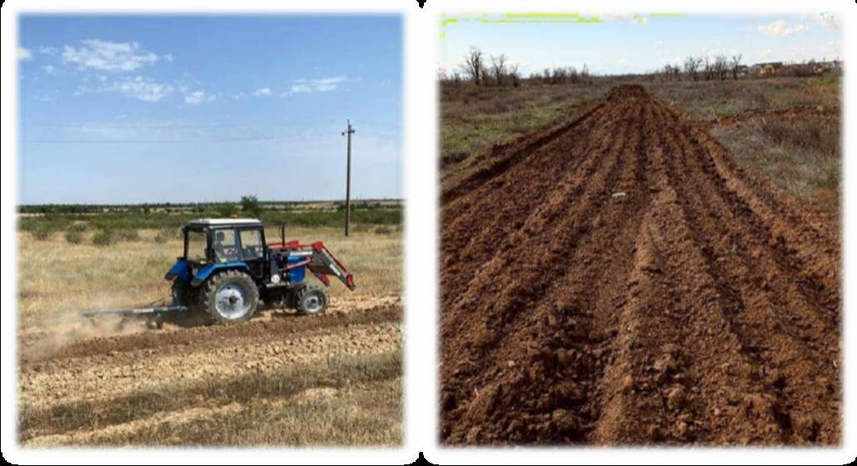
- Проведено обследование пожарных гидрантов на территории Котельниковского городского поселения с последующим составлением актов, обследовано 121 пожарных гидрантов. В 2025 году дополнительно установлено еще 3 пожарных гидранта. Все пожарные гид-ранты находятся в исправном состоянии.

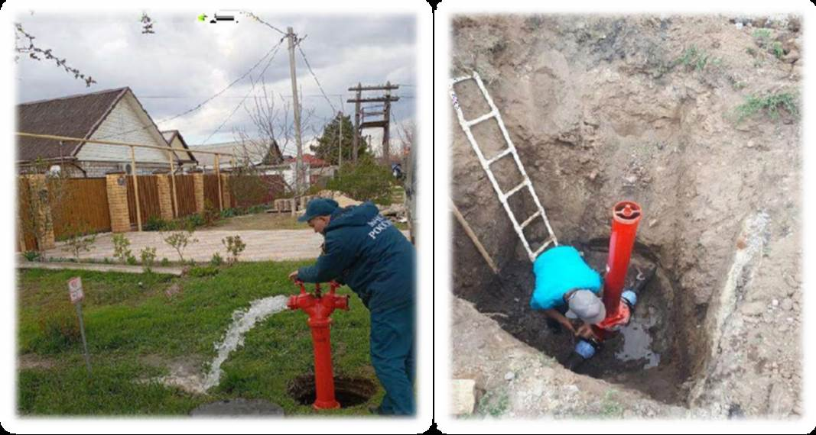
- В целях предотвращения угрозы возникновения заболевания ЛЗН среди людей в 2025 году были выполнены мероприятия по обеспечению благоустройства территории Котельниковского городского поселения и по проведению мероприятий по акарицидной и де-ратизационной обработке территорий против переносчиков инфекций мест с массовым пре-быванием людей в парковых зонах, детских площадках общей 24,5 Га.
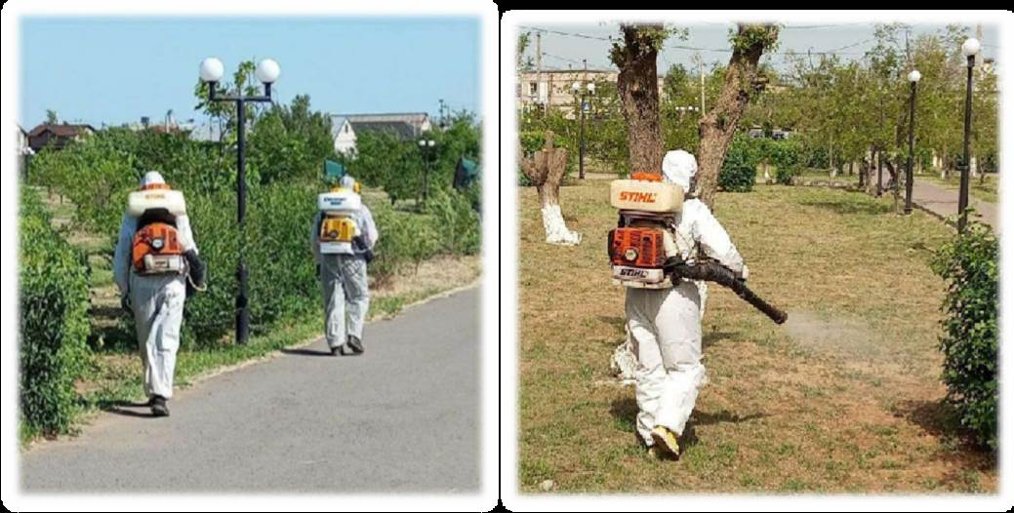
- Организованы рейды по профилактике соблюдения правил поведения на водных объектах в летний период совместно с представителями ГИМС МЧС России, инспекторами ГПН по Котельниковскому, Октябрьскому районам с вручением памяток населению.
- Создан учебно-консультационный пункт по гражданской обороне и чрезвычайным ситуациям природного и техногенного характера для обучения неработающего населения.

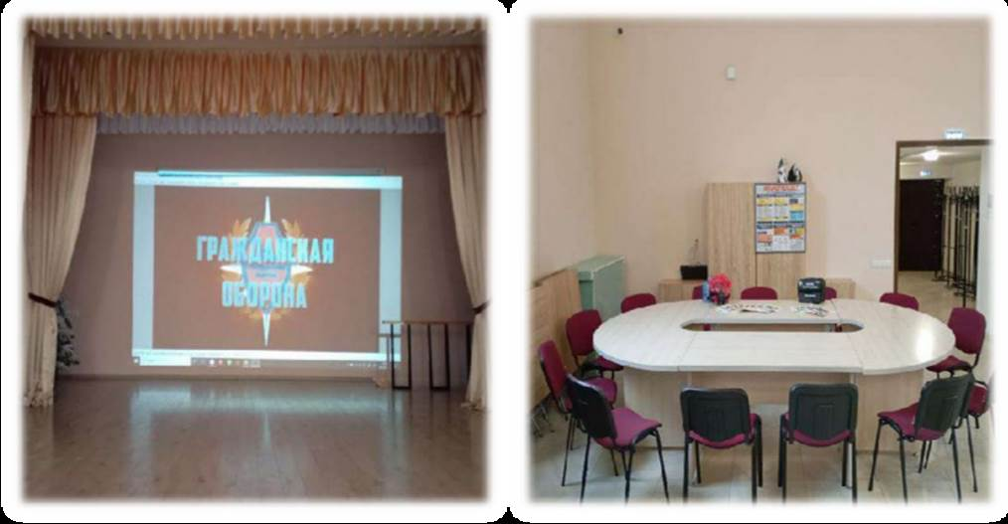
- Проведен рейд по профилактике пожарной безопасности среди 11 семей, находящихся в трудном социальном положении, а также одиноко проживающих пенсионеров и инвалидов, с вручением автономных пожарных извещателей, памяток по правилам эксплуатации электропроводки, печ-ного отопления, электрооборудования и других средств отопления помещения.
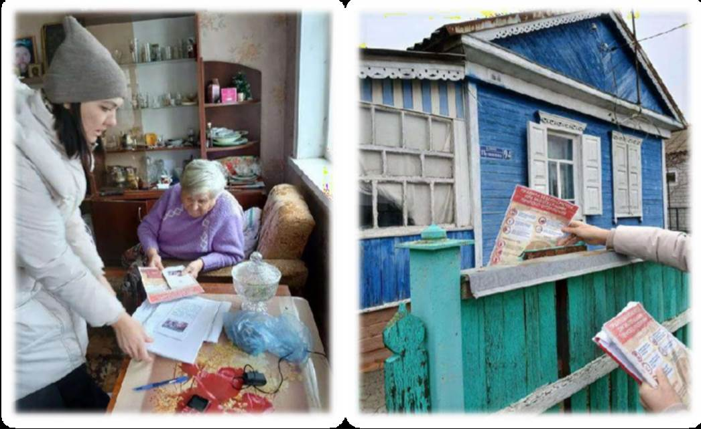
- Продолжена подготовка заглублённых помещений подземного пространства с целью переоборудования данных помещений под защитные сооружения гражданской обороны в условиях мобилизации или при наступлении военного времени.

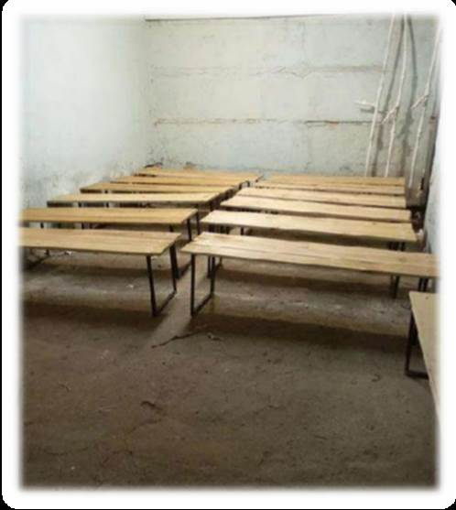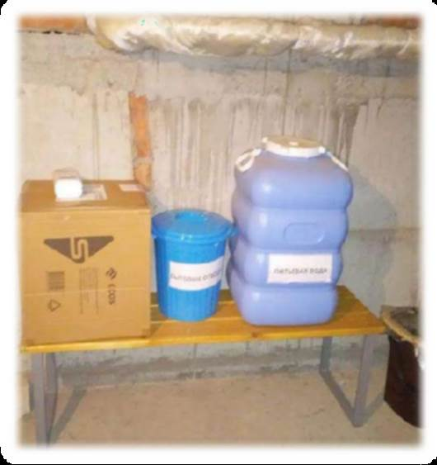
- Ведется работа по переводу защитных сооружений гражданской обороны (ЗСГО) из статуса противорадиационное укрытие в укрытие, в настоящее время переведены все 12 ЗСГО, расположенные на территории Котельниковского городского поселения. В 2026 году будет разработан план ре-монтов вышеуказанных объектов.
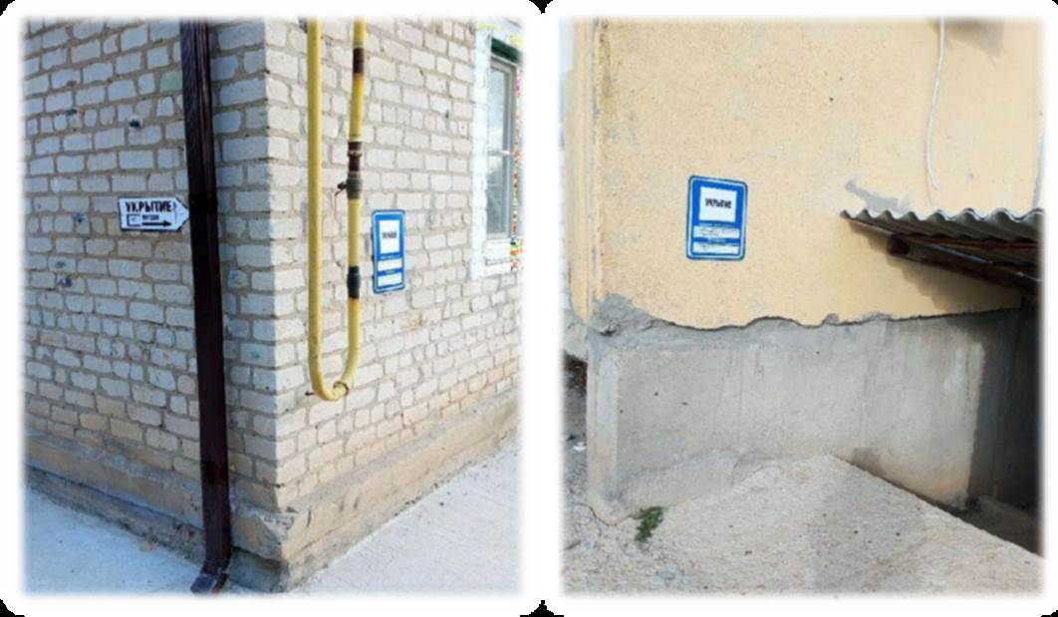
- Закончены работы по восстановлению многоквартирного жилого дома, локально повре-жденного взрывом и пожаром, расположенного по адресу: г. Котельниково, ул. Родина,1. Работы выполнены в полном объеме: восстановлен конструктив пятого этажа четвертого подъезда, организова-на замена кровли по всей площади МКД, выполнен ремонт квартир и помещений общего пользова-ния, пострадавших вследствие взрыва и пожара. Граждане вернулись в свои квартиры.

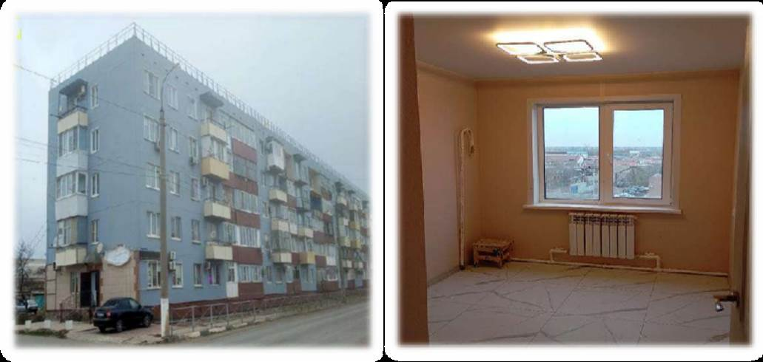
- Установлена система управление эвакуацией и оповещения населения о чрезвычайной ситуации в парке Победы, а также пульт управления системой оповещения с возможностью транслировать оперативную информацию из кабинета главы Котельниковского городского поселения. Локальная система оповещения получает и передает сигналы для населения через беспроводные системы, и обеспечивает охват территории в радиусе до 300 метров. Модернизация локальной системы в местах массового пребывания населения будет мо-дернизироваться и на других объектов.
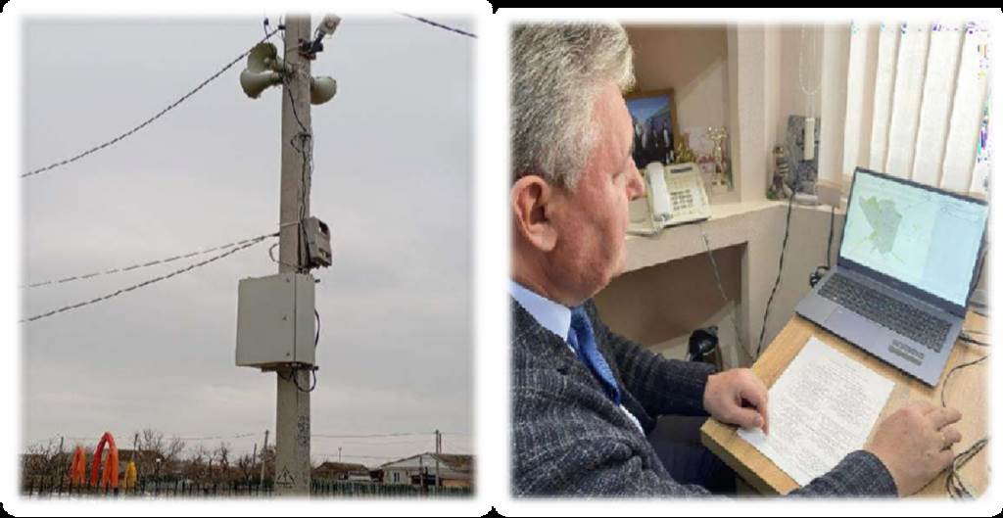

- В 2025 году были выполнены мероприятия по восстановлению жилых домов, пострадавших вследствие атаки БПЛА, по адресу г. Котельниково, ул. Цимлянская, в рамках резвоного фонда Котельниковского городского поселения были восстановлены поврежден-ные крыши, окна и двери жилых домов №№57, 61, 84/3, 86/2, 86/3. На что было израсходовано 1 346 246,31 (один миллион триста сорок шесть тысяч двести сорок шесть рублей). В связи с признанием жилого дома, пострадавшего вследствие атаки БПЛА, расположенного по адресу: г. Котельниково, ул. Цимлянская, 59, непригодным к проживанию, администрацией Котельниковского городского поселения был произведен выкуп указанного дома и земельного участка под ним за счет средств бюджета Котельниковского городского поселе-

ния в размере 3 977 800,00 (три миллиона девятьсот семьдесят семь тысяч восемьсот рублей) 00 копеек. В настоящее время гр. Супчиковой Л.Н. приобретено новое жилье.
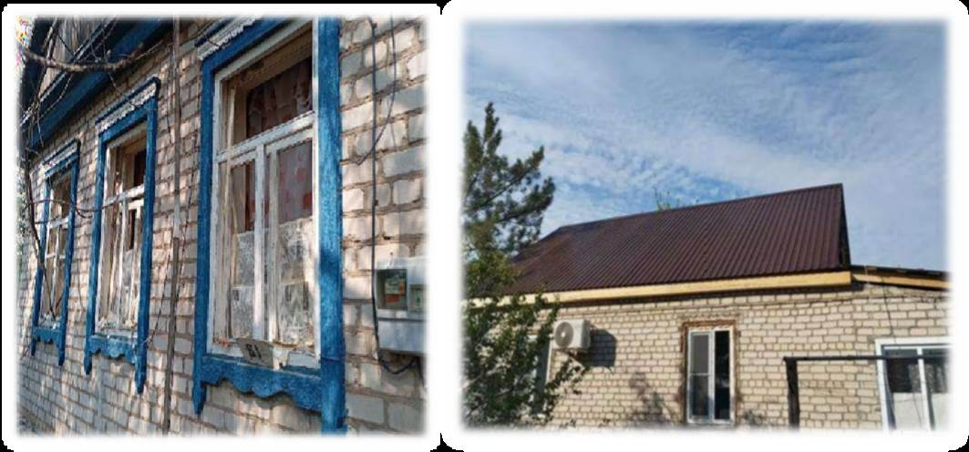
В 2025 году продолжились работы по обучению нетрудоспособного и незанятого в производстве населения по гражданской обороне и правилам поведения при чрезвычайных ситуациях, а также правилам оказания первой доврачебной помощи пострадавшему населению.
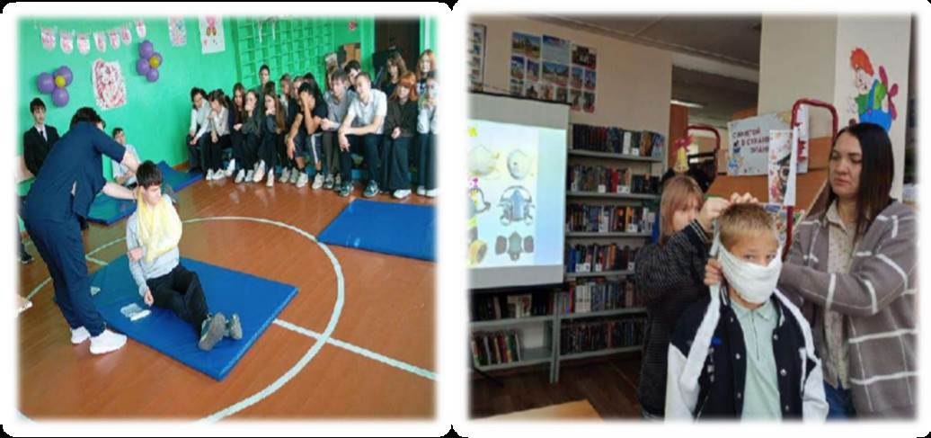
Дополнительно в рамках полномочий органов местного самоуправления были выполнены следующие мероприятия:
- Организовано ежегодное подтверждение сведений в электронной похозяйственной книге Котельниковского городского поселения, на основании сведений, полученных путем сплошного обхода земельных участков с видом разрешенного использования личное под-собное хозяйство. На 01.06.2026 год в создано 263 лицевых счетов.
- В 2025 году продолжались работы по осуществлению мероприятий по отлову, транспортировке и лечению животных без владельцев. В общей сложности за истекший год в администрацию Котельниковского городского поселения поступило 25 заявлений от граждан и юридических лиц и отловлено 53 особи безнадзорных собак. Работы в данном направлении продолжаются.

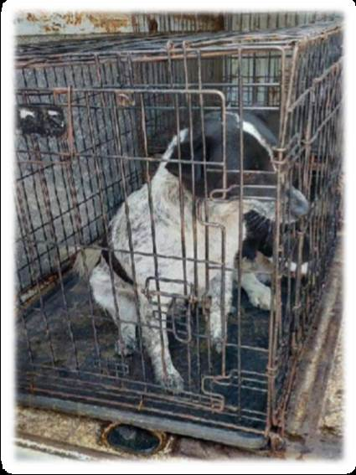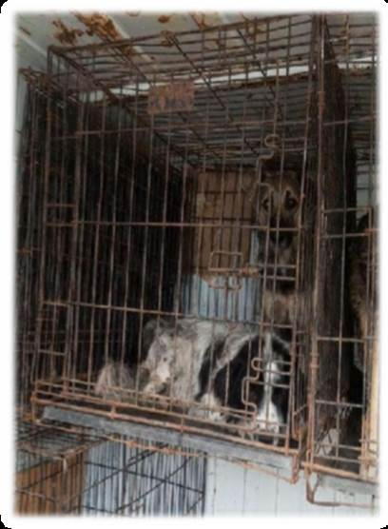

Активно реализуется на территории поселения и такое полномочие, как организация и осуществление мероприятий по работе с детьми и молодежью.
Основной целью и задачей деятельности специалиста по работе с молодежью является обеспечение условий для развития на территории города Котельниково физической культуры, организация проведения официальных физкультурно-оздоровительных и спортивных мероприятий, организация и осуществление мероприятий с детьми и молодежью, взаимодействие с отделами администрации района, учреждениями образования, культуры, учреждени-ем профессионального образования, местными общественными организациями территори-ального общественного самоуправления, а также с Молодежным парламентом г. Котельниково.
Молодежная политика г. Котельниково реализуется через муниципальную программу
«Развитие молодежной политики в Котельниковском городском поселении» на период 2024-2026 гг.
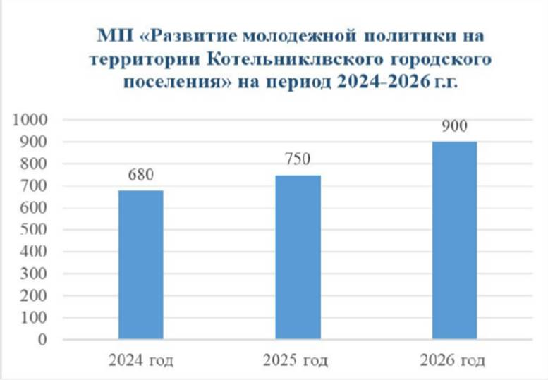
Согласно плану мероприятий, за отчетный период проведены мероприятия, направленные на:

жи;
- формирование духовно-нравственных ценностей и патриотическое сознание молоде-

- привлечение молодежи к активному участию в общественной жизни;
- пропаганду семейных ценностей среди молодежи;
- формирование здорового образа жизни молодых граждан;
- пропаганду активного досуга молодежи;
- создание условий для интеллектуального и творческого развития молодежи, поддерж-

ку талантливой молодежи.
Реализация направления по гражданско-патриотическому воспитанию молодежи осуществляется посредством проведения городских мероприятий в рамках празднования Дня Победы, Дня России, Дня Конституции, Дня народного единства, Дня освобождения Котельниково.
Важными акциями в 2025 году стали: «Поздравь ветерана», с 80-ой годовщиной Победы в Вов, «Поздравь ветерана и почетного жителя города Котельниково», с 128-ием города Котельниково.
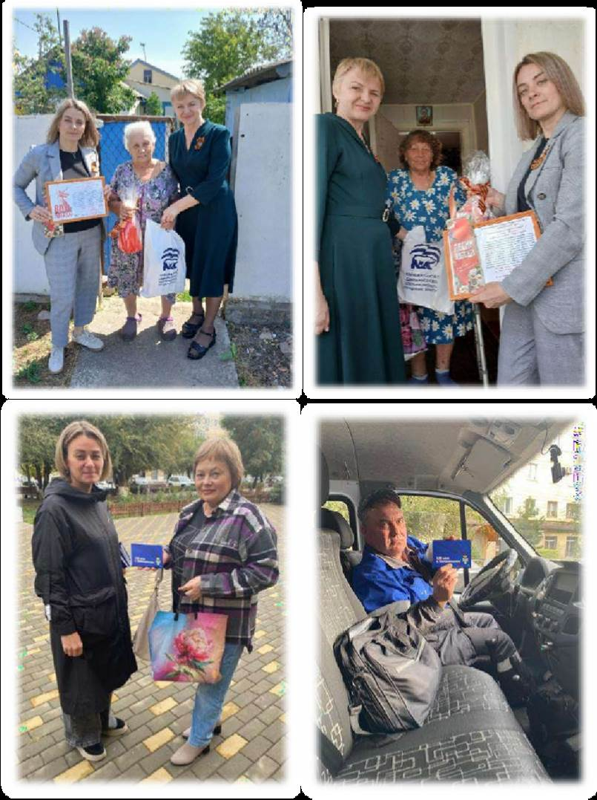

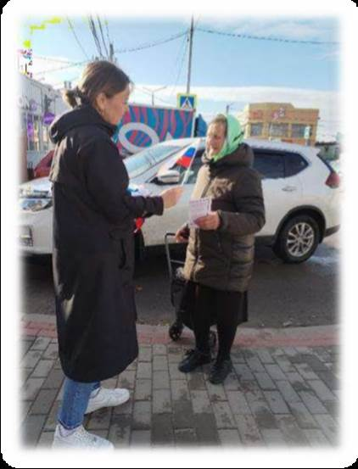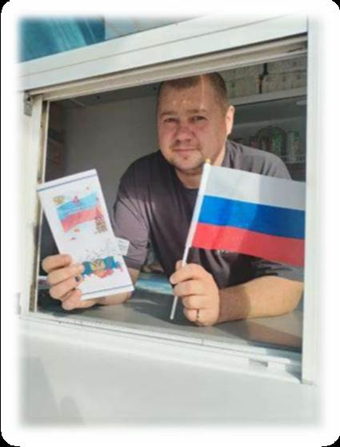
Совместно с сотрудниками ГИБДД и Молодежным парламентом проведена традиционная акция «Цветы для автоледи», посвященная Международному Женскому Дню.
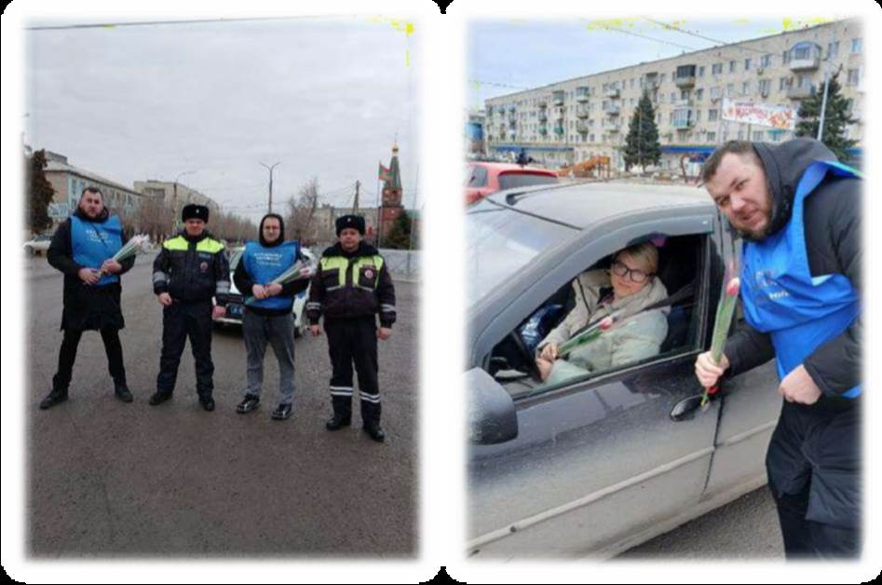

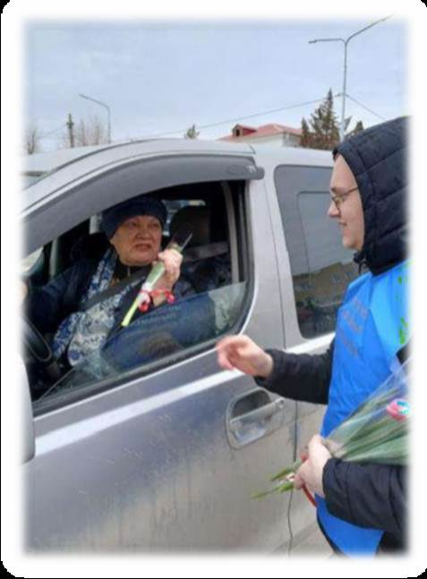
Совместно с МБУК «Дом культуры» и Молодежным парламентом проведен традиционный XII городской фестиваль уличного искусства «Открытое небо».
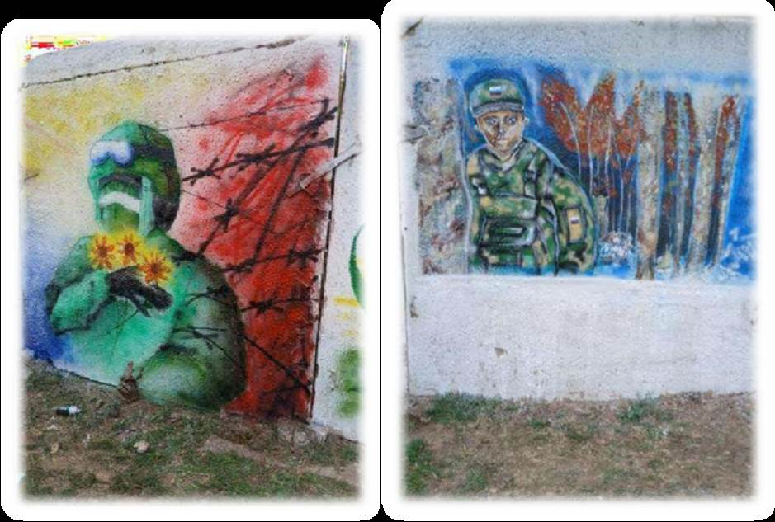

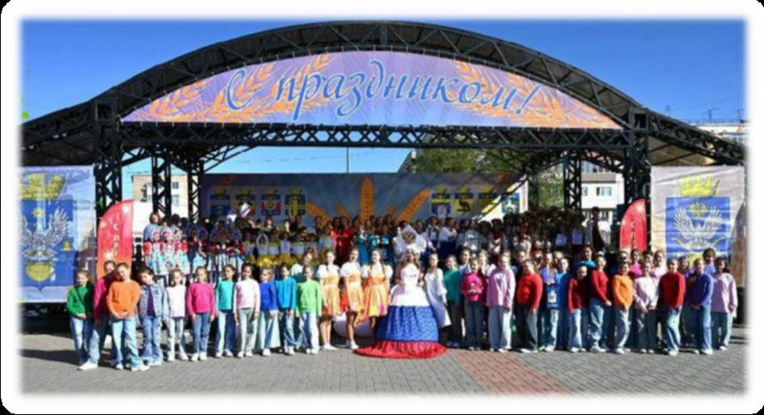
Совместно с детским экологическим центром была проведена ежегодная выставка кошек, видеоконкурс «Мой любимый питомец», викторины «Птичья карусель» и «Осенний ка-лейдоскоп».
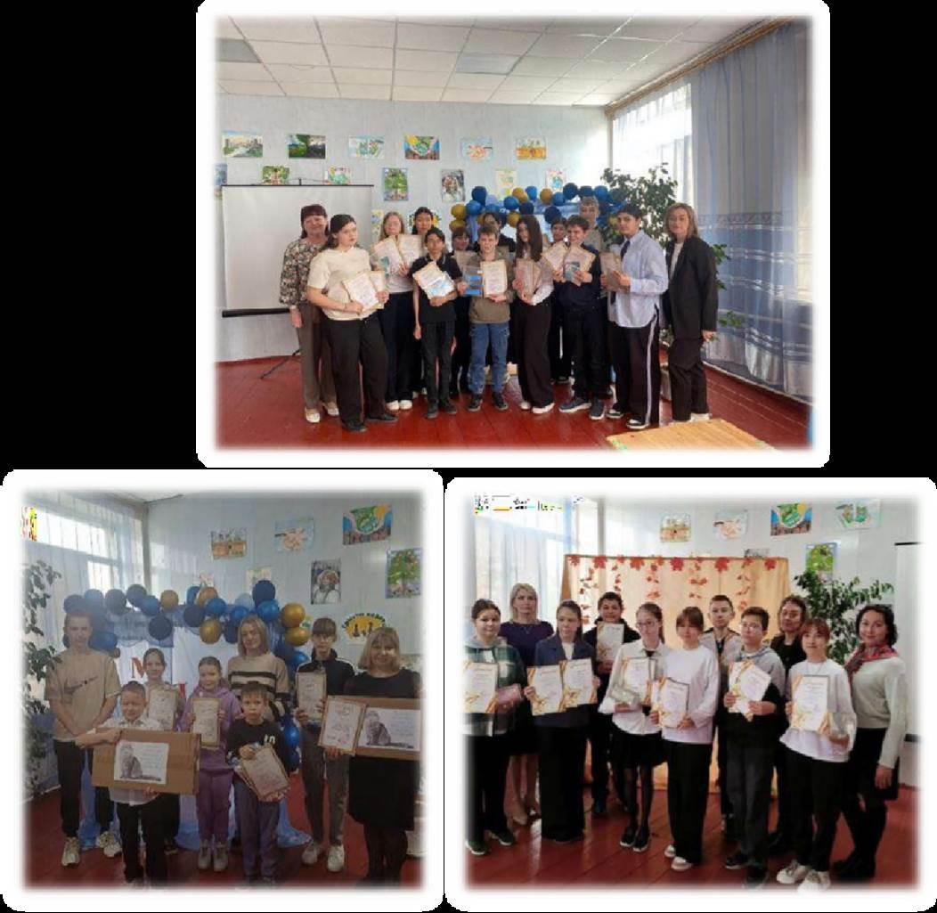

В целях приобщения молодежи к культуре и жизни города и страны были проведены мероприятия и акции в рамках празднования Масленицы, Дня города, Дня России, Дня Матери, Новому году.
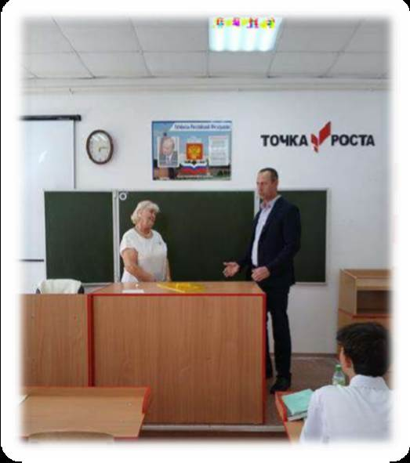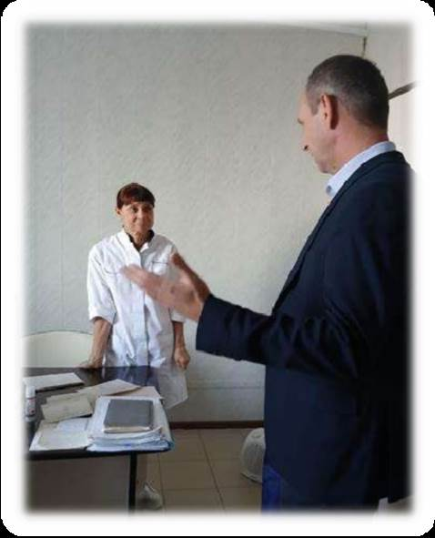

Для развития интеллектуального и творческого потенциала молодежи были организованы такие мероприятия среди учащихся 5-8 классов образовательных учреждений г. Котельниково, как фотоконкурс: «Ты мой супергерой!», конкурс чтецов «Помнит сердце, не забудет никогда», посвященные 80-летию Победы в Великой Отечественной войне и Году Защитника Отечества.
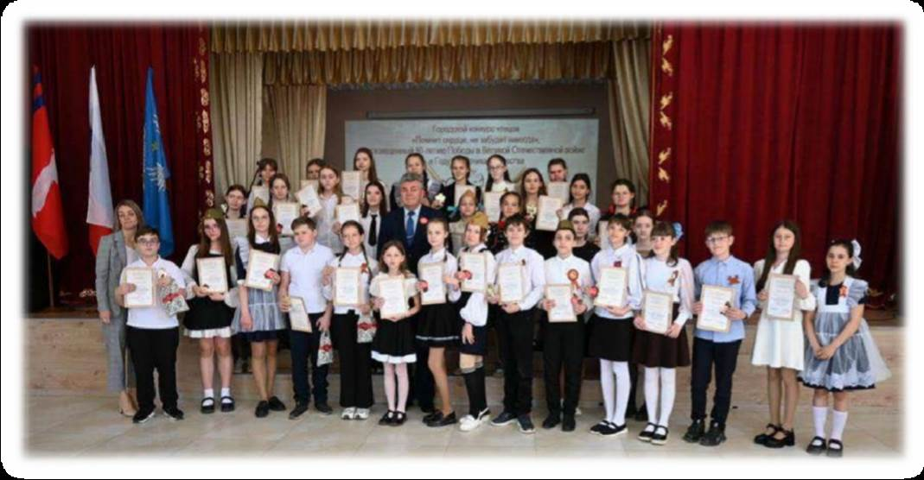

Среди жителей г. Котельниково, прошел конкурс на лучший эскизный проект памятника участникам Специальной Военной Операции.
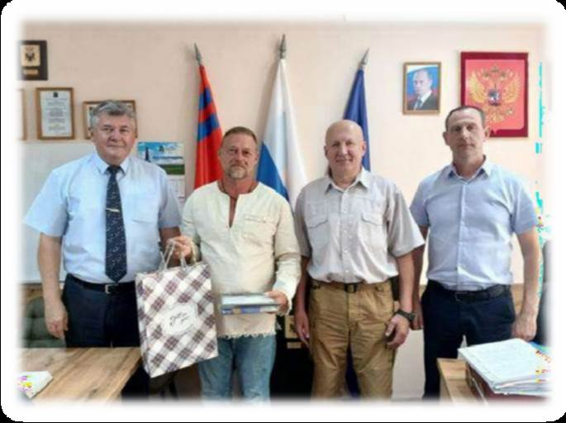

Проведена традиционная Новогодняя интеллектуальная игра среди организаций Котельниковского городского поселения.
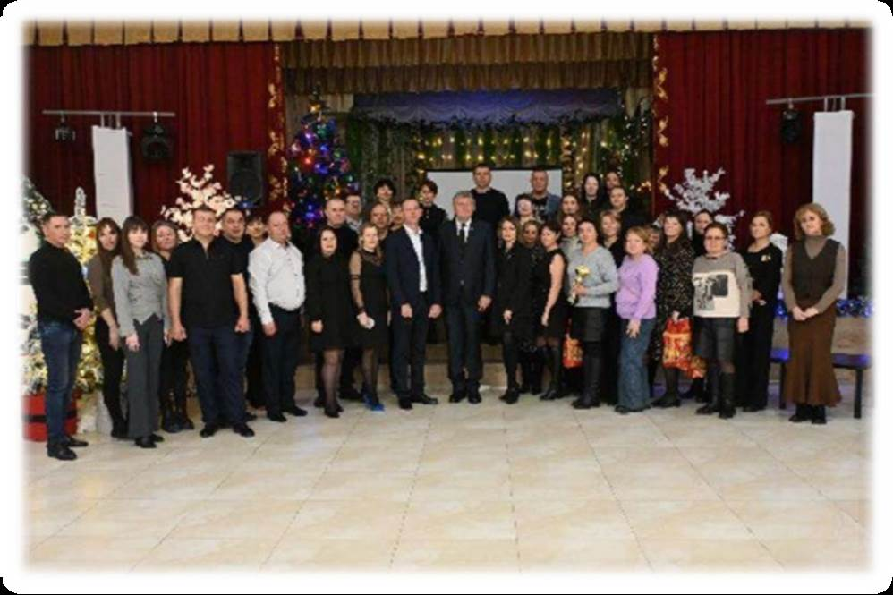
Все мероприятия 2025 года проведены в соответствии с планом работы и имели по-ложительное воспитательное воздействие на детей и подростков. Участниками мероприятий были учащиеся общеобразовательных учреждений, учителя и родители, молодежь города Котельниково.
Для развития физической культуры и спорта на территории Котельниковского городского поселения утверждена муниципальная программа «Развитие физической культуры и спорта на территории Котельниковского городского поселения» на период 2024-2026 годы.

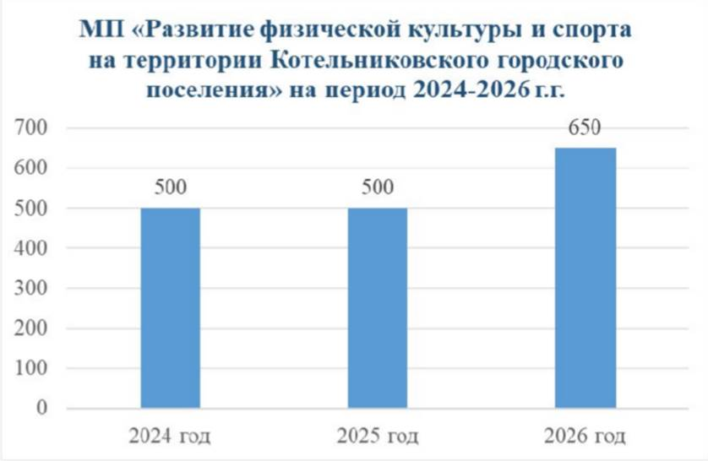
С целью решения основных задач по спортивному направлению специалист тесно вза-имодействует со спортивными коллективами учреждений, организаций города, учебных заведений. В 2025 году было проведено множество мероприятий по спорту: открытие летнего спортивного сезона, соревнования по баскетболу «Оранжевый мяч», «Победа», турнир по шахматам, проведена III Спартакиада среди организаций, спортивный праздник
«Олимпиада детских садов», турниры по мини-футболу среди детей и мужчинами, соревнования по плаванию среди учащихся, открытый розыгрыш переходящего кубка по волейболу среди мужчин, посвященного Дню образования Качинского высшего военного авиационного училища, турнир по волейболу среди женских и мужских команд на «Кубок Главы Котельниковского городского поселения».
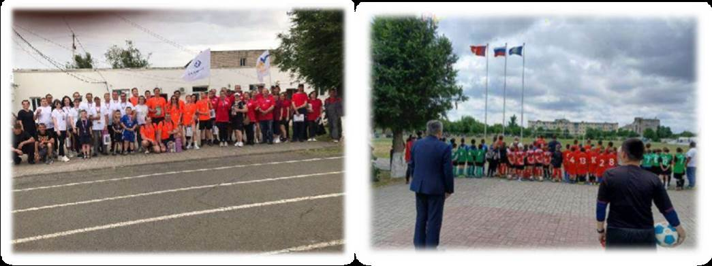

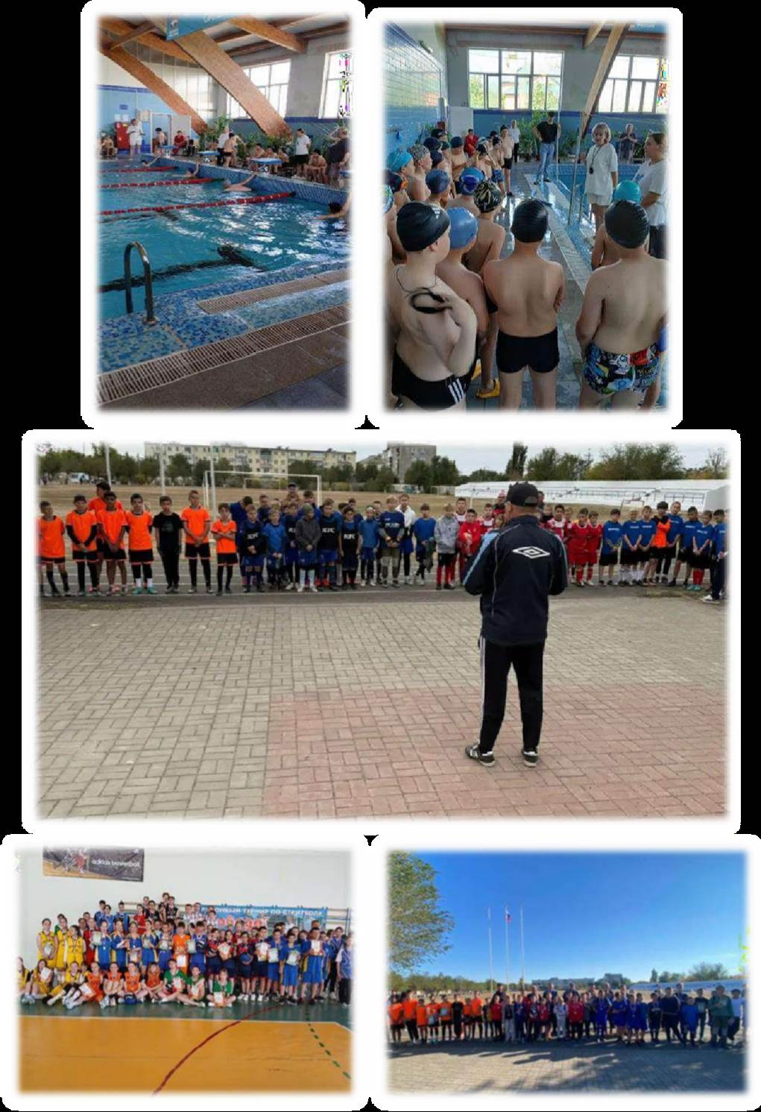

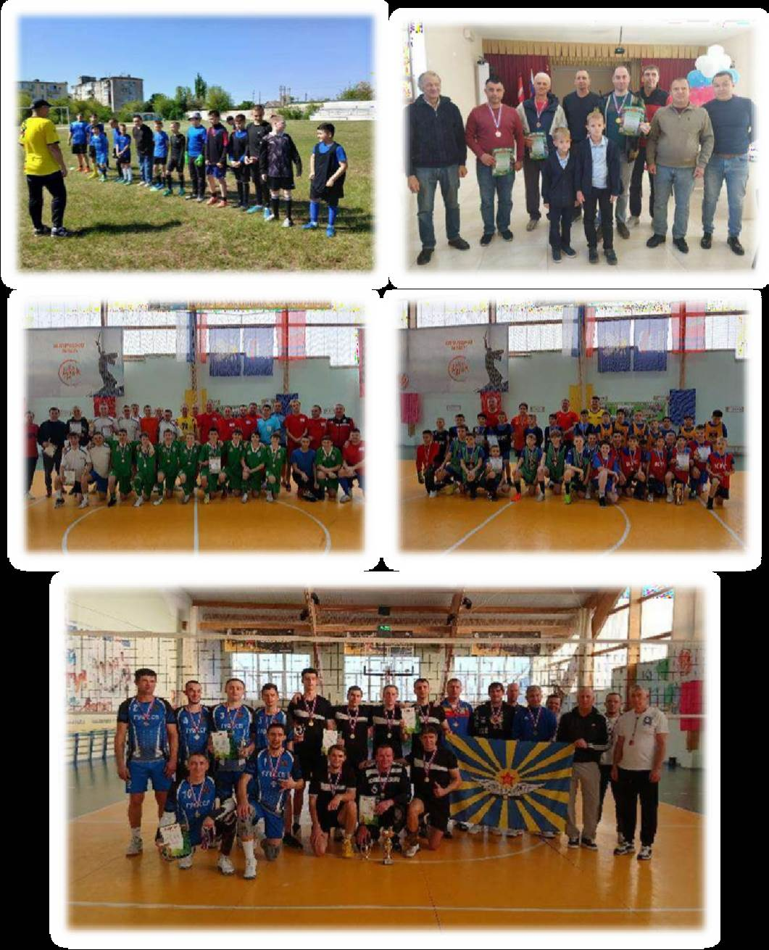
Проведённые за 2025 год спортивные соревнования и турниры позволили обеспечить полноценный досуг населения, повысить спортивный престиж Котельниковского городского поселения, увеличить число жителей города, регулярно занимающихся физической культурой и спортом.

Хотелось бы сделать акцент в области имущественных отношений для реализации полномочий органа местного самоуправления, организации строительства и содержания муниципального жилищного фонда, создание условий для жилищного строительства, осуществление муниципального жилищного контроля, а также иных полномочий
органов местного самоуправления в соответствии с жилищным законодательством.

За 2025 год в области имущественных отношений для реализации полномочий органа местного самоуправления было выполнено:
    - Работа с кадастровыми инженерами по межеванию земельных участков – 10 шт.
    - Изготовление технической документации и регистрация прав собственности- 4 объектов, 2 дороги.
    - Подготовка сервитутов на объекты - 2 шт. местного значения.
    - Поставлено на кадастровый учет - 8 объектов бесхозяйного значения.
    - Регистрация права бесхозяйных объектов – 6 шт.
    - Заключено 5 договоров социального найма.
    - Приватизировано 5 объектов недвижимости.
    - По выявлению правообладателей снято с кадастрового учёта задвоенных объектов в количестве 150 шт.

Критерий «Муниципальные услуги».
Муниципальная услуга - деятельность, предоставляемая органом местного самоуправления, по реализации функций органа местного самоуправления, которая осуществляется по запросам заявителей в пределах полномочий органа, предоставляющего муниципальные услуги, по решению вопросов местного значения, установленных в соответствии с Федеральным законом от 6 октября 2003 года № 131-ФЗ «Об общих принципах организации местного самоуправления в Российской Федерации» и уставами муниципальных образований.
Деятельность администрации Котельниковского городского поселения и подведомственных ей муниципальных учреждений, и предприятий направлена в первую очередь на качествен-ное оказание услуг для населения. Для обеспечения повышения качества и доступности массовых и общественно значимых государственных и муниципальных услуг Администрация Котельниковского городского поселения предоставляет населению 47 муниципальных услуг, основные из которых в 2025 году были реализованы для физических лиц:

№ п/п | Наименование муниципальной услуги | Количество
1 | Продажа земельных участков, находящихся в муниципальной собственности Котельниковского городского поселения, и земельных участков, государствен-  ная собственность на которые не разграничена, расположенных на территории Котельниковского городского поселения, без проведения торгов | 54
2 | Предоставление гражданам для собственных нужд земельных участков, находящихся в муниципальной собственности Котельниковского городского поселения, и земельных участков, государственная собственность на которые не разграничена, расположенных на территории Котельниковского городского поселе-  ния, для размещения гаражей | 41
3 | Утверждение схемы расположения земельного участка на кадастровом плане территории в целях раздела земельного участка, находящегося в муниципальной собственности Котельниковского городского поселения, и земельного участка,  государственная собственность на который не разграничена, расположенного на территории Котельниковского городского поселения | 60
4 | Предоставление разрешения на отклонение от предельных параметров разрешенного строительства, реконструкции объектов капитального строительства | 63
5 | Присвоение адреса объекту адресации, изменение и аннулирование такого адреса | 35
6 | Выдача разрешения на строительство объекта капитального строительства, вне-сение изменений в разрешение на строительство | 24
7 | Направление уведомления о соответствии (несоответствии) указанных в уведом-лении о планируемых строительстве или реконструкции объекта  индивидуального жилищного строительства или садового дома параметров | 84

объекта индиви-

 | дуального жилищного строительства или садового дома установленным пара-метрам и допустимости (и (или) недопустимости) размещения объекта индивидуального жилищного строительства или садового дома на земельном участке
8 | Направление уведомления о соответствии или несоответствии построенных или реконструированных объектов индивидуального жилищного строительства или садового дома требованиям законодательства о градостроительной деятельно-  сти | 61
9 | Предоставление информации об очередности предоставления жилых помещений на условиях социального найма | 32
10 | Принятие решения о проведении аукциона на право заключения договора аренды земельных участков, находящихся в муниципальной собственности Котельниковского городского поселения, и земельных участков, государственная соб-  ственность на которые не разграничена, расположенных на территории Котельниковского городского поселения | 23
11 | Прием заявлений и выдача документов о согласовании переустройства и (или) перепланировки помещения в многоквартирном доме» | 26
12 | Направление уведомления о планируемом сносе объекта капитального строительства и уведомления о завершении сноса объекта капитального строительства | 82
13 | Признание граждан малоимущими в целях предоставления им по договорам социального найма жилых помещений муниципального жилищного фонда Ко-  тельниковского городского поселения Котельниковского муниципального района Волгоградской области | 9
14 | Принятие на учет граждан в качестве нуждающихся в жилых помещениях, предоставляемых по договорам социального найма | 3
15 | Перераспределение земель и (или) земельных участков, находящихся в собственности Котельниковского городского поселения Котельниковского муниципального района Волгоградской области, и земель и (или) земельных участков, государственная собственность на которые не разграничена, расположенных на территории Котельниковского городского поселения Котельниковского муници-  пального района Волгоградской области и земельных участков, находящихся в частной собственности | 16
16 | Заключение договора на размещение нестационарного торгового объекта в  месте, определенном схемой размещения нестационарных торговых объектов на территории Котельниковского городского поселения без проведения аукциона | 76
17 | Передача в собственность граждан занимаемых ими жилых помещений муниципального жилищного фонда в порядке приватизации жилищного фонда | 5
18 | Принятие решения о предоставлении в собственность земельного участка для  индивидуального жилищного строительства гражданам, имеющим трех и более детей. | 15
19 | Выдача градостроительного плана земельного участка | 12
20 | Передача в собственность граждан занимаемых ими жилых помещений муниципального жилищного фонда в порядке приватизации жилищного фонда | 5
21 | Предоставление земельных участков, находящихся в муниципальной собственности Котельниковского городского поселения, и земельных участков, государственная собственность на которые не разграничена, расположенных на территории Котельниковского городского поселения юридическим лицам в собствен-  ность бесплатно | 32

Сотрудниками администрации Котельниковского городского поселения обработано за 2025 год - 745 заявлений в рамках предоставления муниципальных услуг.

Вопросы правового обеспечения.

Отделом правового обеспечения Администрации Котельниковского городского поселения за 2025 год были проведены следующие работы:
- Проводилась антикоррупционная экспертиза проектов нормативно-правовых актов;

- Поданы 23 исковых заявлений в Котельниковский и Арбитражный суды, в т.ч. о взыскании задолженностей, расторжении договоров, выдаче судебных приказов.
- Разработаны и представлены на рассмотрение в Совет народных депутатов Котельниковского городского поселения проекты внесений изменений в Устав Котельниковского городского поселения, Положения о муниципальном контроле, Правила благоустройства г. Котельниково, налоги и др. НПА.
- Предъявлено претензий об оплате образовавшихся задолженностей по арендной плате 17 штук, оплачено из них 17 (10 добровольно, 7 принудительное исполнение), и направлено уведомлений о задолженности – 84 шт. начислено 15230951,07 рубля.
- Разработаны и внесены изменения в регламенты по предоставлению муниципальных услуг администрацией Котельниковского городского поселения.
- Принято участие в 57 судебных заседаниях.
- Подготовлены около 200 распоряжений и постановлений администрации Котельниковского городского поселения.
- Подготовлено ответов на и обращения граждан и организаций в количестве около 300 штук.
- Подготовлены ответы на запросы из прокуратуры Котельниковского района в количестве 51 штука.
- Принимали участие в различных комиссиях, в т.ч. административной комиссии, комиссии по закупкам, земельной комиссии и др.
- Произведено начислений по договорам аренды - на сумму - 15230951,07., поступи-ло– 12916503,63 руб.
- Оформлено договоров по земельным вопросам – около 75 штук (в том числе аренда, выкуп, безвозмездное пользование).
- Ведение учета малоимущих (признано -6), многодетных семей, ветеранов боевых действий, родителей детей инвалидов, имеющих право на земельный участок в собственность бесплатно, выдано земельных участок по Закону Волгоградской области
№123-ОД от 14.07.2015 г. – 58 штук.
- Принимали участие в составе комиссии по признанию жилых помещений пригод-ных для проживания или аварийного жилого фонда в осмотре - 30 выездов.
- Принято и даны пояснения гражданам по заявленным вопросам.
- Разъяснены и даны консультации отделам администрации по вопросам, возникшим в ходе их работы при осуществлении полномочий администрации Котельниковского городского поселения.
- Проведено аукционов по предоставлению земельных участков в аренду – 32, продано без торгов 21 участка.
- Занесение сведений ФГИС ПГС, ГИС ГМП, ЕРВК, НСПД.
- Постановка и снятие с кадастрового учета, работа с Росреестром.
- Выдавались разрешения на НТО, проведены аукционы на размещение НТО.

1.9. Одним из важных вопросов, отнесенных к вопросам местного значения, является организация в границах поселения электро-, тепло -, газо- и водоснабжения, водоотведе-
ния для населения.

Отметим, что на территории Котельниковского городского поселения действуют муниципальные унитарные предприятия: МУП «Водоканал», которое оказывает услуги по во-доснабжению и водоотведению; МУП «Тепловые сети» оказывает услуги по теплоснабже-нию; МБУ «Благоустройство» осуществляющее уборку территории Котельниковского городского поселения, пассажирские перевозки. Предприятиям ежегодно выделяются субсидии из средств местного бюджета на модернизацию инженерных сетей и подведомственных объектов. Предприятия коммунального комплекса осуществляют свою деятельность без задолженности. Результаты безупречной работы МУП «Тепловые сети», осуществляющего де-

ятельность в сфере теплоснабжения, и МУП «Водоканал», осуществляющего деятельность в сфере водоснабжения и водоотведения, были по достоинству отмечены на уровне федерации. На протяжении многих лет данные предприятия входят в 100 лучших предприятий и организаций России в номинации «Лучшее предприятие ЖКХ». Руководители данных организаций неоднократно являлись победителями Всероссийского и областного конкурсов
«Лучший менеджер года». Таких достижений предприятия и их руководители достигли благодаря слаженной командной работе с Администрацией города Котельниково.

РЕЗУЛЬТАТЫ ДЕЯТЕЛЬНОСТИ МУП «ВОДОКАНАЛ» ЗА 2025 ГОД
Муниципальное унитарное предприятие (МУП) «Водоканал» Котельниковского городского поселения Котельниковского муниципального района Волгоградской области предоставляет населению города услуги водоснабжения и водоотведения.
Предприятие проводит единую техническую политику в водоснабжении и водоотведе-нии, направленную на повышение надежности и устойчивости в работе систем водоснабжения и водоотведения, и экономию энергоресурсов.
Цель предприятия - удовлетворение потребностей абонентов в услугах водоснабжения и водоотведения, соответствие показателям качества и обеспечение эффективной и экологи-чески безопасной эксплуатации водопроводно-канализационного хозяйства и объектов, находящихся на территории Котельниковского городского поселения. Абонентами МУП
«Водоканал» являются как физические, так и юридические лица.
Основные стратегические цели МУП «Водоканал» установлены с учетом настоящих и будущих стратегических вызовов, понимания возможных угроз и оценки имеющегося потенциала предприятия:
- обеспечение надежности и эффективности систем водоснабжения и водоотведения за счет рационального использования ресурсов, внедрения современных систем управления и методов учета, совершенствования технологических процессов транспортировки воды, водо-подготовки, очистки сточных вод, обработки и утилизации осадков;
- рациональное использование водных ресурсов при подготовке, транспортировке и реализации потребителями питьевой воды;
- охрана окружающей среды при заборе воды из водных источников, транспортировке;
- охрана окружающей среды при очистке (механическая, биологическая, доочистка, обеззараживание ультрафиолетом) сточных вод перед сбросом на поля фильтрации, обработке и утилизации осадков;
- гарантии качества услуг водоснабжения и водоотведения.
Ни одна цель не была бы достигнута без эффективной и слаженной работы коллектива МУП «Водоканал».

ВОДОСНАБЖЕНИЕ

Характеристика системы водоснабжения
Основным потребителем является население свыше 8000 лицевых счетов, и предприятия. Деятельность предприятия по оказанию услуг водоснабжения включает в себя:
    - забор и очистку воды;
    - транспортировку воды до абонентов.
Водоснабжение г. Котельниково осуществляется из поверхностных и подземных источников. Основным источником водоснабжения г. Котельниково является Цимлянское во-дохранилище – из нее забирается 85% воды. В часы максимального водопотребления в летнее время производительность фильтровальной дополнительно обеспечивается линией водовода с Гремяченского скважинного водозабора пресных вод. В систему водоснабжения города входят: 1 насосная станция первого подъема (х. Веселый); 8 скважин Гремяченского ме-сторождения пресных вод, 1 фильтровальная станция с максимальной производительностью до 12 тыс.м³/сут; 167,486 км водопроводных сетей.

Контроль качества воды
Для поддержания постоянного нормативного качества питьевой воды в распредели-тельных сетях водоснабжения МУП «Водоканал» производится постоянный производствен-ный контроль качества на соответствие с санитарно-гигиеническими требованиями СанПиН 2.1.4.1074-01 «Питьевая вода… Гигиенические требования к качеству воды централизованных системы питьевого водоснабжения. Контроль качества» от момента забора воды из источника водоснабжения по разводящей сети до водомерного узла на входе в дом.
Организация и ведение такого контроля является важной составляющей обеспечения гарантированной безопасности питьевого водоснабжения.

В МУП «Водоканал» существует многоуровневая система контроля качества питьевой воды: постоянный контроль лаборатории МУП «Водоканал», независимый лабораторный контроль, контроль со стороны Управления Роспотребнадзора. Все уровни контроля качества воды связаны между собой - это гарантирует достоверность сведений о качестве воды на всех этапах.
По результатам производственного контроля качество воды, поступающей в распреде-лительную сеть с водопроводных станций МУП «Водоканал», полностью соответствует нормативным требованиям.
Фильтровальная станция прошла аттестацию.
А так же в 2024г. была получена положительная государственная экспертиза проекта по объекту: «Реконструкция насосной станции 1-го подъема, расположенной по адресу: Вол-гоградская область, Котельниковский район, х. Веселый, ул. Восточная, 1А».
В 2026 году планируется разработка проектной документации для горного отвода (ст.
Гремячая).

ВОДООТВЕДЕНИЕ

Характеристика системы водоотведения
Система водоотведения г. Котельниково представляет собой комплекс взаимосвязан-ных инженерных сооружений, обеспечивающих прием стоков, их транспортировку, очистку на канализационных очистных сооружениях с последующим выпуском на поля фильтрации.
По состоянию на сегодняшний день в систему водоотведения входят:
    - канализационные очистные сооружения по очистке хозяйственно-бытового стока.
    - 7 канализационных насосных станций;
    - 52,62 км канализационных сетей;
Схема канализации города предусматривает отведение стоков в самотечно-напорном режиме на головную канализационную насосную станцию, с последующей перекачкой на канализационные очистные сооружения, на которых производится очистка и обеззараживание стоков с последующим выпуском на поля фильтрации. Осадки после очистки сточных вод, а именно, отбросы с решеток вывозятся специализированной организацией по вывозу ТКО, образующийся песок на собственные нужды МУП
«Водоканал».

Контроль качества сточных вод на очистных сооружениях
Лабораторно-производственный контроль качества очищенной сточной воды осуществляется аттестованной лабораторией КОС МУП «Водоканал» г. Котельниково, параллельно с аккредитованной лабораторий ООО «ЦЭК» г. Волгоград.
Лаборатория является структурным подразделением МУП «Водоканал», аттестована в ноябре 2021 года. В лаборатории имеются все необходимые средства измерения для проведения химических анализов, имеются государственные стандартные образцы с аттестованными характеристиками, которые используются для построения и проверки градуировочных характеристик, а также для контроля точности результатов количественного химического анализа. Точность (правильность и прецизионность) методов и результатов измерений проводится по ГОСТ Р ИСО/МЭК 17025-2009. Для выполнения измерений массовых концентраций показателей используются аттестованные методики.
Лаборатория находится на территории КОС и осуществляет контроль качества хоз.-бытовых сточных вод:
- смешанных промышленных, хозяйственных и бытовых стоков, поступающих на КОС;
- после механической и биологической очистки на отдельных стадиях технологического процесса очистки, очищенные сточные воды сбрасываются на поля фильтрации.
Качество очищенных сточных вод, регламентируется рыбохозяйственными нормативами.

Отбор проб очищенной сточной воды, производится на выходе после установки УФО.
Контроль качества очищенной сточной воды, осуществляется по следующим показателям: взвешенные вещества, сухой остаток, БПК5., хлорид-анион, аммоний-ион, (алкилсульфонат натрия), железо общее, нитрат-анион, нитрит-анион, сульфат - анион, фосфат-ион, марганец, медь, цинк, нефтепродукты, общие колиформные бактерии, колифаги, возбудители инфекционных заболеваний, жизнеспособные яйца гельминтов, жизнеспособные цисты патогенных кишечных простейших, термотолерантные колиформные бактерии.
Результат контроля качества очищенной сточной воды представляется в Нижне-Волжское бассейновое водное управление и Комитет природных ресурсов, лесного хозяйства и экологии Волгоградской области.

КАПИТАЛЬНЫЙ РЕМОНТ

Фактическое выполнение за 2025г.
В 2025 году МУП «Водоканал» выполнил следующие работы за счет бюджетных средств:
- Капитальный ремонт линии напорного водовода в районе б. Семичанской. Стоимость работ составила 4 503 750,16 руб.
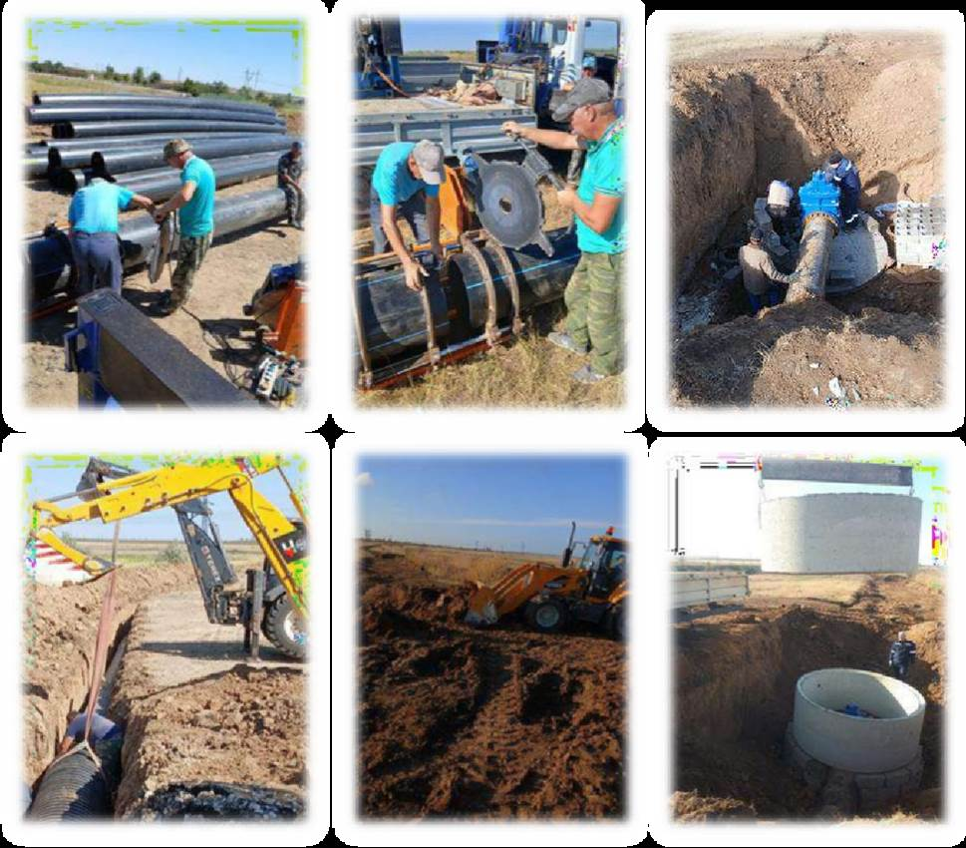

- Установка опознавательных знаков пожарных гидрантов. Стоимость составила 107600,58 руб.

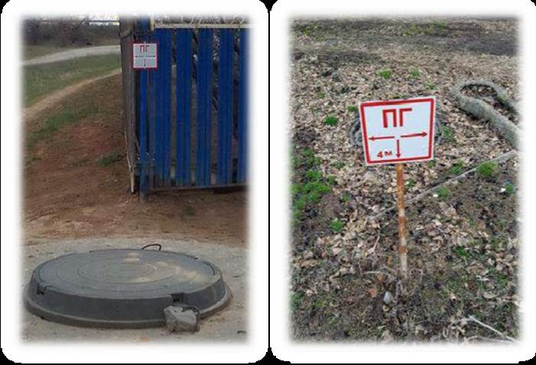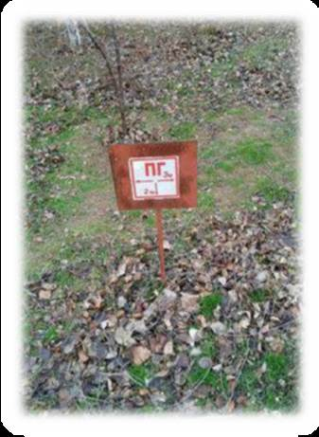
- Установка пожарных гидрантов по городу. Стоимость ремонтных работ составила 209184,42 руб.
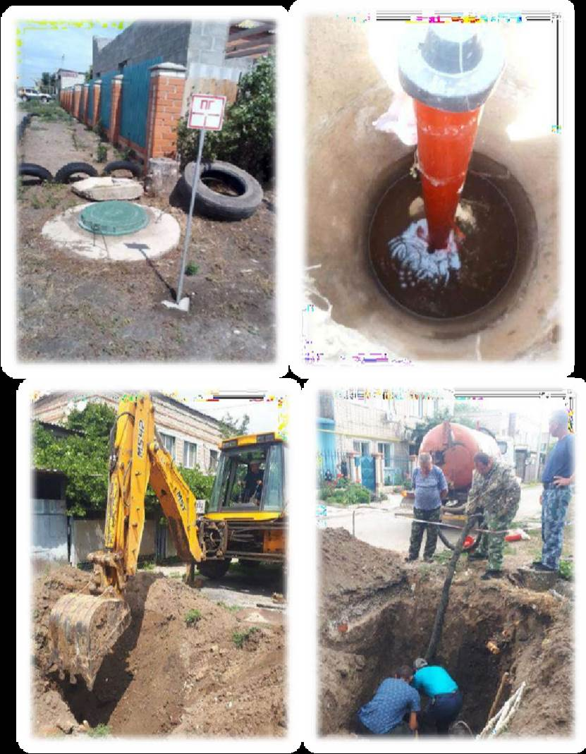

- Замена ветхой линии центральной сети водоснабжения по ул. Беловицкого, д.10. Стоимость работ составила 190405,41 руб.
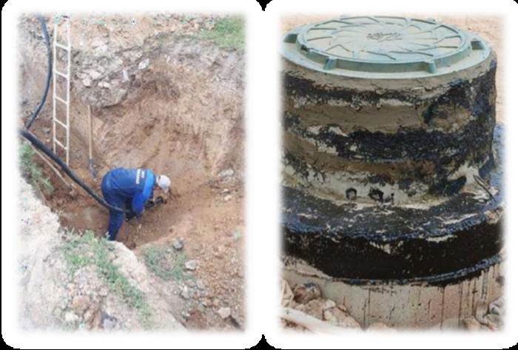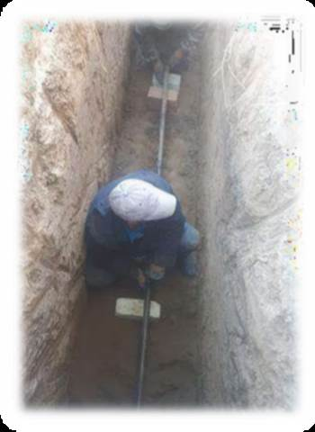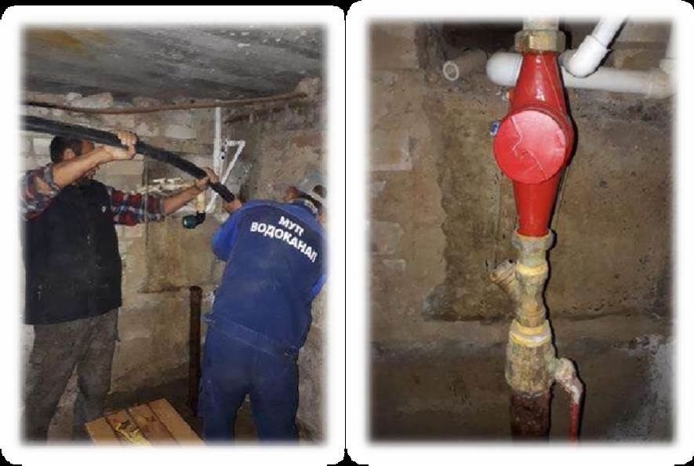

В рамках реализации производственной программы за счет собственных средств в 2025 году были выполнены следующие работы:
- Замена запорной арматуры: контактных осветителей на насосной фильтровальной станции. Стоимость ремонтных работ составляет 235547,81 руб. тыс. руб.
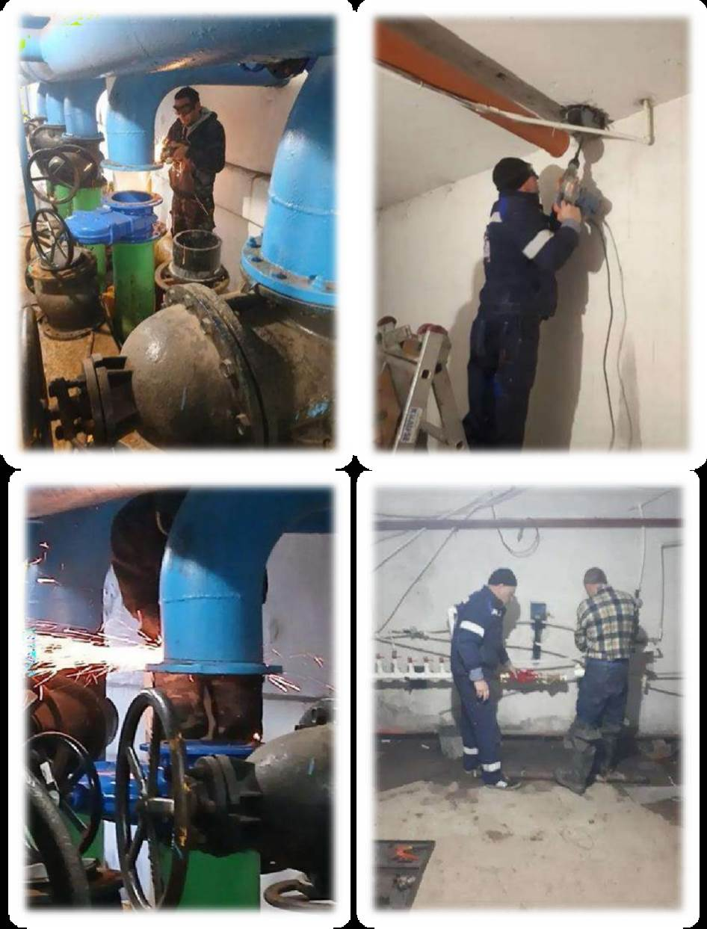

- Капитальный ремонт обводной напорной линии водоотведения головной канализационной насосной станции поул. Северная, 16. Стоимость ремонтных работ составила: 426836,52 руб.
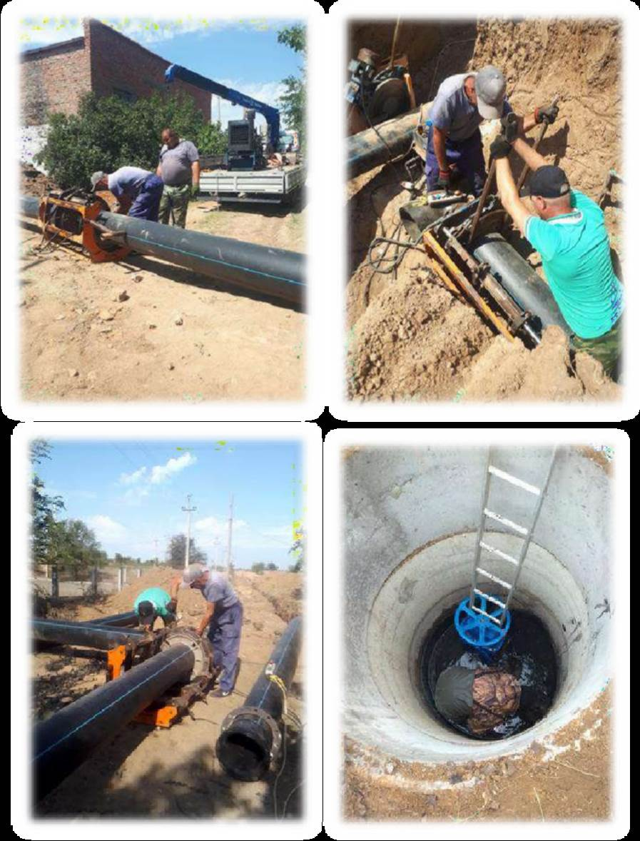
Для поддержания бесперебойной работы канализационных сетей за 2025г. были выполнены работы по устранению засоров с пробивкой и откачкой.

В 2025 году Администрацией города Котельниково в рамках бюджета города был передан новый экскаватор – погрузчик ЧЛМЗ – 335.1 для нужд МУП «Водоканал».


План на 2026г.
В 2026г. МУП «Водоканал» планируется выполнение следующих работ по капитальному ремонту централизованных систем водоснабжения и водоотведения:

за счет бюджетных средств:
- Капитальный ремонт центральной линии водопровода по ул. Ленина (от ул. Урицкого до ул.
Беловицкого);
- Капитальный ремонт центральной линии самотечной напорной канализации от фильтровальной станции по ул. Железнодорожная, 17А до дома №242 по ул. Баранова (м-н "Копеечка");

за счет собственных средств (производственная программа):
- Замена запорной арматуры: контактных осветителей на насосной фильтровальной станции
- Капитальный ремонт внутридворовой линии хозяйственно – бытовой канализации по ул. Родина, 1.

ТЕХНОЛОГИЧЕСКОЕ ПРИСОЕДИНЕНИЕ
По итогам 2025г. отделом ПТО было оформлено 83 шт. технических паспортов сетей инженерного обеспечения водоснабжения и водоотведения для физических лиц и оформлено 10 технических условий для юридических лиц.
Заключено 59 договора на подключение (технологическое присоединение) к централизованной системе холодного водоснабжения и 7 договоров на подключение (технологическое присоединение) к централизованной системе водоотведения на общую сумму: 1 449 021,20 руб.
Выполнено работ по проведению частных линий водоснабжения и водоотведения в количестве 25шт. на сумму: 1 187 665,40 руб.
Так же МУП «Водоканал» заключил договор подряда на проведение водопровода и канализации с ООО «Управление долевой недвижимостью» для здания торгового центра по ул. Цветочная, на сумму 712 173,51руб.

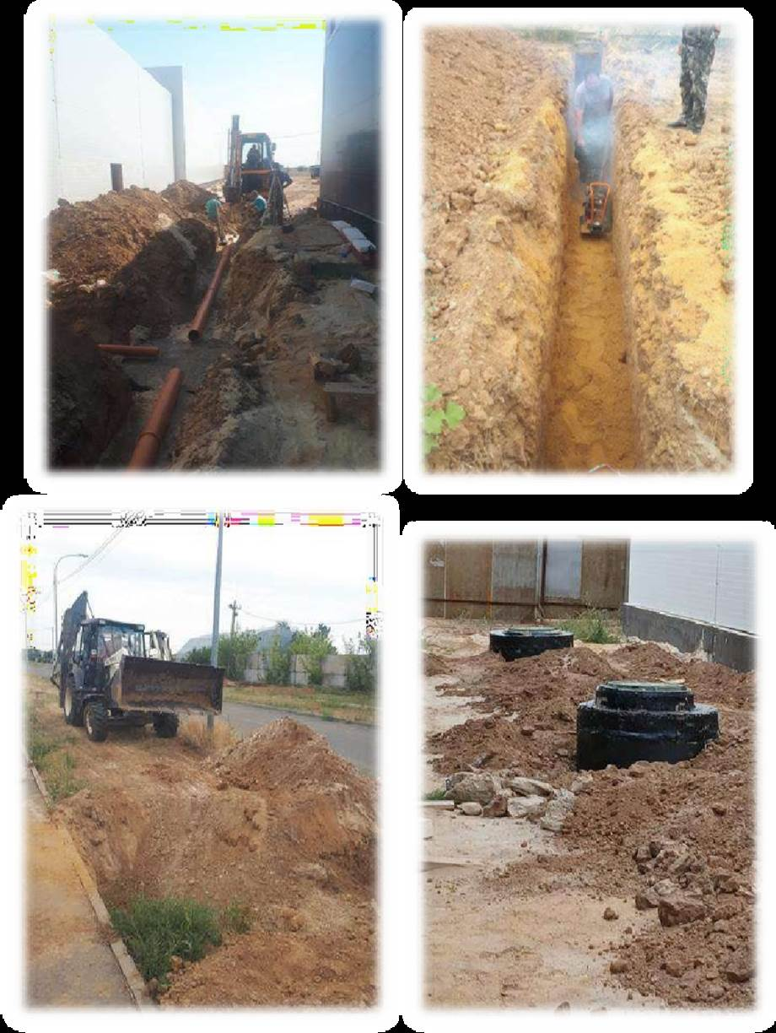

РАБОТА С ДОЛЖНИКАМИ
В МУП «Водоканал» проводятся мероприятия, связанные с погашением имеющейся задолженности за оказанные услуги водоснабжения и водоотведения, как с физическими, так и с юридическими лицами.
С лицами, имеющими задолженность непосредственно проводятся беседы, с выявлени-ем обстоятельств неоплат за оказанные услуги, за 2025 год направлено 443 уведомлений (претензий) об имеющейся задолженности физическим лицам и 27 претензий юридическим лицам, из них часть была доставлена нарочно, часть отправлена почтовыми отправлениями.
Физическим лицам, не имеющим, возможность оплаты всей суммы задолженности предоставляется рассрочка погашения задолженности в 2025 году заключено 48 соглашений о погашении задолженности по оплате коммунальных услуг в добровольном порядке на об-

щую сумму задолженности – 1 667 826 рублей 99 копеек, из данной суммы было погашено –828 477 рублей 16 копеек в процентом соотношении сумма оплачена на 49,67 % в добровольном порядке.
Для взыскания задолженности в судебном порядке за 2025 год было подано 90 заявлений на выдачу судебного приказа и 5 исковых заявлений на физических лиц, 2 заявления на выдачу судебного приказа на юридических лиц на общую сумму 3 406 660 рублей 59 копеек, из них взыскано в исполнительном производстве службой судебных приставов денежные средства на общую сумму 1 448 110 рублей 59 копеек, в процентом соотношение 42,50 %, возвращен 36 исполнительный документ в связи с невозможностью взыскания на общую сумму – 1 229 422 рубля 82 копейки.
Добровольно оплачено, после вынесения судебного приказа 19 исполнительных документов на общую сумму – 352 586 рублей 57 копеек.
Крайние меры по отключению услуг холодного водоснабжения в 2025 году были при-менены к 8 должникам, в настоящее время оплата по отключенным адресам внесена со стороны 7 должников.

ЗАКУПОЧНАЯ ДЕЯТЕЛЬНОСТЬ ПРЕДПРИЯТИЯ

В 2025 году в МУП «Водоканал» были закуплены материалы на сумму 2 393 244,50 руб., а именно:
  - произведена замена ОДПУ в МКД с непосредственным управлением и МКД находящихся в управлении УК, закуплено:
    - водомер СТВХ-50 – 1 шт.
    - счетчик воды ВСКМ-32 – 4 шт
    - счетчик воды ВСКМ-50 – 2 шт.
    - счетчик воды ВСКМ-40 – 13 шт
    - счетчик воды СТВХ Ф50 фланц. – 7 шт.
    - счетчик воды до 120 гр. ВСКМ 32 муфт – 5 шт.
    - фильтр ФМФ-50 – 1 шт
    - фильтр ФО-32 – 1 шт.
    - фильтр ФО-50 – 2 шт.
    - фильтр чугунный с магн. вставкой муфт. Ф40 – 8 шт.
    - фильтр чугунный с магнит. вставкой муфт Ф50 – 7 шт.
    - клапан обратный ДУ-32 – 1 шт
    - клапан обратный ДУ -40 – 5 шт.
    - клапан обратный ДУ-50 – 2 шт.
    - клапан обратный латунный Ф40 – 8 шт.
    - обратный клапан шаровый Ф50 – 7 шт.
  - закуплены антимагнитные пломбы в количестве 3 000.
  - приобретены материалы для проведения ремонтных работ:
    - сверная муфта ОД=159-170 L=200 ДУ=150 – 4 шт.
    - сверная муфта ОД=118-128 L=200 ДУ=100 – 2 шт.
    - труба ПЭ SDR26 315х12,1 (технич. труба) 13 м в кол-ве 65 м
    - шланг ассенизаторский 15 метров 1 шт. на сумму 17513,00
    - труба корсис DN/OD 160 SN 8 PR-2 (6 м) с муфт. и упл. кольцами кол-во 24 м
    - труба корсис DN/OD 315 ФР SN 8 ПЭ PR-2 (6 м) с упл. кольцами кол-во 84 м
    - отвод 90 гр. 0500 мм ПЭ100 SDR17 св. 2 шт.

    - труба корсис DN/OD 800 P SN 8 (12 м) кол-во12 м
    - задвижка фланцевая F4 DN0500 PN 10 со штурвалом ГПП 1 шт.
    - фланец 0500 мм с покрытием 10 БАР 2 шт.
    - втулка под фланец 0500 мм ПЭ100 SDR17 удл 600 мм св. 2 шт.
1.4 приобретено гидравлическое оборудование с бензиновым двигателем мощностью 19 л/с Вихрь-гидро 1 шт.
1.5. обновлен частично автопарк:
- Автомобиль LADA Granta 2025 г.в. 1 шт. по трейдын
- Автомобиль LADA VESTA 2025 г.в. в лизинг.

В 2026г. МУП «Водоканал» планируется закупка за счет бюджетных средств:
- приобретение насоса CRB 6-25/24;
- приобретение преобразователя частоты со съемным пультом E4-P8402-300H 220 кВт 380В;
- приобретение преобразователя частоты со съемным пультом E4-P8402-300H 35 кВт 380В;
- приобретение преобразователя частоты со съемным пультом E4-P8402-300H 25 кВт 380В;
- приобретение ассенизаторской машины;
- Приобретение трубы ПЭ питьевой.

ФИНАНСОВЫЙ АНАЛИЗ
В 2025г реализовано продукции и оказано работ, услуг на общую сумму 93911,0 тыс. руб., 15,06% больше выручки полученной за 2024г; 31,44% больше выручки полученной за 2023г. Прибыль, полученная организацией по сравнению с предыдущими годами составляет 32 тыс. руб., что на 72% меньше прибыли за 2024г .
Ниже на графике наглядно представлено изменение выручки и прибыли МУП «Водоканал» за период 2022-2024гг.


100000
90000
80000
70000
60000
50000
40000
30000
20000
10000
0
2023
2024
2025
2025
2023
выручка
120

100

80

60
2023
2024
2025
40

20

0
прибыль
Показатель рентабельности, рассчитанный как отношение прибыли к выручке организации, за 2025г составил 0,04%.

0,18
0,16
0,14
0,12
0,1
0,08
2025
2024
2023
0,06
0,04
0,02
0
Расходы предприятия за период 2023-2025гг представлены ниже в форме диаграмм.
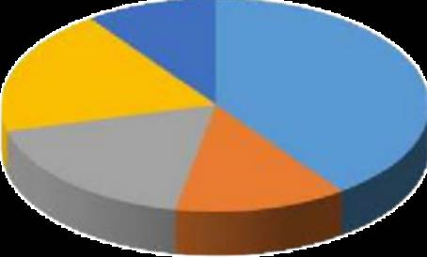
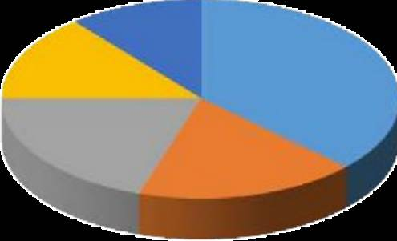
расходы2023
оплататруда
10%
налоги
19%
40%
электроэнергия
18%
13%
оплата поставщикамзаматериал,за пчасти,работыи услуги
оплата поставщикамзаматериал,за пчасти,работыи услуги прочее
18%
20%
электроэнергия
37%
14%
налоги
11%
оплататруда
расходы2024

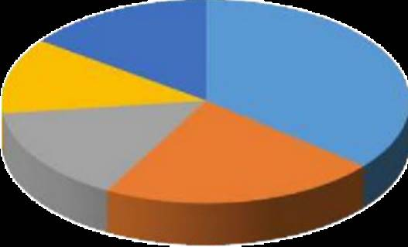
расходы2025
оплататруда
15%
36%
12%
налоги
15%
электроэнергия
22%
оплата поставщикамзаматериал,за пчасти,работыи услуги

ДОСТИЖЕНИЯ
В 2025г организация была награждена Почетным дипломом «100 лучших предприятий и организаций России-2025» в номинации «Лучшее предприятие ЖКХ», занесены во Всероссийский Реестр организаций, предприятий активно участвующих в социально-экономическом развитии субъектов Российской Федерации и муниципальных образований
«Книга почета».

ятия:

РЕЗУЛЬТАТЫ ДЕЯТЕЛЬНОСТИ МУП «ТЕПЛОВЫЕ СЕТИ» ЗА 2025 ГОД
По итогам работы за 2025 год МУП «Тепловые сети» выполнены следующие меропри-

- Успешно завершен отопительный сезон 2024-2025гг., на протяжении которого все

объекты МУП «Тепловые сети» отработали без серьезных аварий, на основном и вспомога-тельном оборудовании. Все потребители были обеспечены жилищно-коммунальными услугами надлежащего качества, перебоев в их поставке, превышающих допустимые, не наблю-далось. Все мероприятия по подготовке объектов МУП «Тепловые сети» к работе в осенне-зимнем периоде 2025-2026гг. были начаты точно в срок и выполнены в полном объеме и в соответствии графиком проведения работ, благодаря чему все котельные и сети были готовы на 100 % к прохождению ОЗП, который начался с 13 октября 2025г., в связи с понижением наружной температуры ниже + 8 градусов Цельсия.
- За счет собственных средств предприятия – проведены экспертизы промышленной безопасности зданий котельных ЦРБ и д/с №8 и компенсирующие мероприятия по итогам экспертизы, заменены два котла на котельной 138 квартала, приобретены в резерв з котла на котельные пос. Мелиораторов, ЦРБ и ДОС, проведены режимные наладки 12 котлов на котельных, выплолнены техническое диагностирование восьми котлов в котельных по ул. Калинина 201,205,207, пос.Мелиораторов и ЦРБ, очищена от накипи трубная часть трех котлов ДКВР 6,5-13 на центральной котельной, проведена ревизии насосного, газового, электрического и котельного оборудования, а также запорной арматуры тепловых сетей по всем объектам МУП «Тепловые сети», проведена весенняя и осенняя промывка-опрессовка тепловых сетей, поверены приборы КИПиА, обучен обслуживающий и ин-женерно-технический персонал.
- За счет бюджетных средств – в рамках программы реформирование и модерни-зации жилищно-коммунального хозяйства Котельниковского городского поселения произведена замена ствола дымовой трубы котельной 138 квартала, приобретен и смонтирован узел учета газа на котельной ЦРБ, запроектированы и заменены узлы учета газа в котельных по ул. Калинина 201,205,207, приобретены 2 котла на котельные 138квартала и Волна, по предписанию выполнен монтаж противодроновой сетки на окнные проемы котельной 33 квартала.

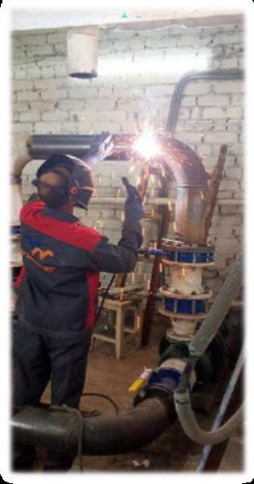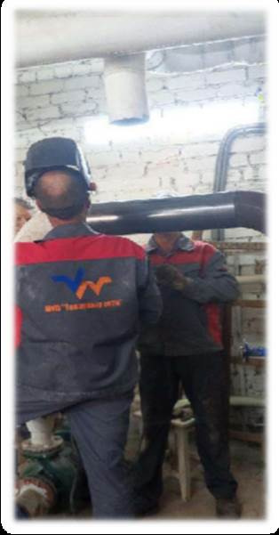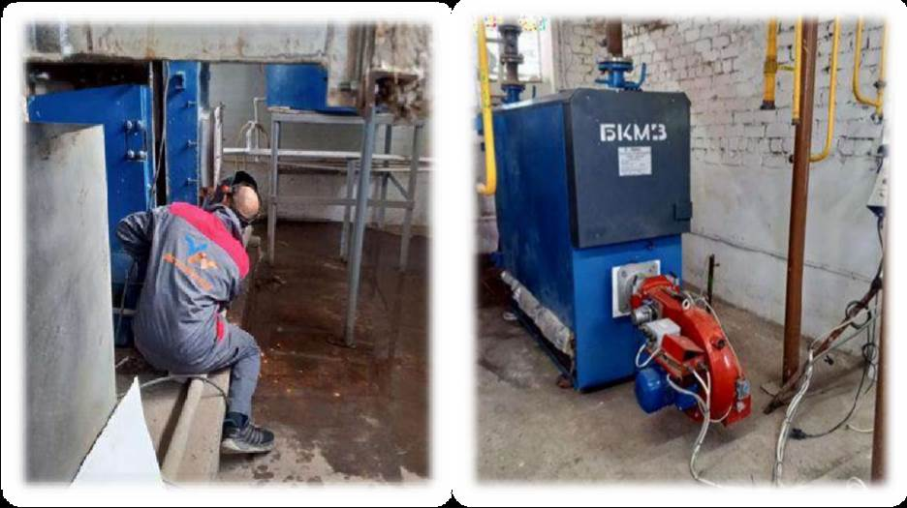
- За счет средств прочих заказчиков – выполнены работы по капитальному ремонту системы отопления и канализации в СОШ №3, капитальному ремонту сетей канализации, водоснабжения, теплоснабжения и ливневки в подьезде, пострадавшем от взрыва газа, в жилом доме №1 по ул.Родина, ремонту внутренних помещений и инженерных сетей в здании БТИ, ремонту бомбоубежища по ул.Ротмистрова, ремонту участков систем теплоснабжения в зданиях ГБУЗ ЦРБ, д\с №3 “Колокольчик”, МКОУ ДО ДЭЦ, МКОУ Семиченской и Пимено-Чернянской СОШ. Выполнены работы по ремонту канализации в Чилековской, Верхнеяблоченской, Пимено - Чернянской и Пугачевской СОШ. Также в рамках подготовки к предстоящему отопительному, сезону выполнена прокладка тепловых сетей к нежилым зданиям по ул.Ленина 1Б, ул.Калинина и ул.Родина.

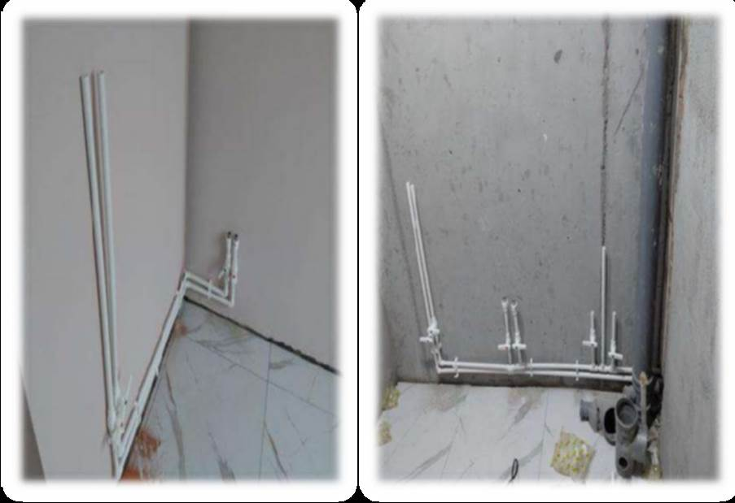
Замена инженерных сетей в МКД Родина 1
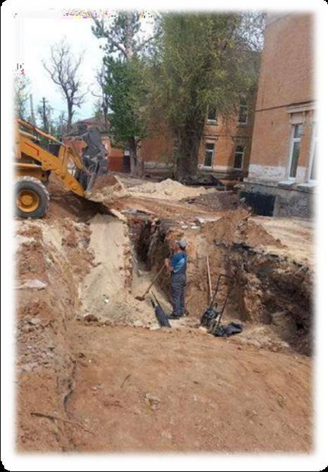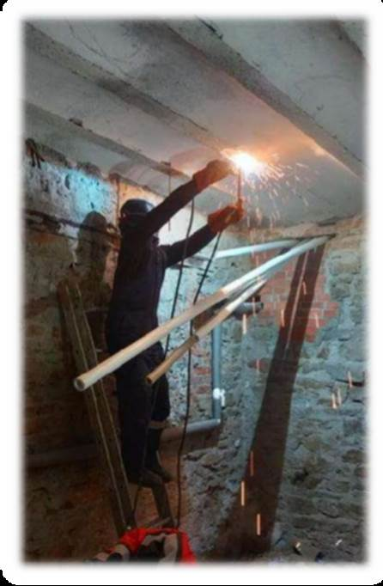

Замена инженерных сетей в СОШ №3
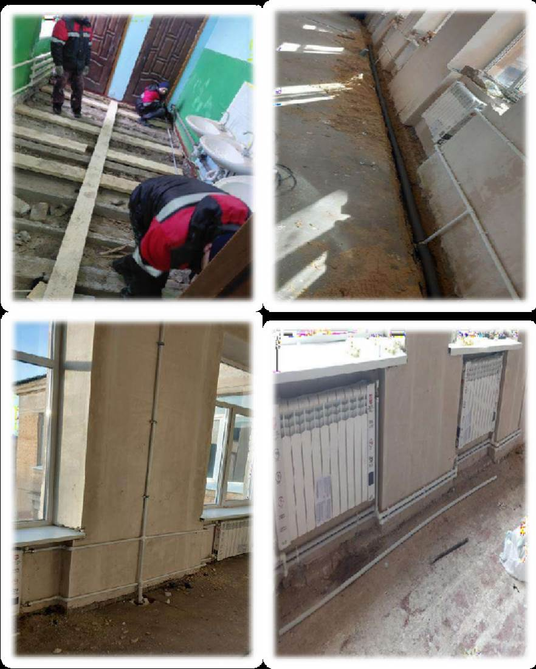

Также в 2025 году продолжилась и работа по взысканию дебиторской задолженности с потребителей: так были разосланы 218 претензий неплательщикам на общую сумму 12.7 млн. руб., подано 51 исков в суд на сумму 5.7 млн.руб., направлено исполнительных листов в службу судебных приставов 55 на сумму 2.5 млн.руб., эти меры способствовали дисципли-нированию должников и как следствие – повысилась собираемость платежей с населения по отоплению.
Уже несколько лет подряд у предприятия не только отсутствуют долги за энергоноси-тели, но и выплачен положительный аванс. Также не имеется задолженности по выплате заработной платы и налогам в бюджеты всех уровней. Отчетный 2025 год удалось закончить с положительным финансовым результатом.
Одним из достижений 2025 года для предприятия стала победа в Всероссийском конкурсе «100 лучших предприятий и организаций России 2025г».

РЕЗУЛЬТАТЫ ДЕЯТЕЛЬНОСТИ МБУ «БЛАГОУСТРОЙСТВО» ЗА 2025 ГОД
В 2025 году на территории города силами МБУ «Благоустройство» проводились работы по санитарной уборке, благоустройству и озеленению. Содержание и ремонт объектов благоустройства является одним из приоритетных направлений.
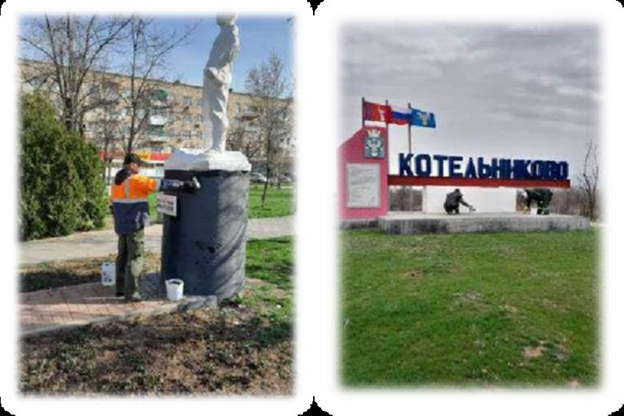
В зимний и летний период проводилась ежедневная уборка города на территории общей площадью 1 500 000 м², подметание свежевыпавшего снега 90 000 м², очистка территории от уплотненного снега площадью 20 000 м² , очистка территории от наледи площадью 5 000 м² и россыпь песка вручную объемом 150 002 м². .
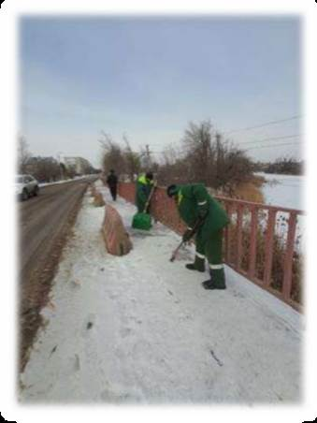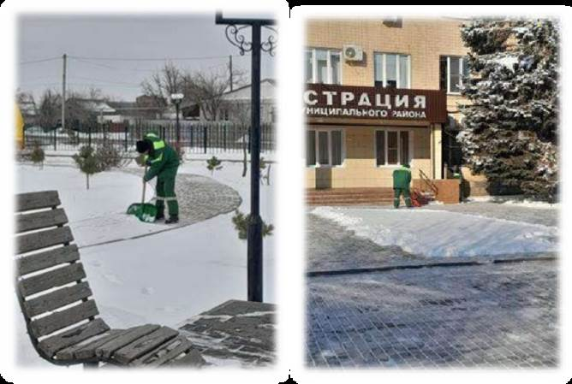

Ежедневно проводилась уборка тротуаров и кромки проезжей части вдоль бортового камня от грязи, пыли и мусора общей площадью 105 798 м², а также уборка улиц от случай-ного мусора площадью 270 389 м² и уборка газонов площадью 45 000 м².
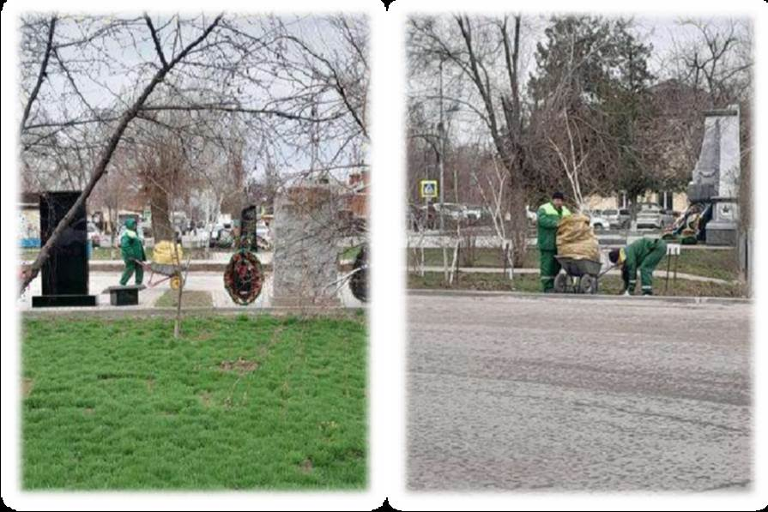
Ежедневно проводилась очистка урн от мусора в количестве – 3500 шт., погрузка мусора вручную объемом 1500 м³.
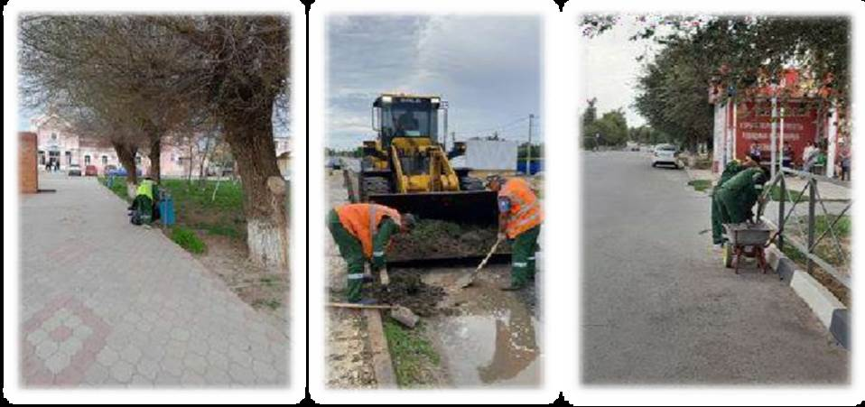

Окрашивание скамеек - 179 шт.
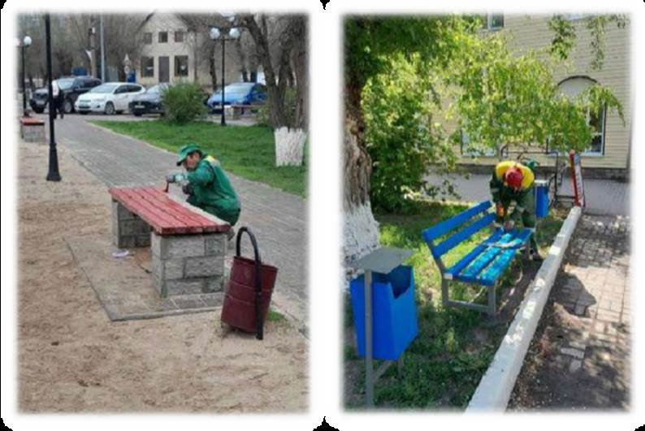
Окрашивание ограждения 300 м²
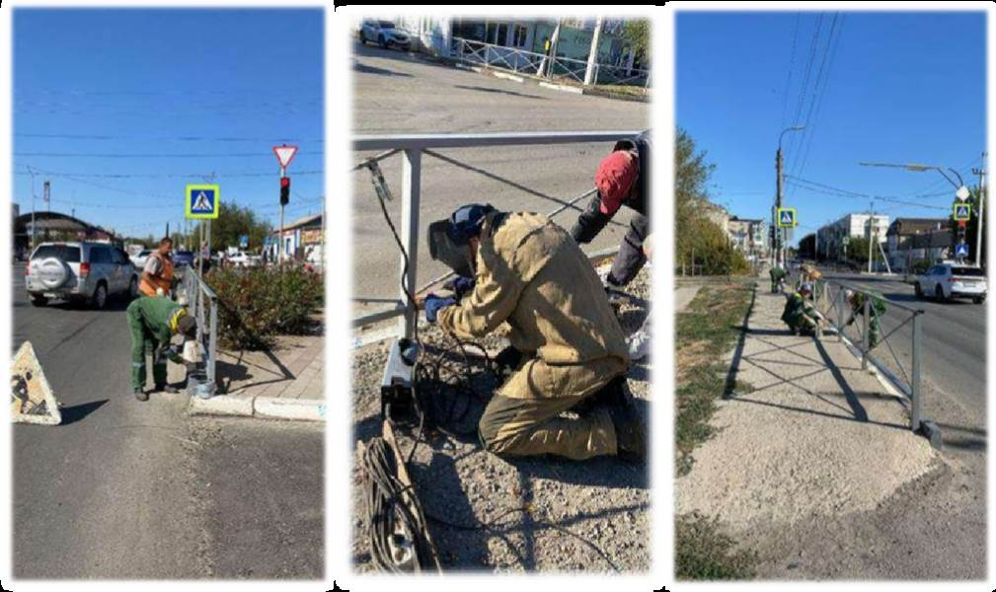

Скашивание травы косилкой
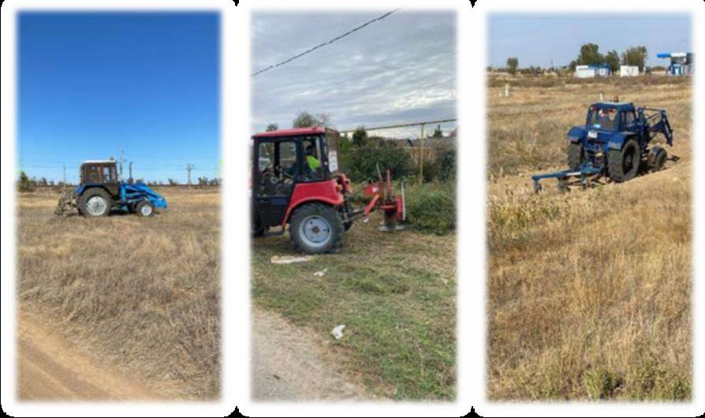
Нанесение разметки пешеходных переходов
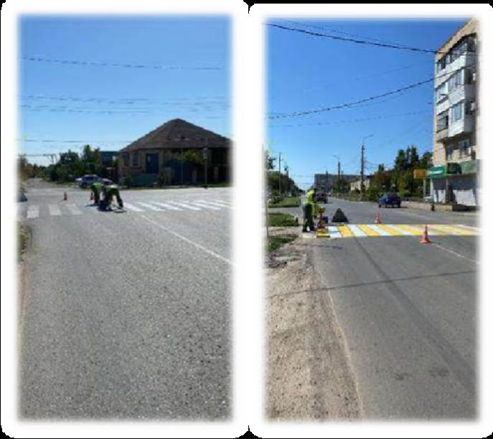

Окрашивание вазонов на Центральной площади
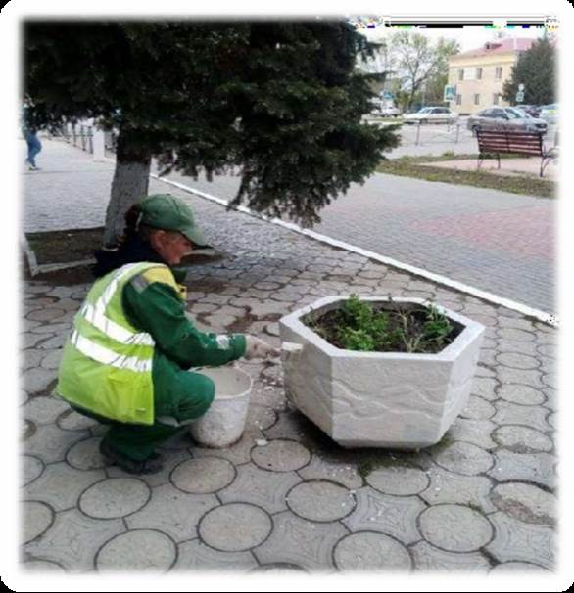
На постоянной основе проводилась уборка автобусных остановок и площадок отдыха от грязи, пыли и мусора общей площадью 496 862 м².
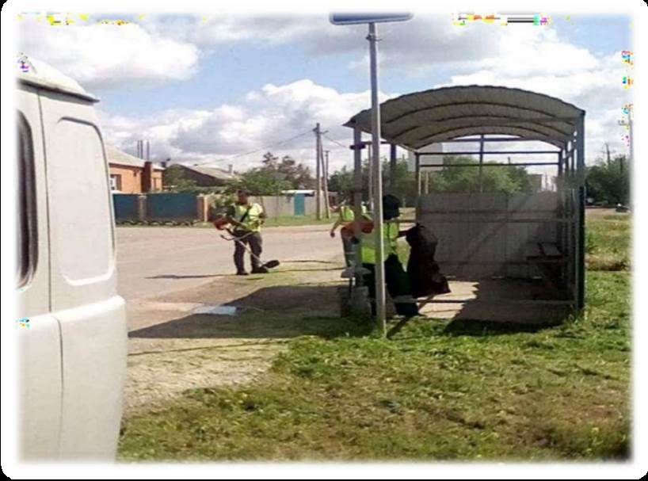

В осенний период регулярно проводилась уборка газонов от опавших листьев, сучьев и мусора общей площадью 45 000 м².
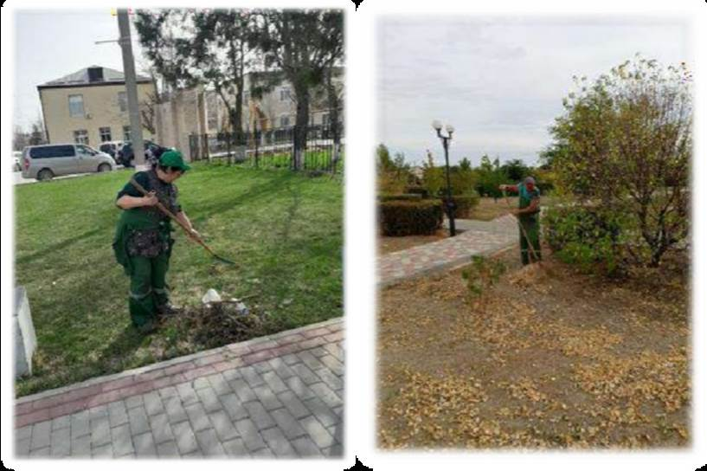
В весенне-осенний период проводилась расконсервация и консервация фонтанов для защиты от негативных воздействий, в сезон работы фонтанов ежемесячно проводилась чистка чаши фонтанов и внутренних элементов.
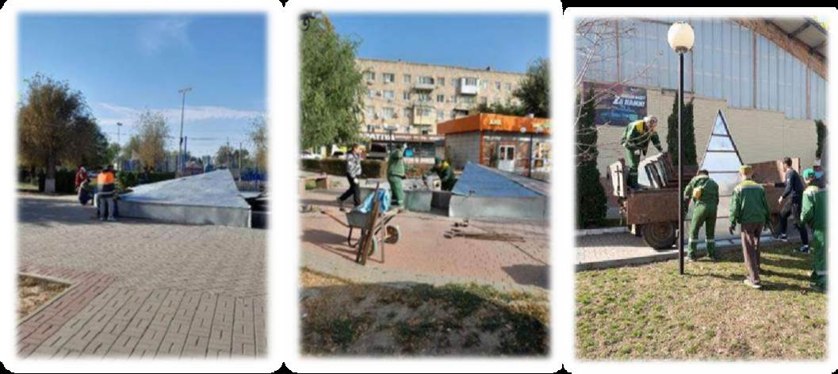

Фонтан в Центральном парке культуры и отдыха
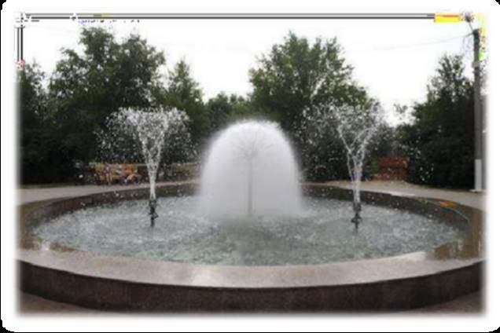
Фонтан в Комсомольском парке
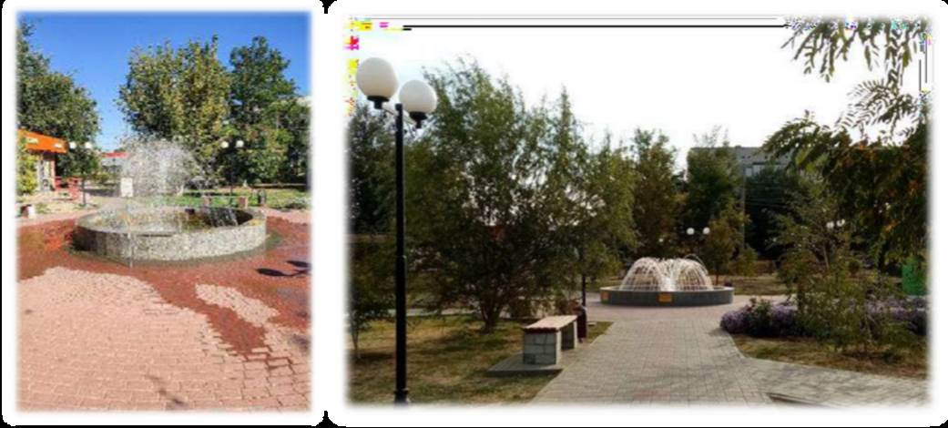
В весенний период и по мере необходимости, для защиты от вредителей, проводилась ручная побелка деревьев в количестве 1000 шт.
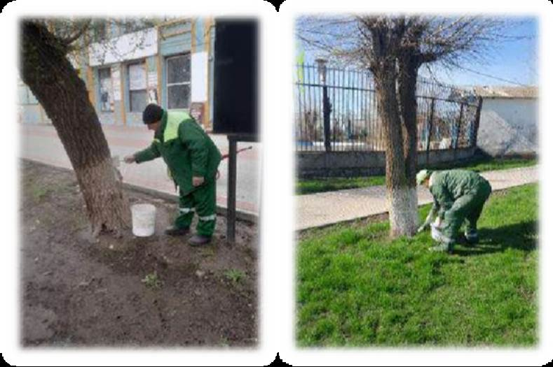
Регулярно проводились покос сорной травы, покос травы на газонах и выкашивание травы вручную при междурядьях 12 391 м².

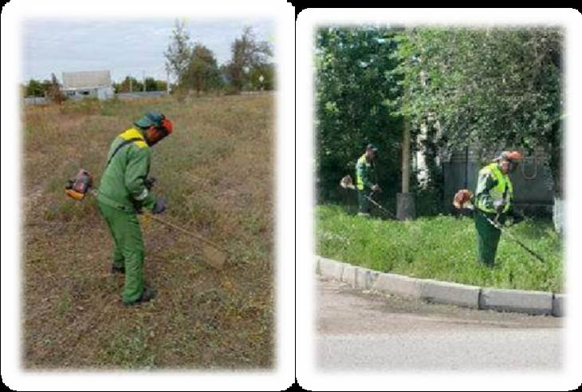
Покос травы и газонов
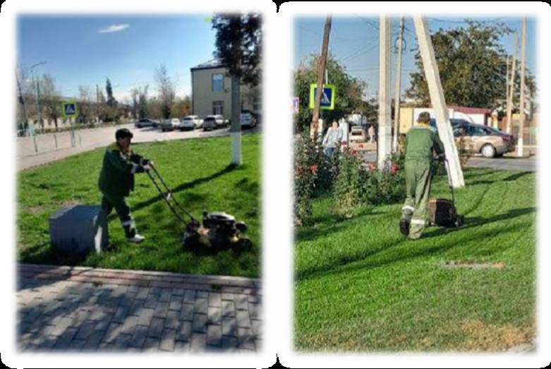
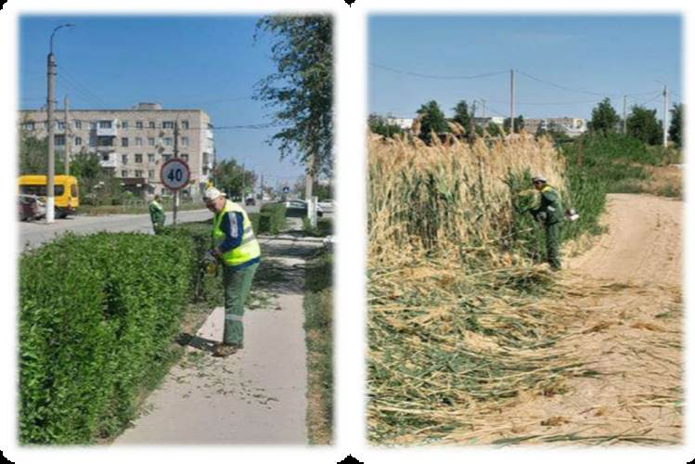
Регулярно проводился покос камыша площадью 8 967 м², расчистка площадей от древесной по-росли и кустарника, санитарная обрезка древесно-кустарниковой растительности в количестве 2581 шт. деревьев и кустарников.

К майским праздникам и празднованию дня Победы были проведены работы по текущему ремонту и содержанию памятников.
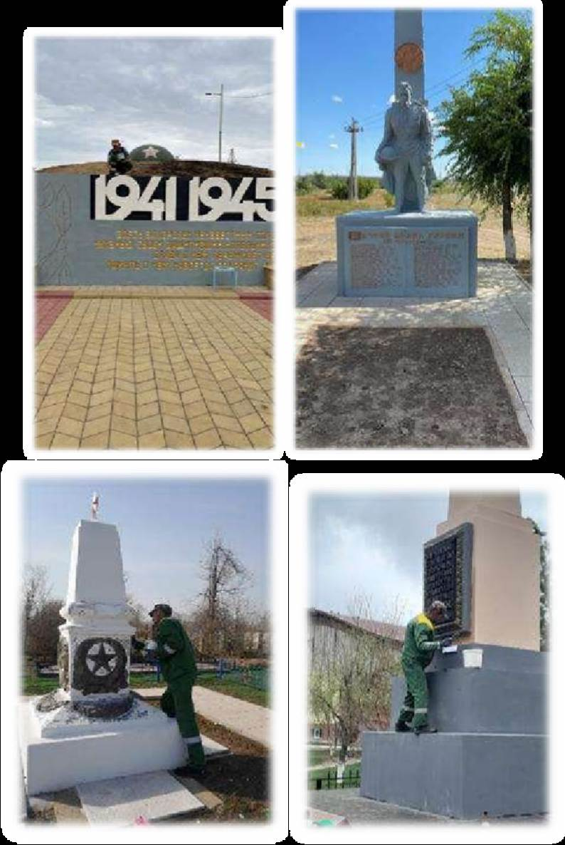

Памятный знак «Я люблю Котельниково» в Комсомольском парке.
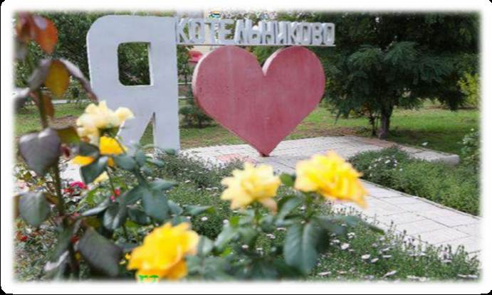
Памятник у гостиницы «Белая Лилия» после проведения ремонта
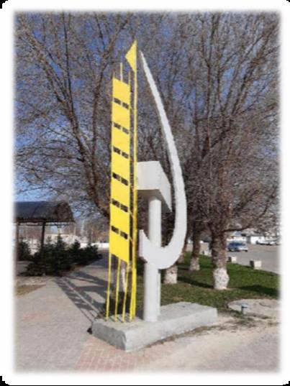
Стелла на въезде в город
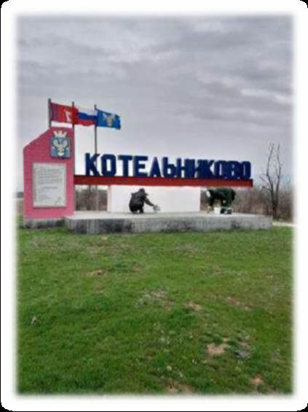

На городских территориях в 2025 году для посадки растений подготовлено 2225 м², на которых было высажено 8150 шт. однолетних и многолетних растений, роз и древесно- кустарниковой растительности, деревьев-саженцев.
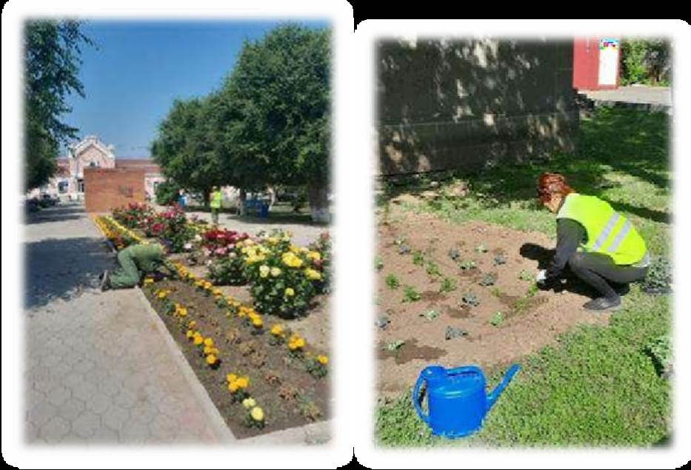
В весенний период проводилась подготовка почвы для посева газона и посадка общей площадью 10,62 м², а также культивация почвы и штыковка почвы при омоложении растений площадью 2400 м².
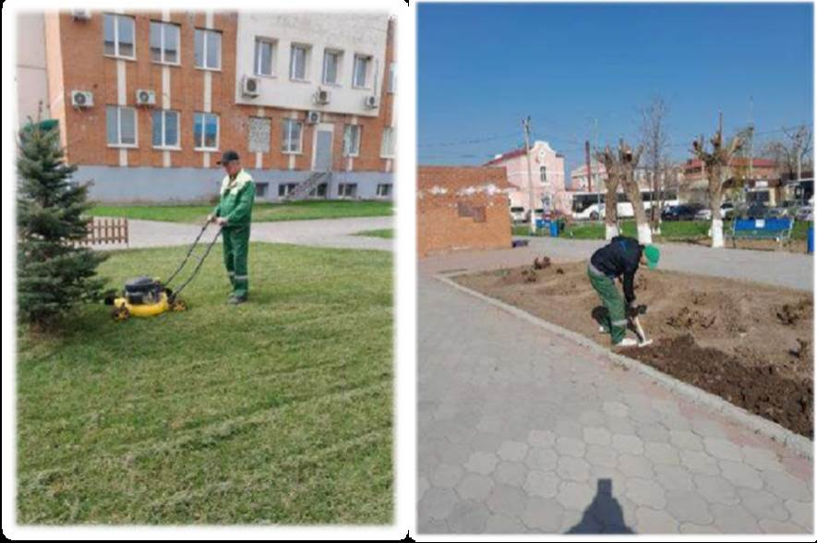

Также, проводилась ручная подготовка участка для озеленения площадью 500 м²
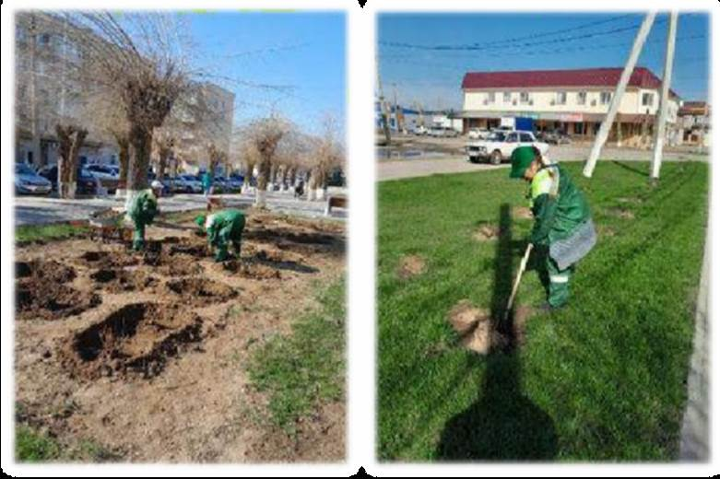
Устройство клумбы в Комсомольском парке
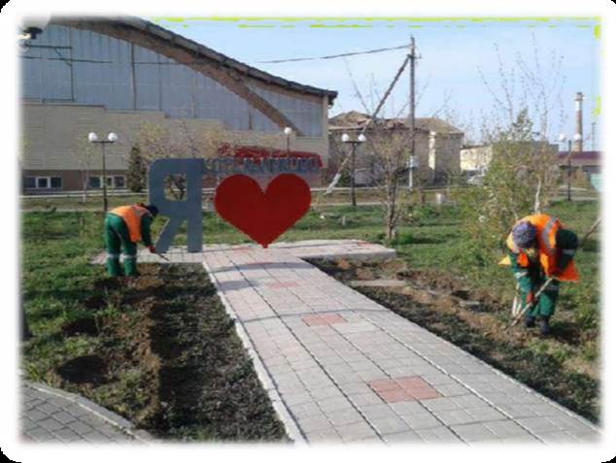
Регулярно проводился уход за цветниками площадью 1254 м² и полив зеленых насаждений.
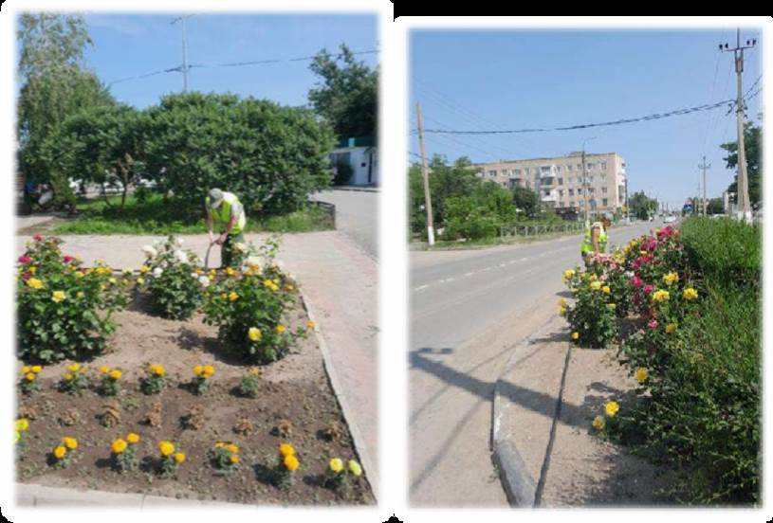

Клумба у здания администрации
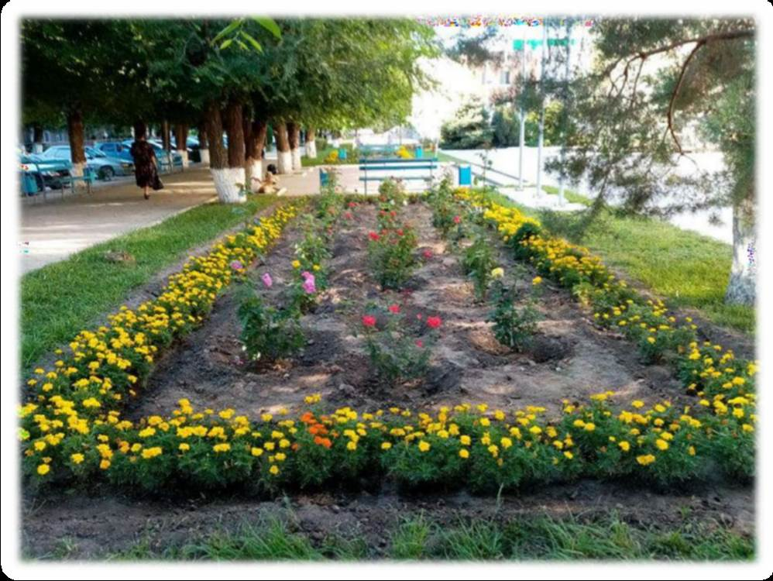

Клумба в парке им. Серафимовича
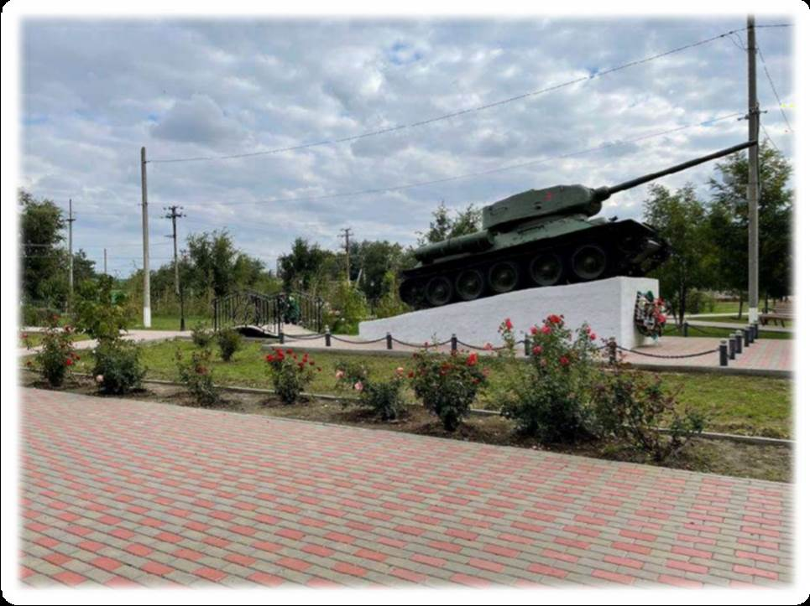

Клумба у памятника им. В.М. Московченко
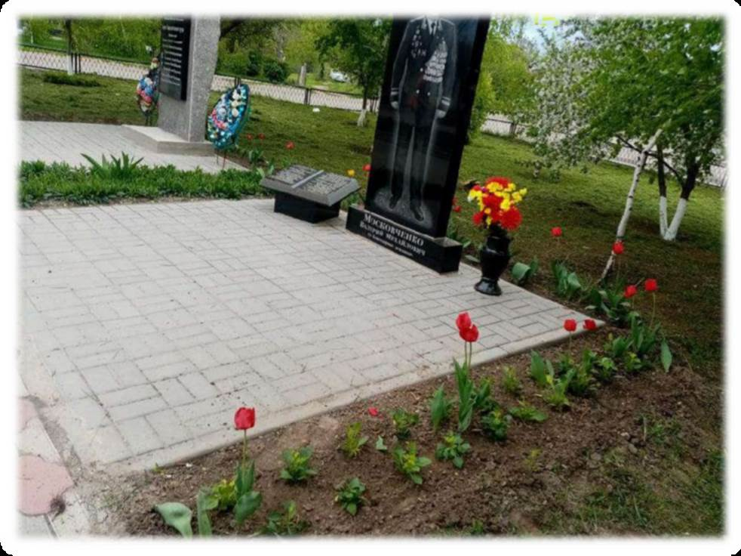

Клумба на ул. Родина
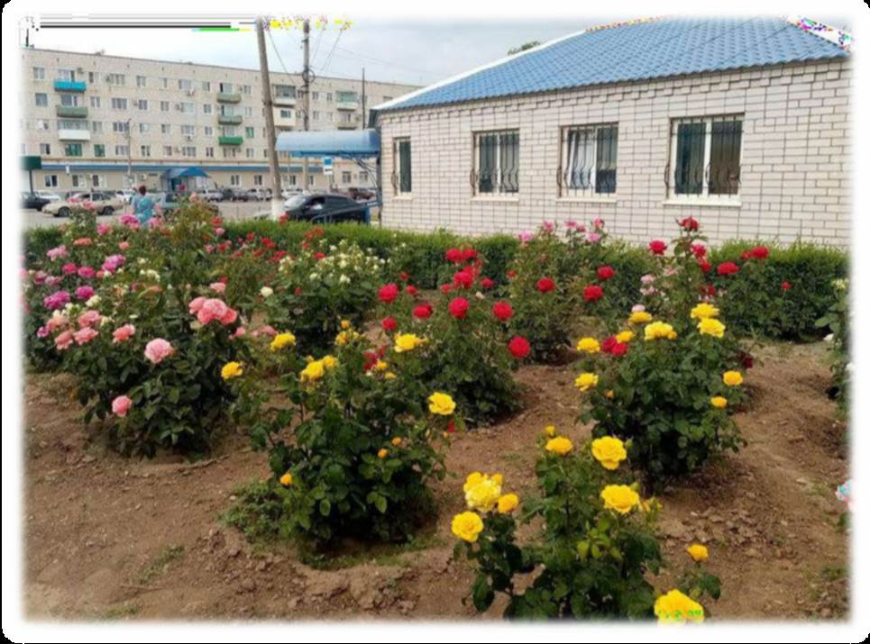

Цветущие вазоны на ул. Ленина
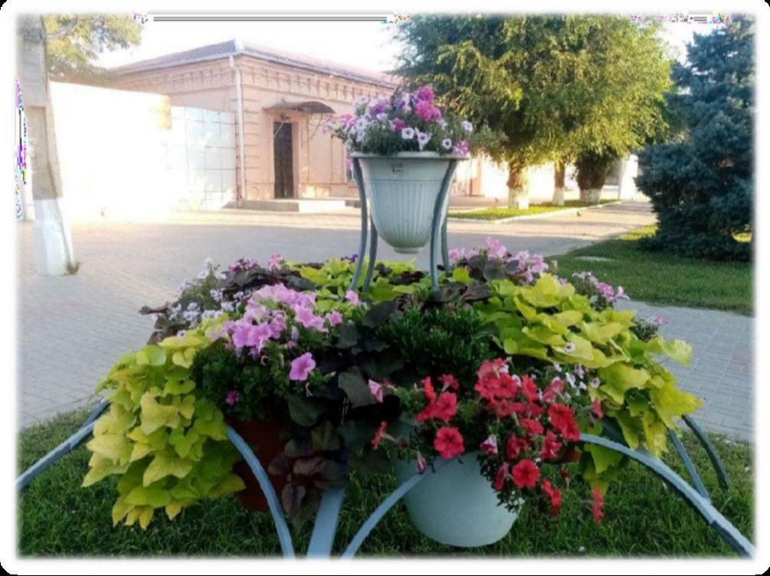

Приобретена новая техника на сумму 6 745 333 руб.
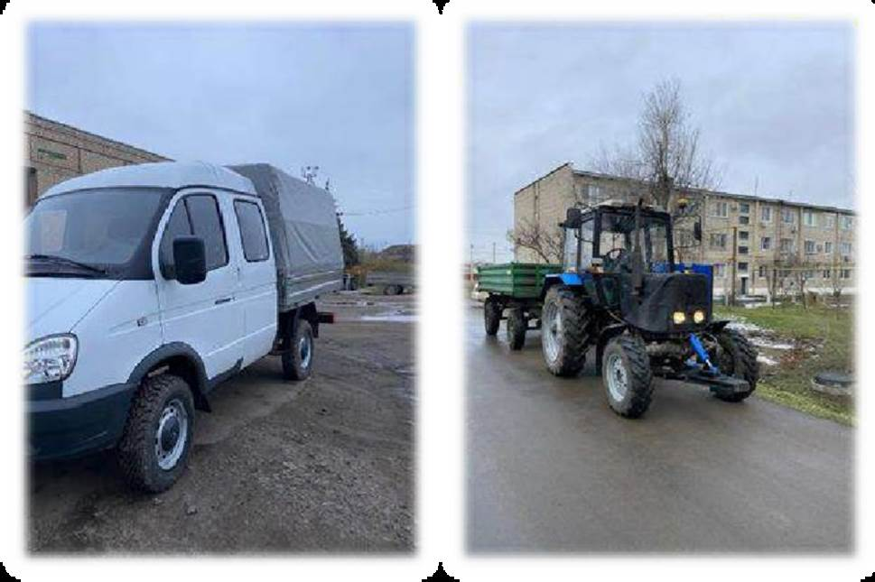

РЕЗУЛЬТАТЫ ДЕЯТЕЛЬНОСТИ
МКУК «ЦЕНТРАЛЬНАЯ БИБЛИОТЕКА» ЗА 2025 ГОД
В 2025 году МКУК «Центральная библиотека» продолжила свою работу по основным направлениям деятельности: героико-патриотическое воспитание, краеведение, гражданско-правовое, духовно-нравственное воспитание, художественно-эстетическое. Вся работа библиотеки направлена на развитие и поддержку в детях привычки и любви к чтению и учению, потребность пользоваться библиотекой в течение всего учебного периода. Для реализации этой задачи применялись различные формы и методы, как в информационной, так и в методической работе. Базовой основой информационной и методической работы являются книж-ные выставки, тематические мероприятия для школьников и воспитанников детских садов.
Все массовые мероприятия освещались на страницах сайта библиотеки, в социальных сетях ВКонтакте, Телеграм, Одноклассниках, также в газете «Искра».
В течение 2025 года МКУК «ЦБ» Городская и Детская библиотеки провели 160 (79/81) мероприятий разной направленности для всех возрастов. Было оформлено 52 тематических книжных выставки.
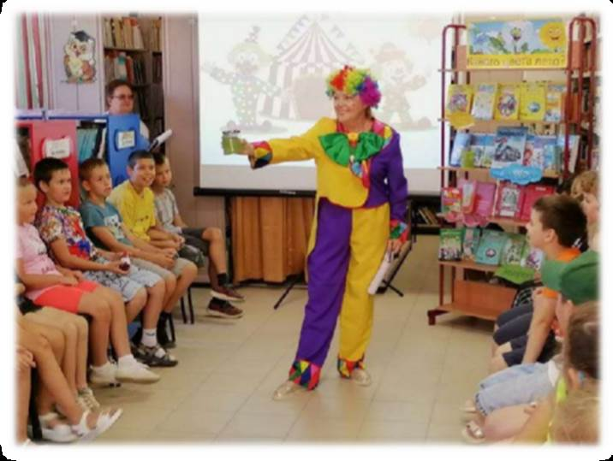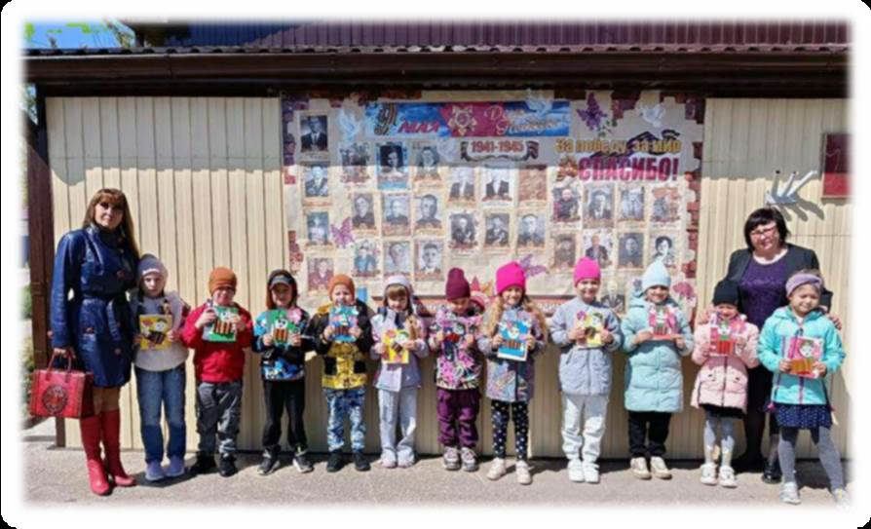

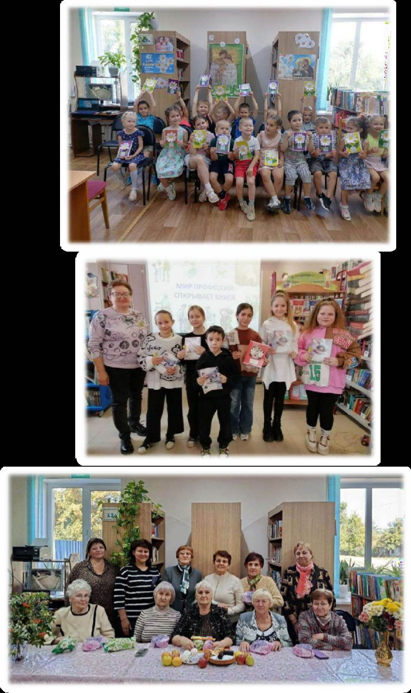

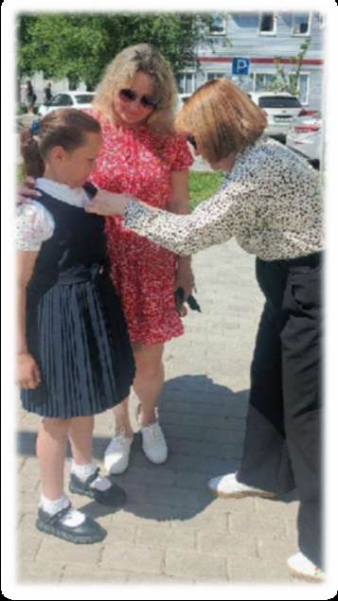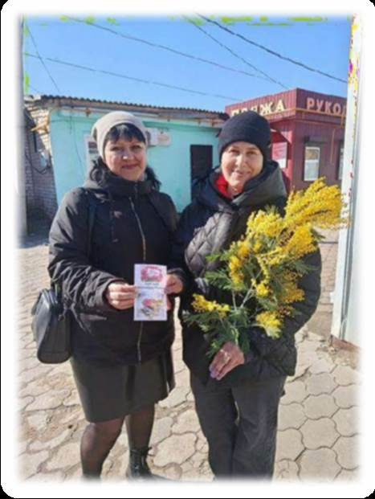
8 августа 2025 г. в г. Котельниково произошло знаменательное событие, приурочен-ное к 80-летию Победы в Великой Отечественной войне - торжественное открытие памятно-го Знака выдающемуся писателю-фронтовику, человеку, чья жизнь и творчество стали символом мужества, чести и верности Родине — Юрию Васильевичу Бондареву. Он установлен у входа в МКУК «Центральная библиотека» Детской библиотеки Котельниковского городского поселения. Юрий Васильевич почетный гражданин города-героя Волгограда, почетный гражданин и защитник Котельниково был тесно связан со Сталинградской землей. До сегодняшнего дня на всей необъятной территории нашей страны не было ни одного памятника Юрию Васильевичу Бондареву. Благодаря Администрации Котельниковского городского поселения и финансовой помощи спонсора - АО «Транснефть-Приволга» Волгоградского РНУ, эта историческая несправедливость была исправлена. И наш город был удостоен чести первым увековечить память выдающегося русского советского писателя-фронтовика, до конца жизни боровшегося за то, чтобы город Котельниково получил заслуженное звание «Города воинской славы».
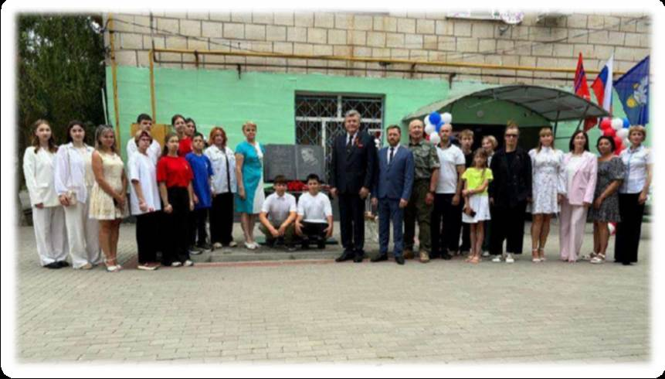

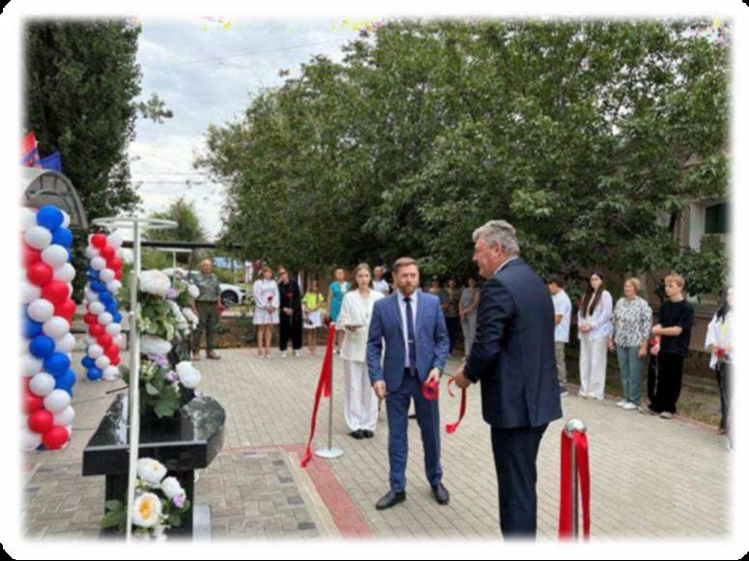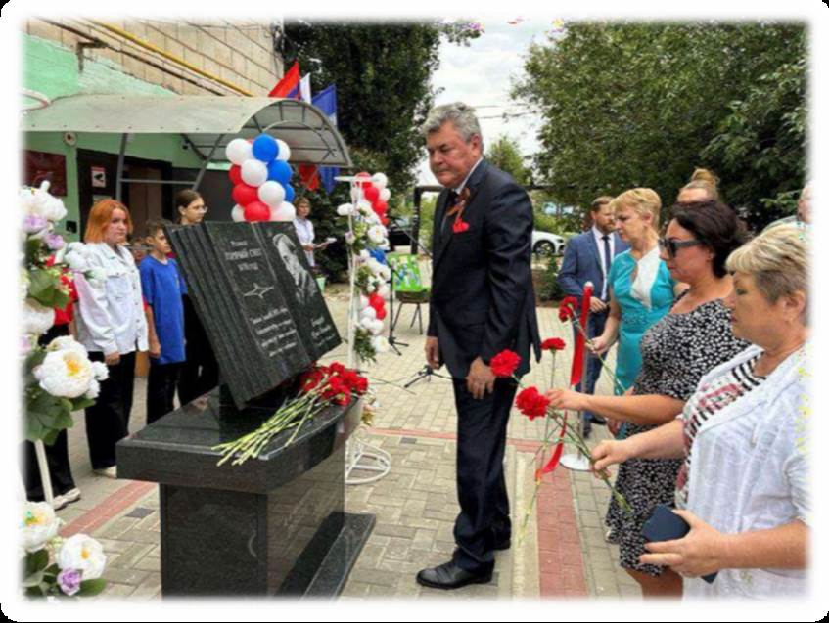
Ярким событием стало открытие «Музея СВО». 10 октября в МКУК «ЦБ» Детской библиотеке состоялось открытие интерактивного стола «Музей СВО», который был приобретен благодаря Администрации Котельниковского городского поселения.
Музей СВО представляет собой уникальный мобильный интерактивный комплекс, которое совмещает классический музейный формат и современные цифровые технологии. Программное обеспечение дополнено элементами виртуальной реальности, представлено в форматах 2D и 3D. На онлайн-платформе собрано: «2000 объектов контента» о войне в Украине, более 120 тематических разделов и личных историй героев-солдат, более 40 «сцен в формате видео 360 градусов», более 50 моделей военной техники, а также интерактивная викторина и обучающий квест, направленные на патриотическое воспитание молодежи. В комплекте с интерактивным мобильным модулем были приобретены VR-очки с эффектом полного погружения в виртуальный мир.

На мероприятии присутствовали гости - Глава Котельниковского городского поселения Андрей Леонтьевич Федоров, первый заместитель Главы Котельниковского муниципального района Александр Стефанович Мельников, председатель Совета ветеранов Котельниковского муниципального района Константин Анатольевич Валишевский, председатель районной общественной организации ветеранов боевых действий "Боевое братство" Сергей Анатольевич Холостых, участники СВО и ветераны боевых действий, родственники погибших героев СВО Котельниковского района, представители администрации, воспитанники патриотического клуба «Боевое братство», гости и учащихся школ. Каждый из них сказал о важности открытия музея СВО, который станет сохранением исторической памяти в цифро-вом варианте.
С ответным словом от молодого поколения выступила воспитанница патриотического клуба «Боевое братство» Полина Шорникова.
С теплыми пожеланиями и словами благодарности к инициаторам и организаторам данного мероприятия в своем видеосообщении обратилась Анастасия Олеговна, вдова Героя России подполковника Герасимова Вадима Сергеевича. С момента открытия был проведен ряд патриотических мероприятий для подрастающего поколения нашего города. Музей СВО станет не только местом получения знаний, но и площадкой для формирования чувства национальной гордости и уважения к подвигу наших ребят – участников специальной военной операции.
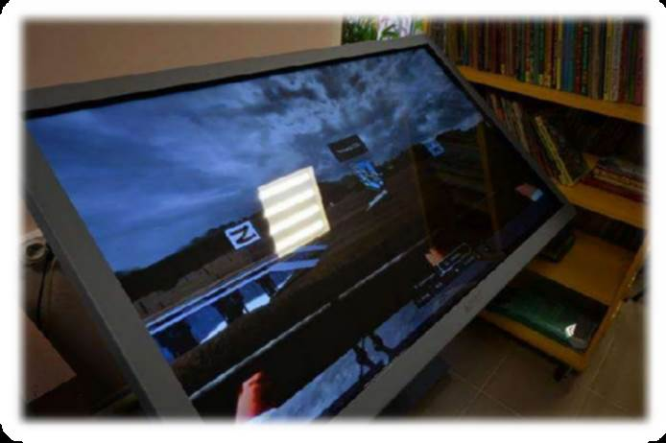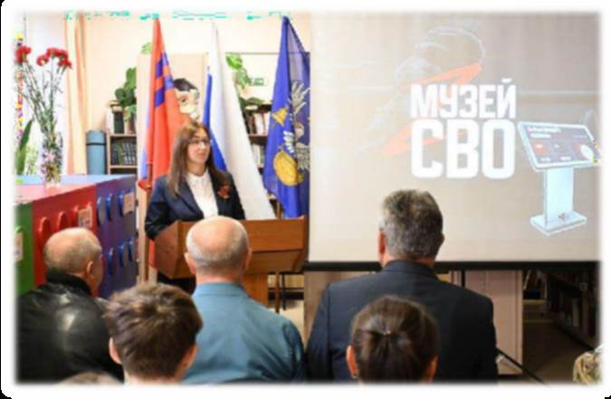

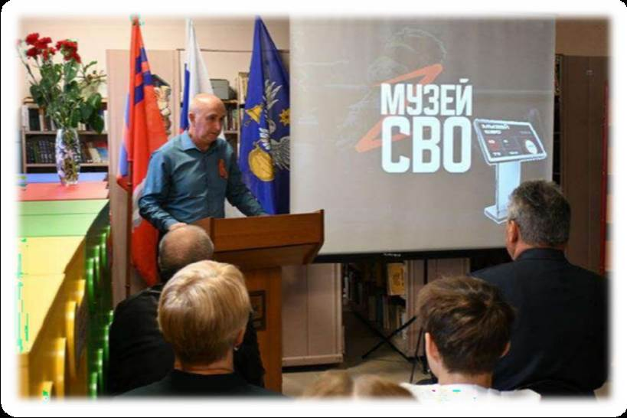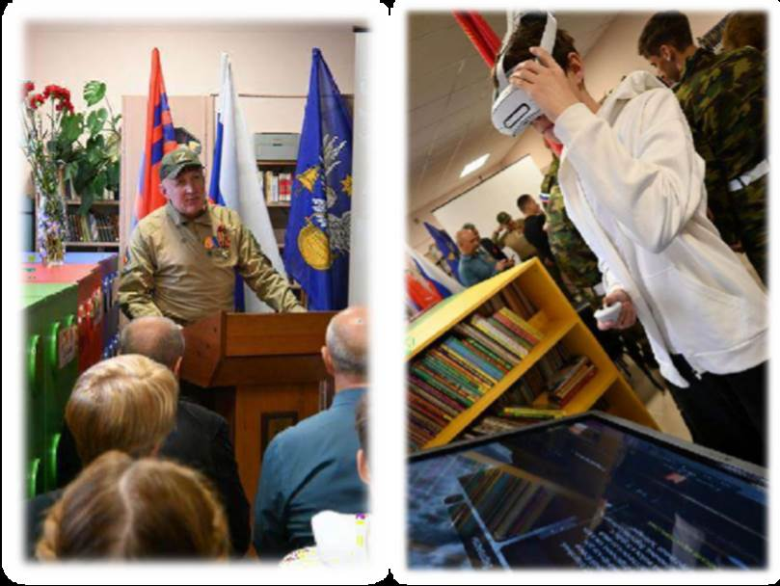

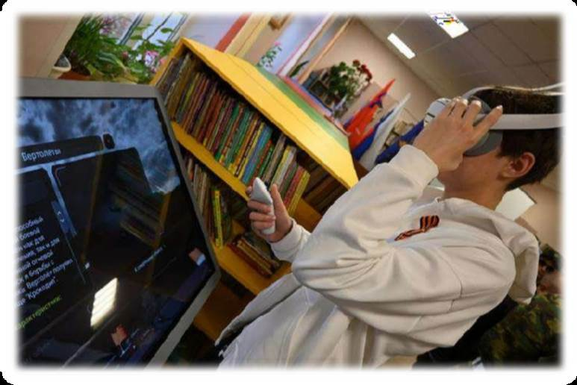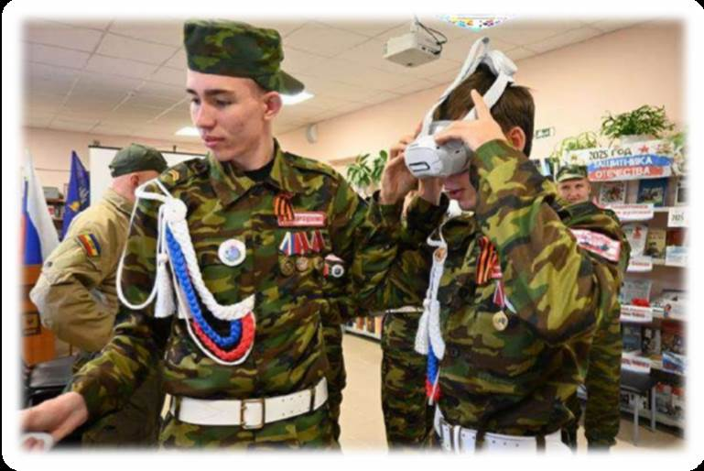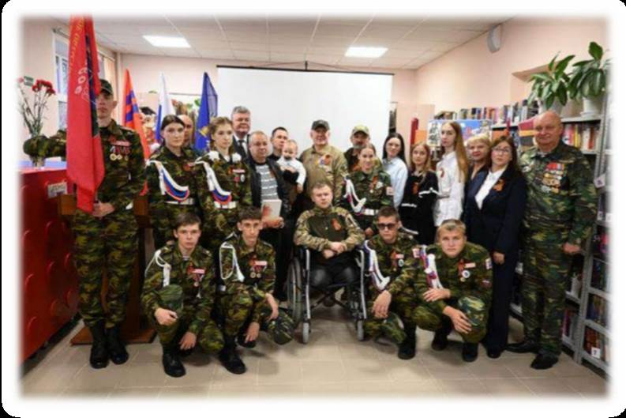
Также в 2025 году за счет средств Учредителя – Администрации Котельниковского городского поселения в Городской библиотеке завершен ремонт. Была капитально отремон-

тирована хозкомната, которая ранее, при отсутствии центрального отопления использовалась для хранения угля и дров. Сейчас это светлая чистая комната для нужд библиотеки.
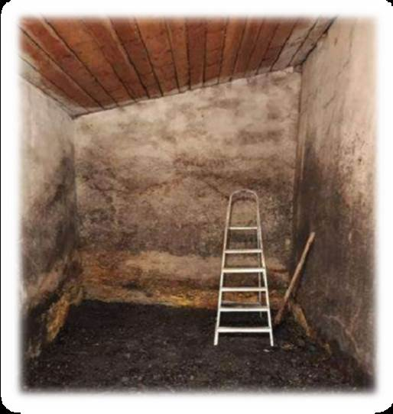
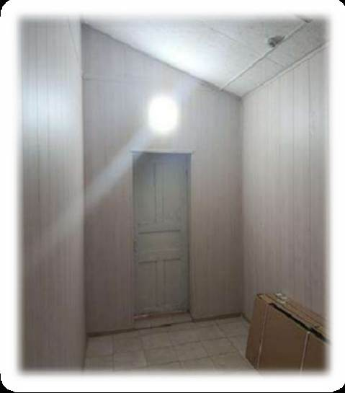
БЫЛО СТАЛО

РЕЗУЛЬТАТЫ ДЕЯТЕЛЬНОСТИ МБУК «ДОМ КУЛЬТУРЫ» ЗА 2025 ГОД
В 2025 году МБУК «Дом культуры» было приобретено акустической, аудио – ви-деопроекционной, световой техники на общую сумму 1 601 025,00 рублей, фотооборудо-вание 99 620,00 рублей, приобретено оборудование в целях терор.безопасности на сумму 12 290,00 рублей, сценических костюмов на общую сумму 563 899,00 рублей, электропри-боров, бытовой техники, оргтехники, инвентаря, предметов интерьера, командных ат-тракционов на общую сумму 357 955,00 рублей.
В 2025 году в МБУК «Дом культуры» в рамках ремонта кабинета руководителя Художественной творческой мастерской «Сундучок идей» было приобретено мебели на общую сумму 72 777,00 рубля.
В 2025 году МБУК «Дом культуры» было приобретено строительных материалов на общую сумму 75 260,00 рублей.
Также в 2025 году в МБУК «Дом культуры» были произведены такие мероприятия,
как:
- Обслуживание сайта на сумму – 15 800,00 рублей.
- Установка натяжных потолков на сумму – 35 745,00 рублей.
- Выполнения работ по промывке и опрессовке систем отопления здания на сум-
му – 12 335,00 рублей.
Таким образом, в 2025 год на пополнение, усовершенствование и модернизацию мате-риально-технической базы МБУК «Дом культуры» было израсходовано 4 695 972,53 рублей (из них – 2 952 172,53 коп. - субсидия на выполнение материального задания и 1 743 800,00 рублей - иная целевая субсидия).

За 2025 год в МБУК «Дом Культуры» было проведено:

- Мероприятия по героико-патриотическому воспитанию граждан – 24 шт.
(количество участников – 526 , количество зрителей – 34 425 человек).
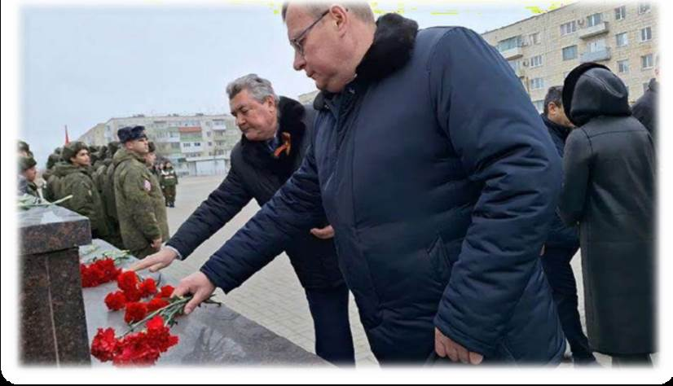

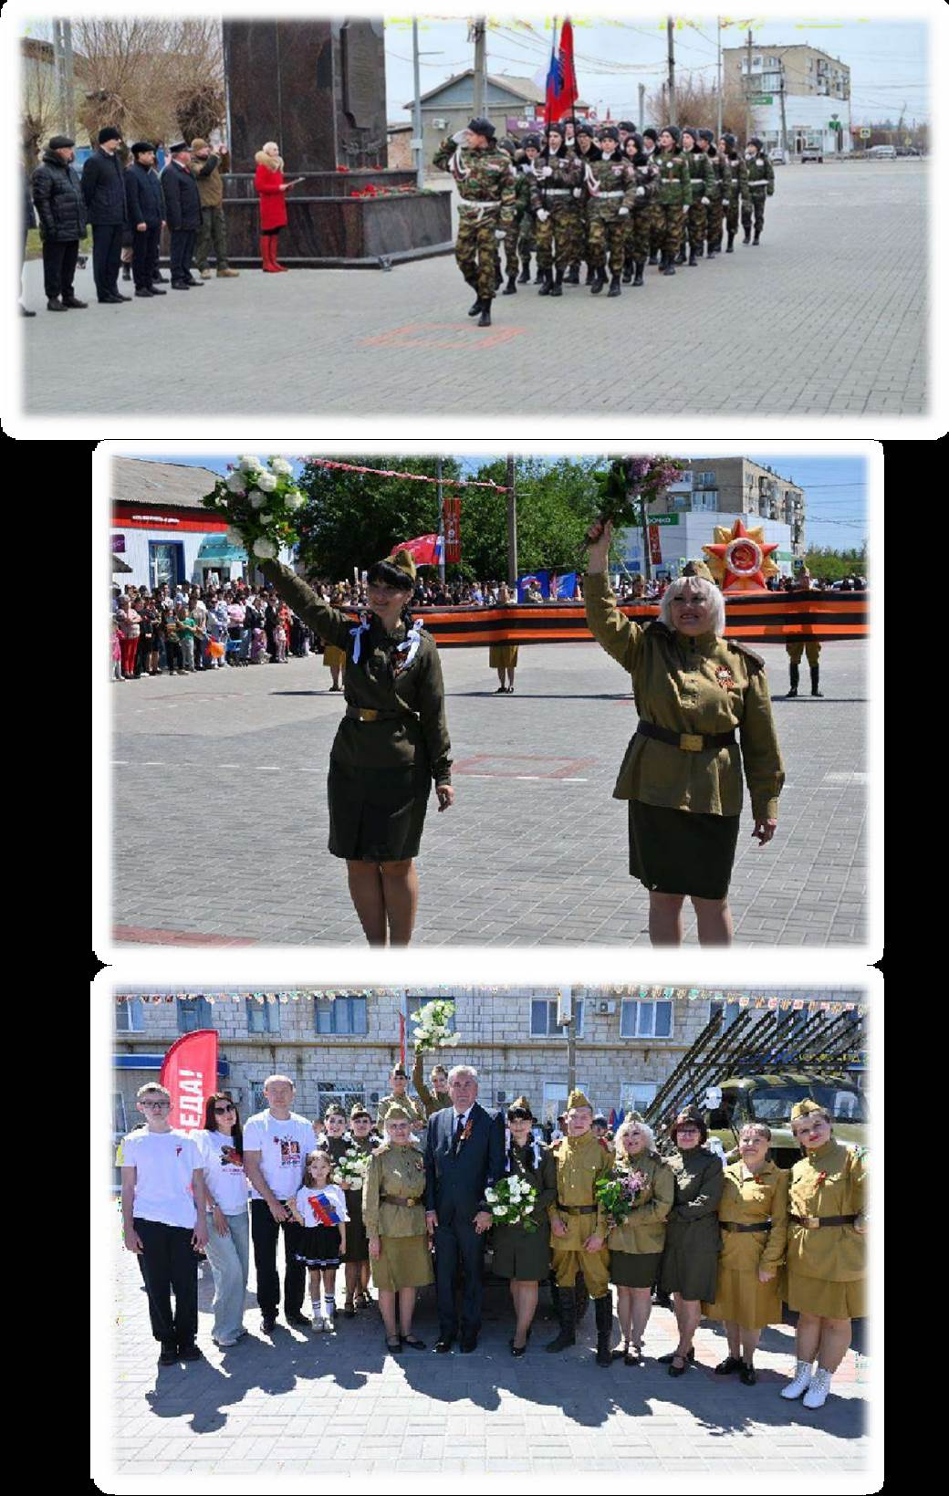

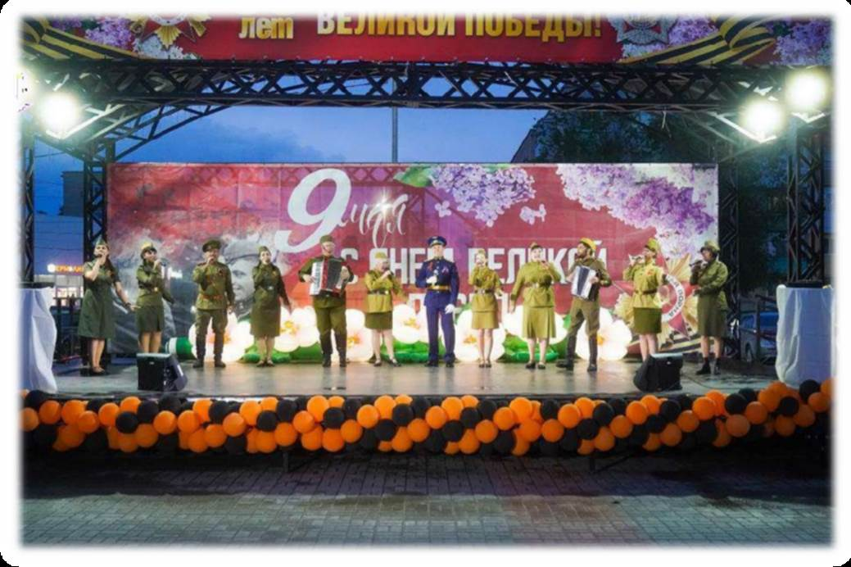
- Мероприятия по работе с детьми и подростками – 29 шт. (количество участников - 859, количество зрителей (очно) – 7 415 человек)
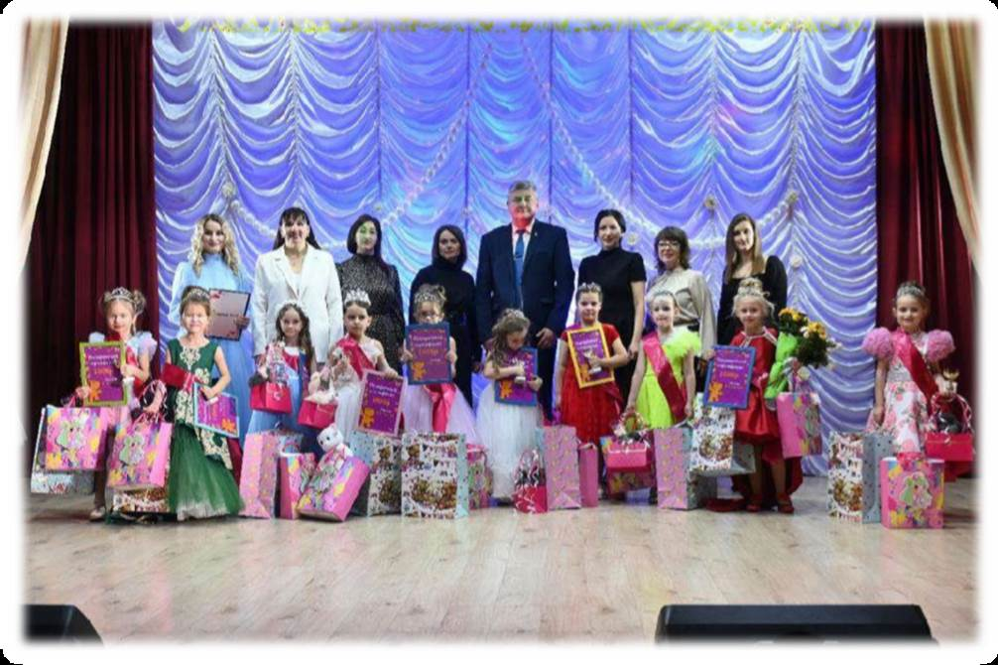

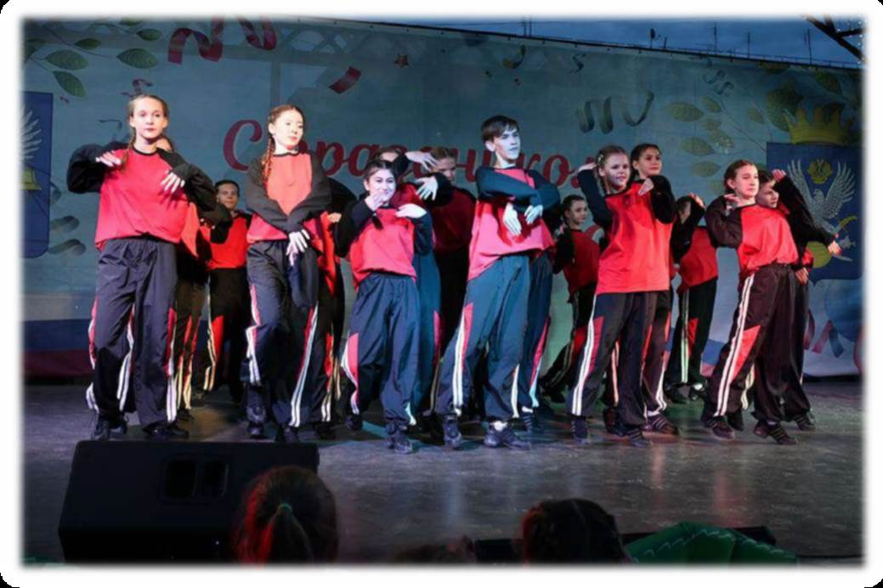
- Мероприятия по организации молодежного досуга, воспитанию толерантности -24 шт. (количество участников - 958, количество зрителей (очно) – 34 425 человек).
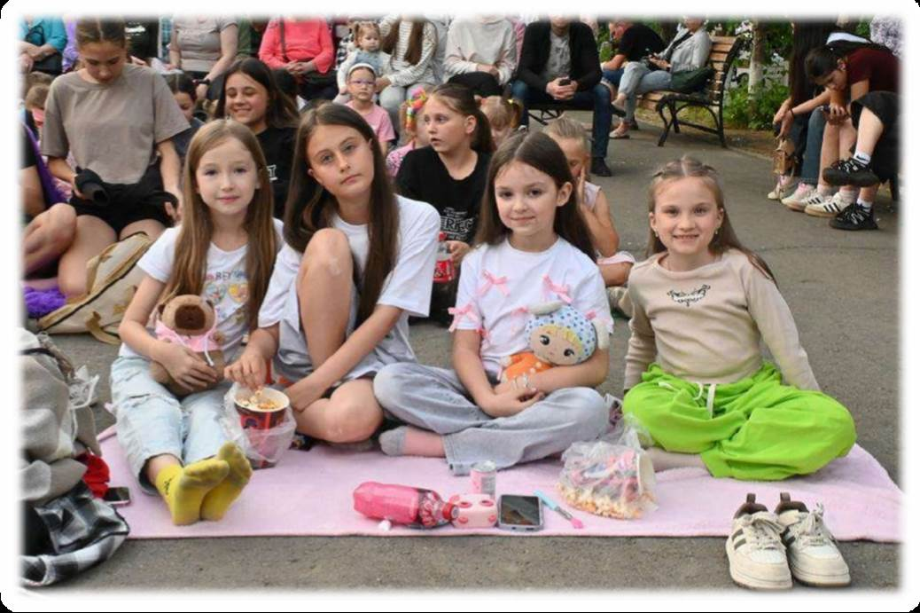

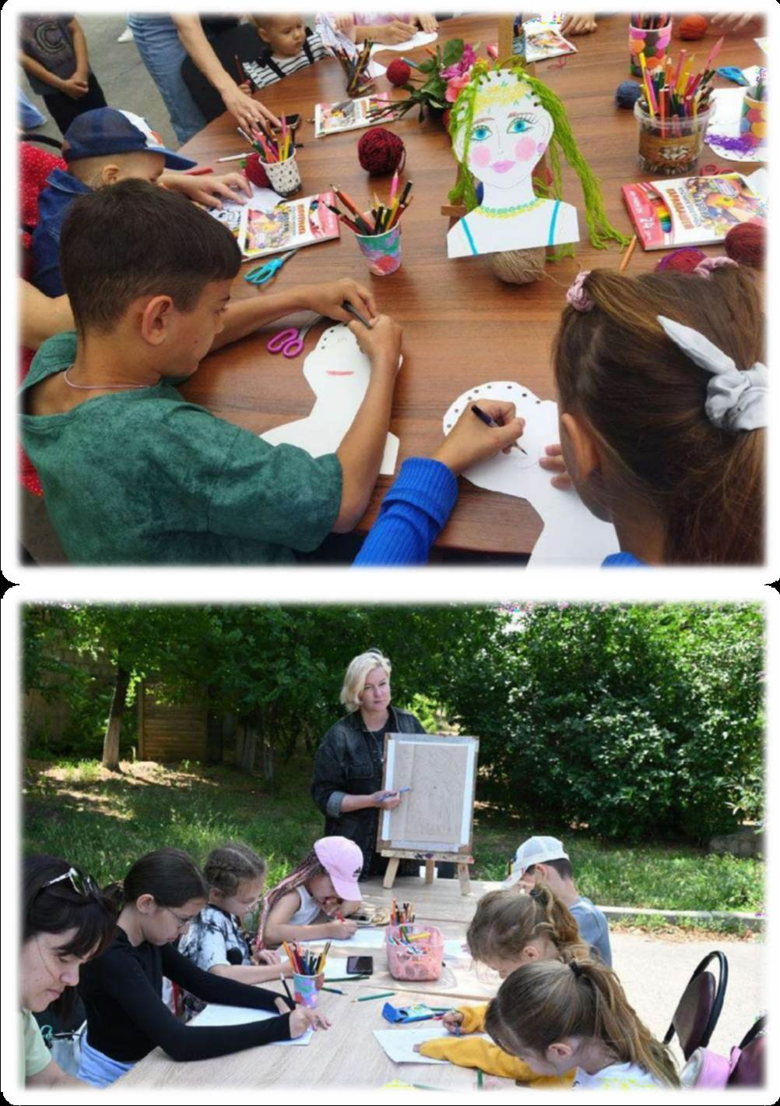

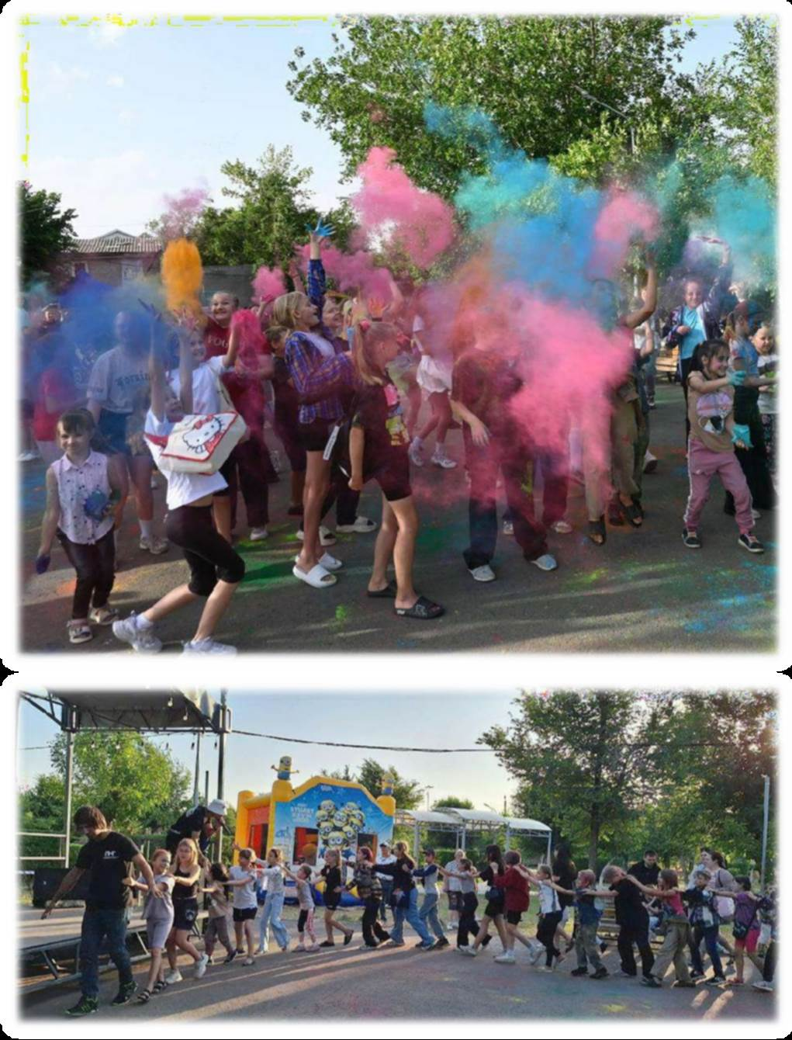

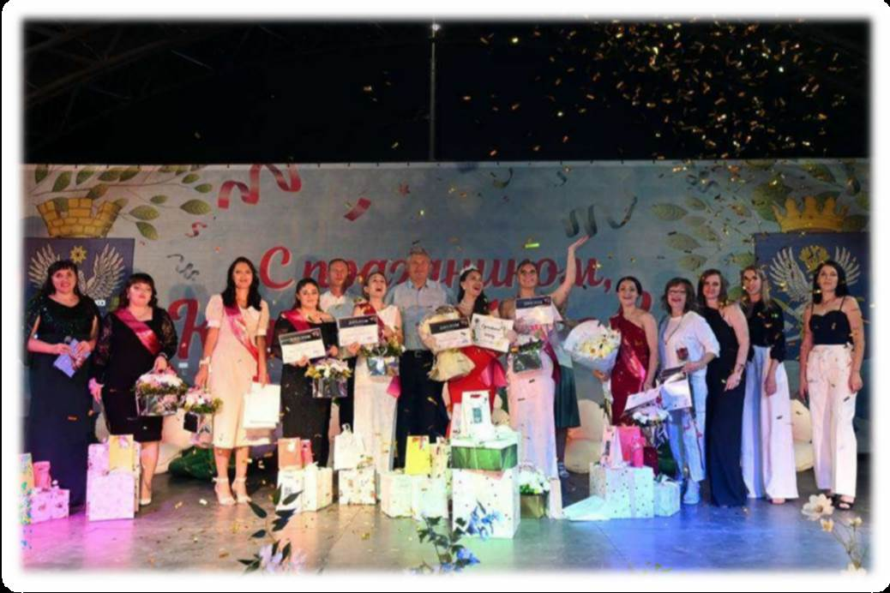
- Мероприятия по организации семейного досуга – 16 шт. (количество участников –520, количество зрителей (очно) –16 050)
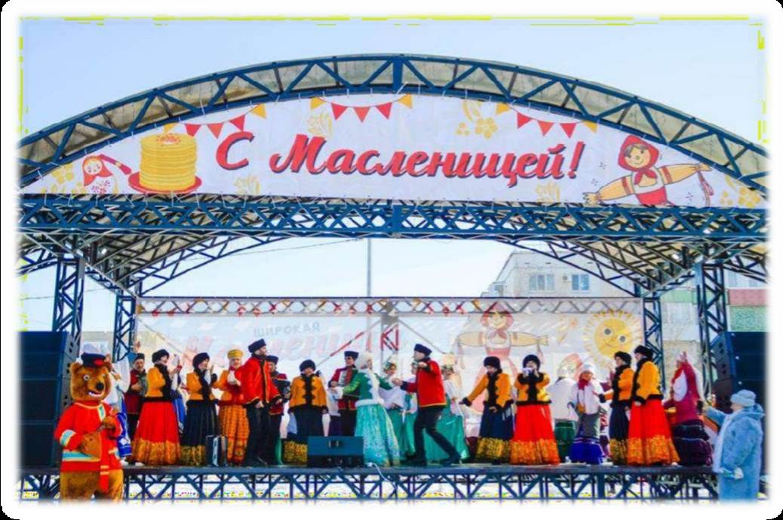

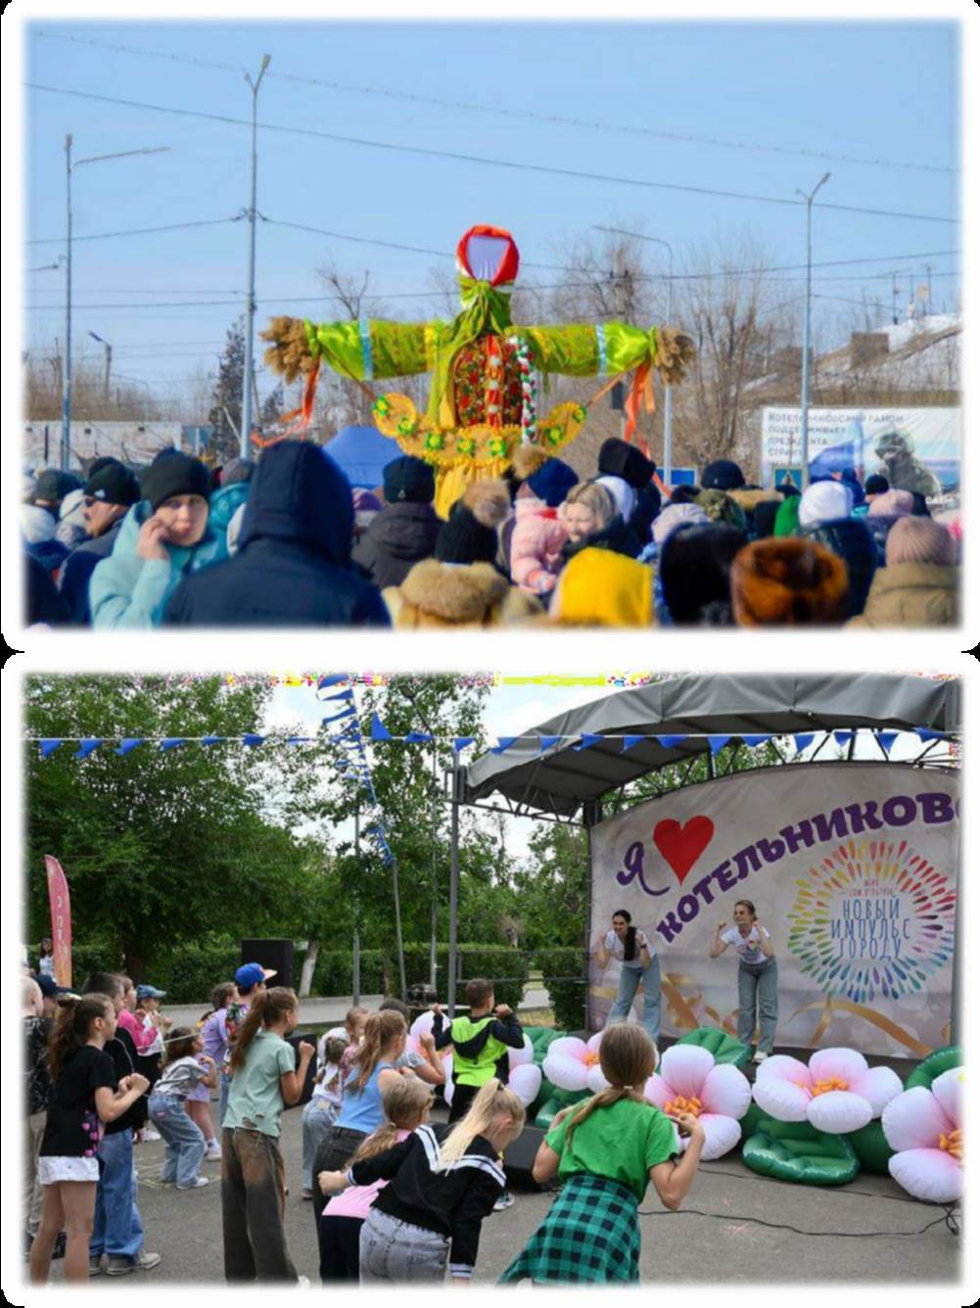

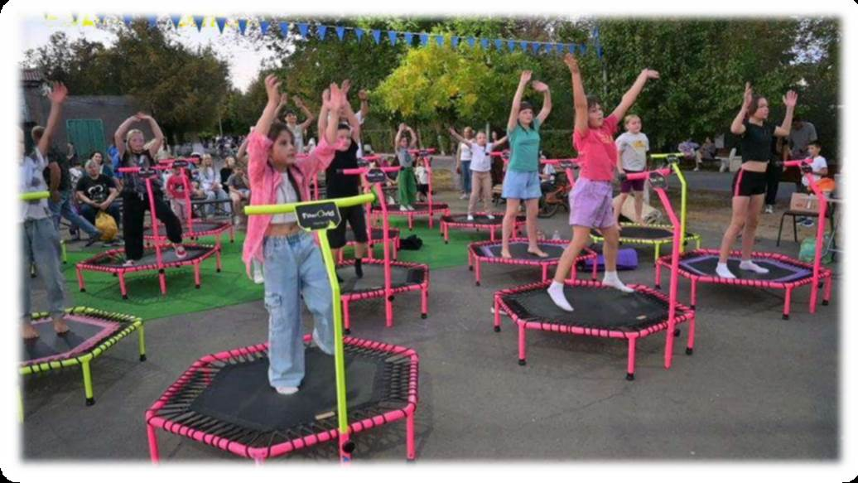

- Мероприятия по организации досуга пожилых людей, людей с ограниченными возможностями и других социально-незащищенных групп населения – 10 шт. (количество участников - 315, количество зрителей (очно) – 450)
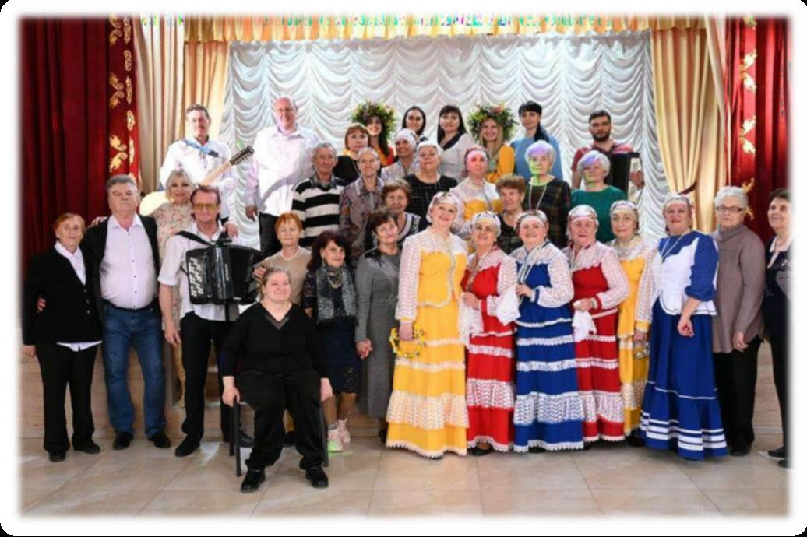

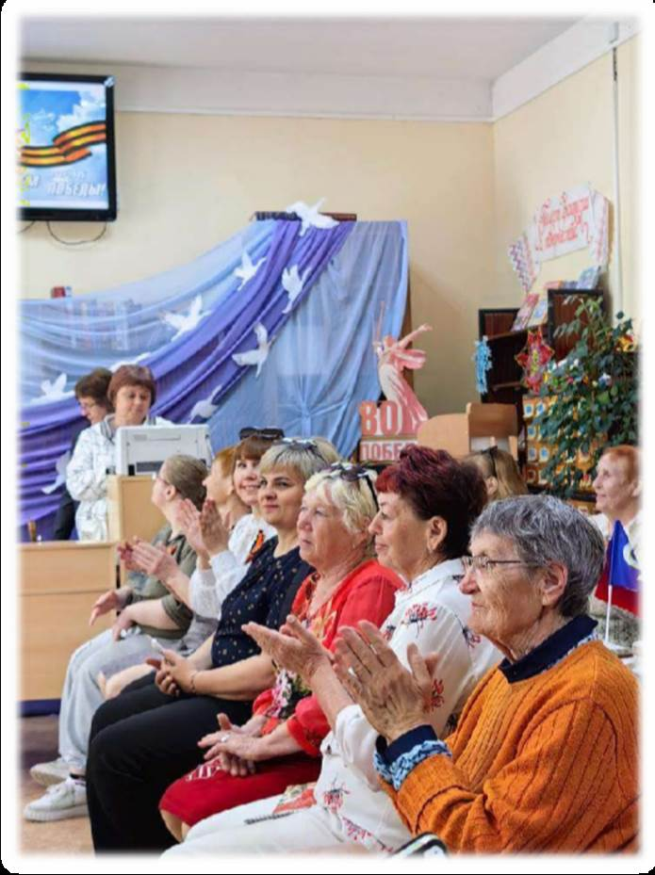
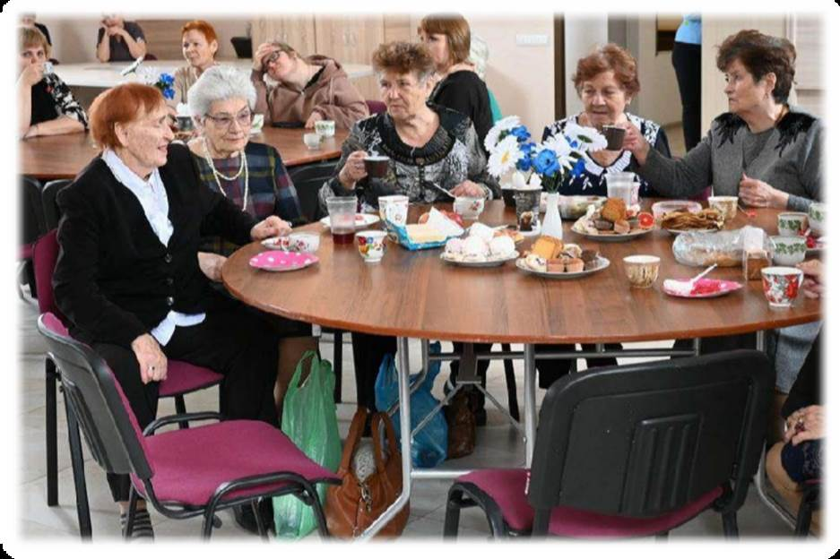

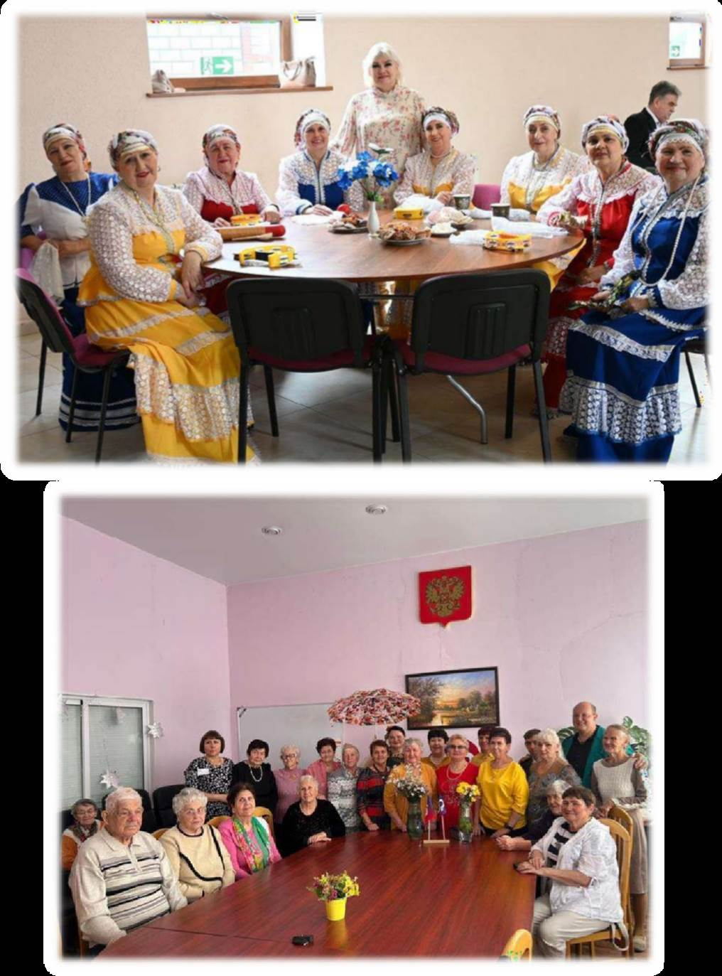

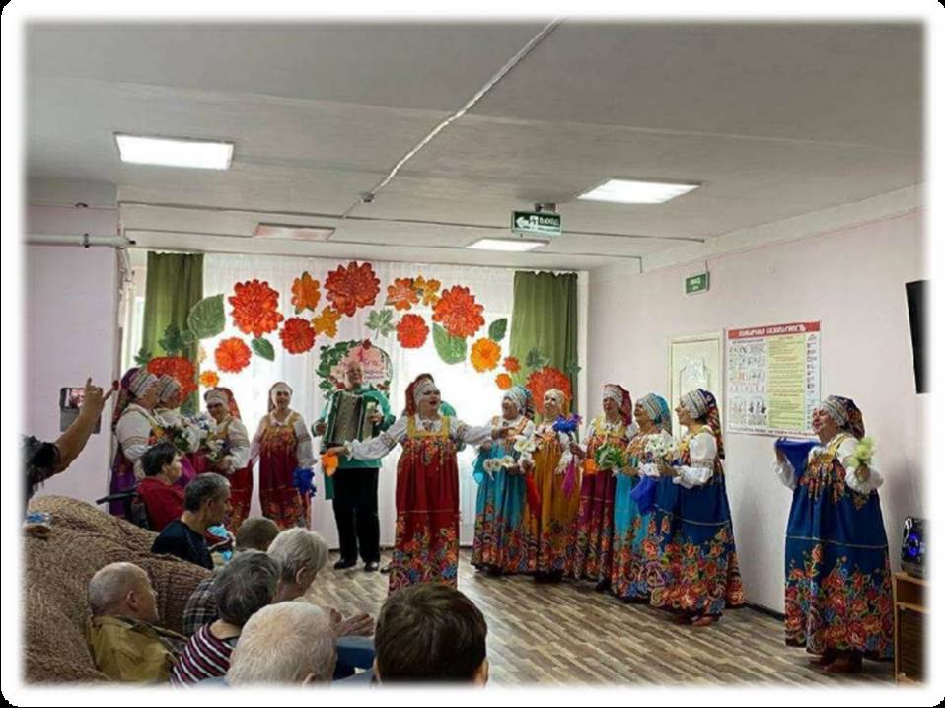

- Оказание платных услуг населению (организация корпоративных мероприятий, смотров-конкурсов, развлекательных, юбилейных программ и т.п.) - количество – 30 (вы-пускных – 2, новогодних детских утренников – 28) (количество участников – 4600, количество зрителей (очно) – 8200)


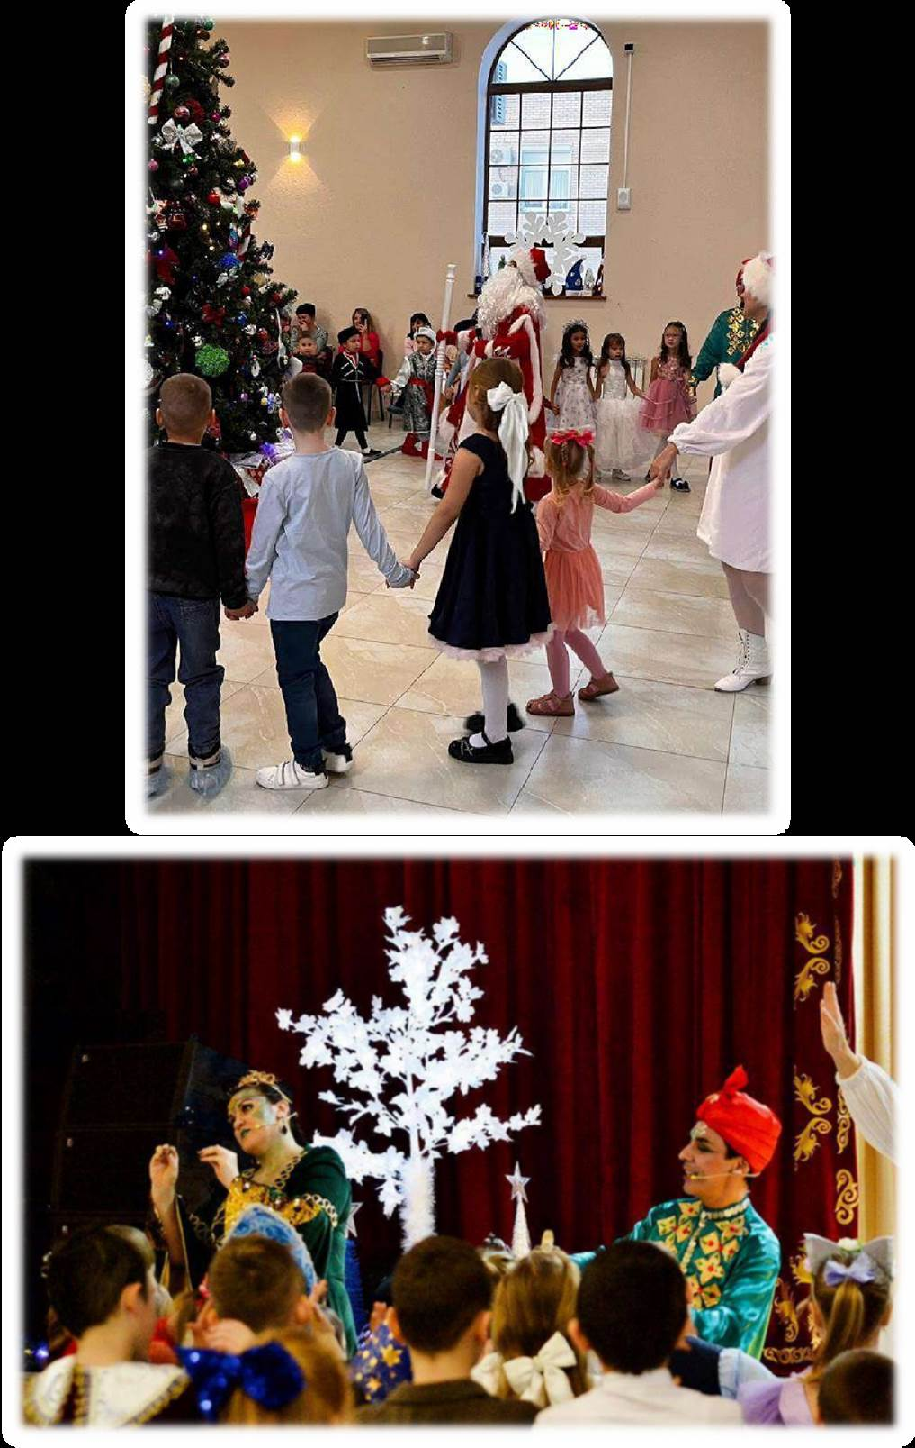

Всего в 2025 году проведено 139 мероприятий.
Число посетителей всех мероприятий за 2025 год - 65 300 человек.
Работники МБУК «Дом культуры» ведут большую работу среди детей, подростков и молодёжи, деятельность учреждения направлена на создание наиболее благоприятных, оп-тимальных условий для отдыха, для развития духовных и творческих способностей населения.

Творческие успехи МБУК «Дом культуры» 2025 года

Талантливая, многогранная Команда ДК за 2025 г. порадовала еще большими творческими успехами!
Хореографические, вокальные коллективы и солисты ДК приняли участие во множестве областных, региональных, всероссийских и международных конкурсах и фестивалях, после каждого подобного мероприятия артисты возвращались домой победителями!
В Волгоградской области 25 марта наградили лучших работников в Сфере культуры!
62 специалиста учреждений культуры Волгограда и муниципальных районов области отмечены за личный вклад в развитие отрасли благодарственными письмами и грамотами Министерства культуры РФ, губернатора Волгоградской области, Волгоградской областной Думы. В число лучших работников культуры Волгоградской области вошла и наша коллега, хор-мейстер любительского, вокального, хорового коллектива (студии) МБУК «Дом культуры» Котельниковского городского поселения Ольга Васильевна Ткаченко. Ольга Васильевна была удостоена Почетной грамотой Губернатора Волгоградской области за многолетний доб-росовестный труд, достойный вклад в развитие культуры на территории Волгоградской области! Мы гордимся своими коллегами, поздравляем с достойной наградой, желаем творческих успехов и покорения новых вершин!
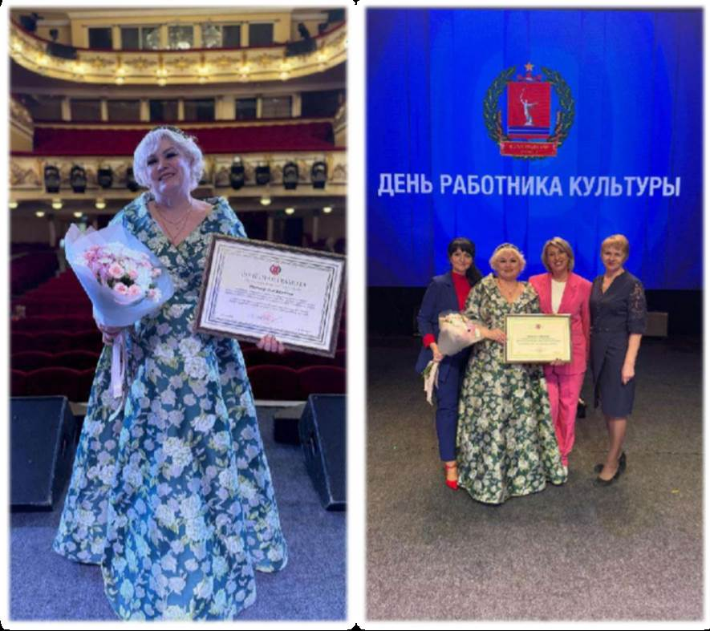

Образцовый художественный ансамбль танца «Чародейка» успешно принял участие в престижном Международном грантовом фестивале-конкурсе «Призвание — артист!» Осень, проходившем с 12 по 15 сентября в столице нашей родины, городе Москва, вновь за-воевав любовь жюри своим талантом, мастерством, яркими костюмами, и снова стали без-условными обладателями призовых мест: Премьера танца «На лугу» в номинации «Эстрад-ная хореография», принесла юным танцорам образцового художественного ансамбля танца
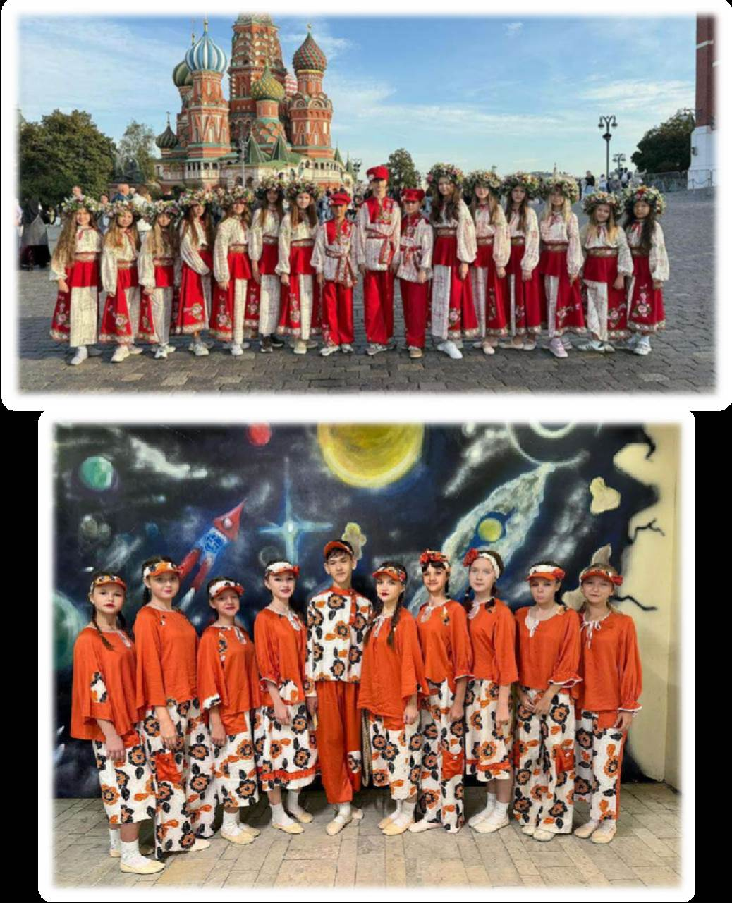
«Чародейка» звание Лауреата I степени! Танец «Гуляем по траве» и танец «Туристы» в номинации «Эстрадная хореография», принесли артистам звание Лауреата II степени.

27 апреля в городе-герое Волгоград прошло яркое событие — Всероссийский много-жанровый конкурс-фестиваль «Зажигая таланты», в котором с отличными результатами при-

нял участие «Образцовый художественный ансамбль танца «Чародейка» и его коллектив-спутник «Непоседы», руководитель Инна Донцова!
Образцовый художественный ансамбль танца «Чародейка» с танцем «Гуляем по траве» в номинации «Эстрадный танец», возрастная группа 13-15 лет завоевал звание Лауреата II степени.
Образцовый художественный ансамбль танца «Чародейка» с танцем «Туристы», завоевал звание Лауреата I степени в номинации «Эстрадный танец», возрастная группа 13-15 лет. Особое внимание хочется уделить нашим совсем юным артистам, танцорам коллекти-
ва-спутника «Непоседы», которые вернулись с потрясающими результатами:
Танец «На Лабутенах», завоевал звание Лауреата I степени в номинации «Эстрадный танец», возрастная группа 5-7 лет.
Танец «Шаг вперед», завоевал звание Лауреата II степени в номинации «Эстрадный та-нец», возрастная группа 5-7 лет.
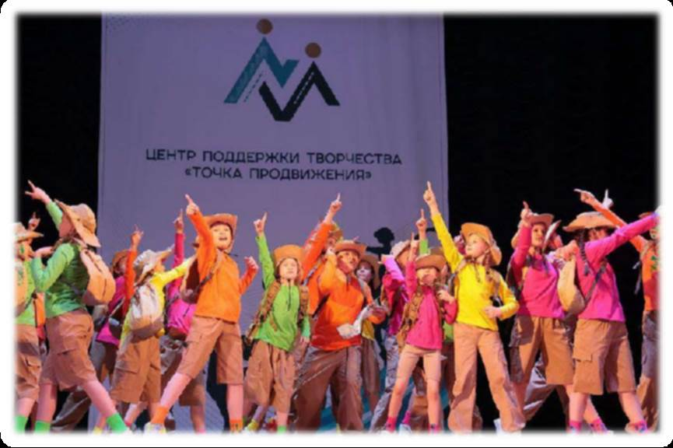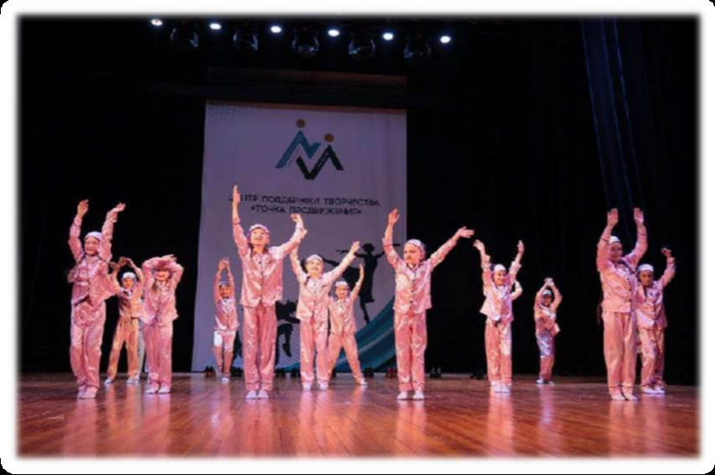

1 мая в городе Волгограде коллектив Образцового художественного ансамбля танца
«Чародейка» на Международном Многожанровом XXX конкуре творчества показали не только свою физическую подготовку, но и артистизм, умение передавать эмоции и рассказывать историю через движения. Композиция «Гуляем по траве» в номинации
«Эстрадный та-нец», категория 10-13 лет принесла юным танцорам образцового художественного ансамбля танца «Чародейка» звание Лауреата. Танец «На лабутенах» в номинации «Эстрадный та-нец», в категории 7-10 лет принес маленьким звездочкам Спецприз.
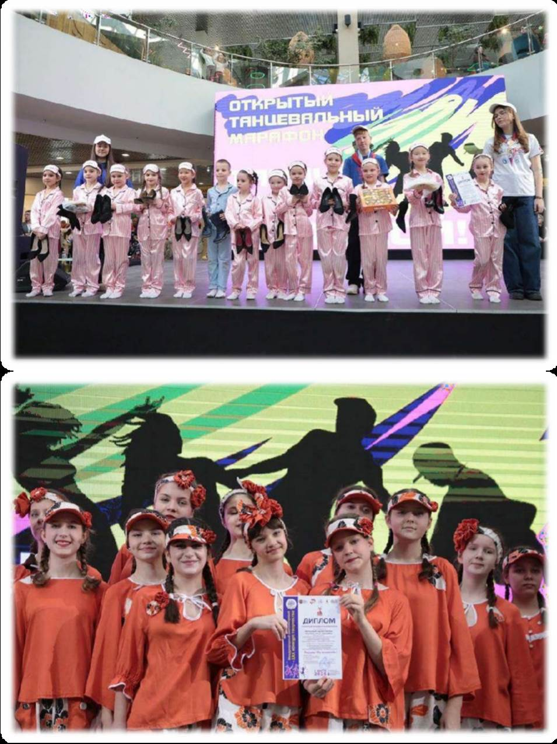

Не отстают и вокальные массовые коллективы - Народный самодеятельный ансамбль народной песни «Околица», хор ветеранов «Огонёк», а также детский вокаль-ный ансамбль «Беседушка» со своими маленькими талантами (Рук. Ткаченко О.В.).
За 2025 г. они посетили множество различных фестивалей, на которых достойно представили наш Котельниковский район.
20 ноября в Волгоградском областном центре народного творчества прошло яркое событие -Областной смотр-конкурс фольклорно-этнографических коллективов «ИСТОКИ». Участниками этого уникального мероприятия стал коллектив Народного самодеятельного ансамбля народной песни "Околица " (руководитель Ольга Ткаченко), МБУК "Дом культуры " города Котельниково, и вернулся с потрясающими результатами, заняв почётное звание Лауреата I степени! Солисты продемонстрировали мастерство исполнения и показали красоту русской души!
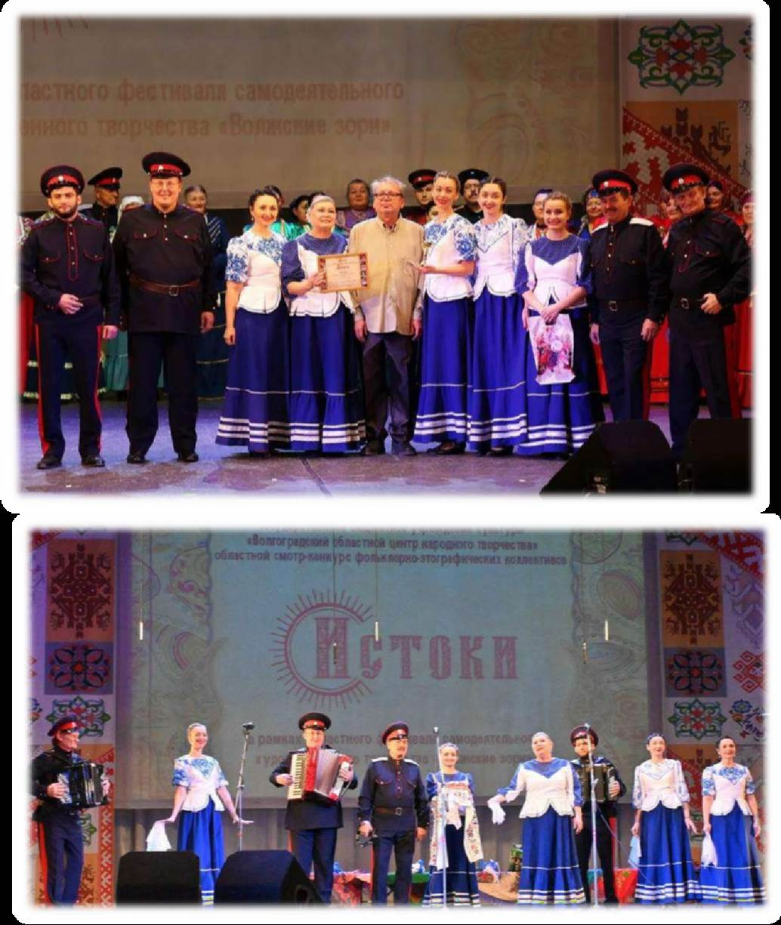

Одним из самых крупных мероприятий лета 2025 года в сельскохозяйственной отрасли, стал грандиозный по масштабам, широчайший по тематике Всероссийский День поля! В этом мероприятии принял участие мужской коллектив Народного самодеятельного ансамбля народной песни «Околица» (руководитель Ольга Ткаченко). Участие нашего творческого коллектива подчеркивает важность сохранения и развития культурных традиций родного края, вдохновляет молодежь следовать примеру старших поколений и способствует популя-ризации традиционного искусства среди широкой аудитории.
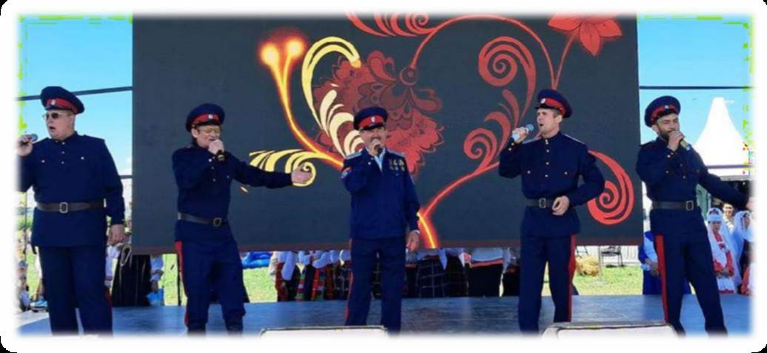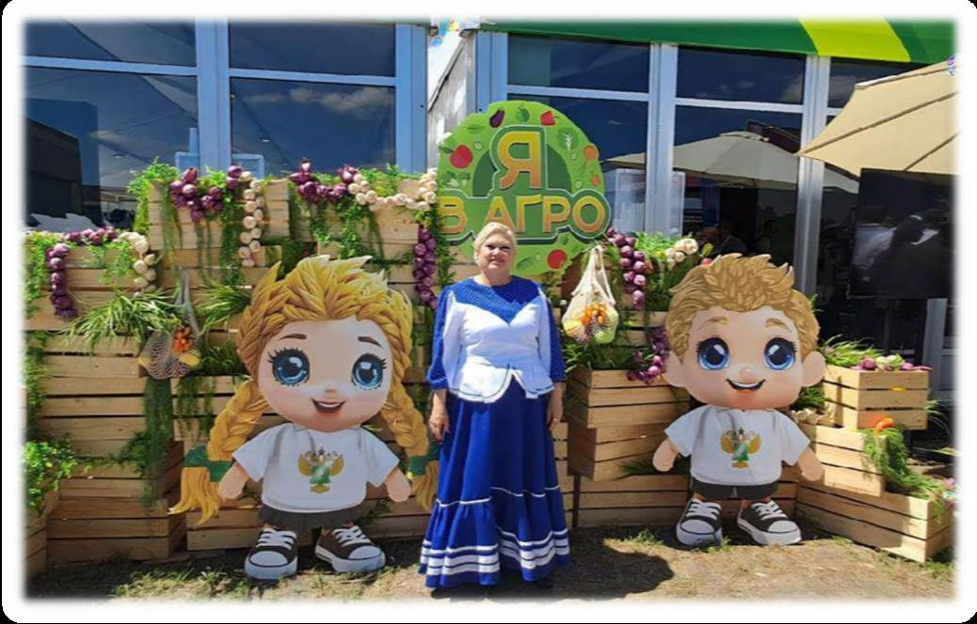
14 декабря в городе Волгограде снова прошло эффектное событие – Всероссийский Конкурс-Фестиваль Искусства и Творчества «Мандарин»! Учредитель конкурса Центр поддержки и творчества «Точка ПРОдвижения».
Участниками этого яркого мероприятия стал коллектив Хора ветеранов «Огонёк» (руководитель Ольга Ткаченко), и солист коллектива Анатолий Буйлин, МБУК «Дом культу-ры» города Котельниково. «Огоньки» вернулись с потрясающими результатами, заняв почётное звание ГРАН-ПРИ, в номинации «Народный вокал» с песней «Берёзонька, а также

звание Лаурета I степени с песней «Молодая канарейка»! Анатолий Буйлин завоевал почет-ное звание Лаурета I степени в номинации «Патриотическая песня» с песней «Моя Россия», а также был награжден Благодарственным письмом за профессиональный подход, самоотвер-женность и преданность делу!
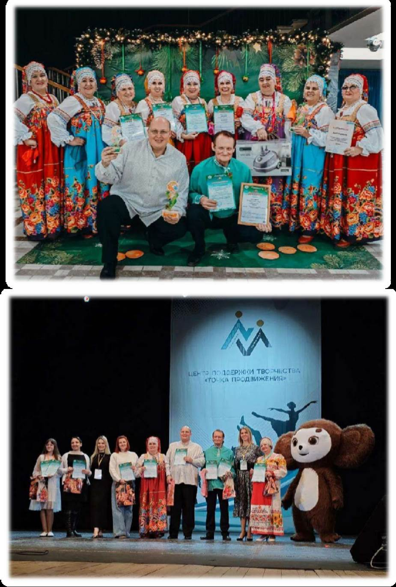
18 апреля в Волгограде воспитанники Детского самодеятельного ансамбля песни «Бе-седушка» и коллектива-спутника «Калинка» МБУК "Дом культуры" руководитель Ольга Ткаченко приняли участие в Областном смотре-конкурсе детских хоров и вокальных ансам-

блей "Весенние голоса" в рамках областного фестиваля самодеятельного художественного творчества "Детские фантазии".
Наши ребята вернулись с отличными результатами! По итогам просмотра конкурсной программы члены жюри решили за высокое исполнительское мастерство, сценическую культуру, пропаганду и развитие вокально-хорового народного жанра, за достижения в области развития самодеятельного художественного творчества наградить:
ЛАУРЕАТА 2 степени и кубком Детский самодеятельный ансамбль "Беседушка" МБУК "Дом культуры" Котельниковского городского поселения Котельниковского муниципального района, руководитель Ткаченко Ольга Васильевна, концертмейстеры: Трубачев Николай Иванович, Переверзев Сергей Александрович, Буйлин Анатолий Сергеевич.
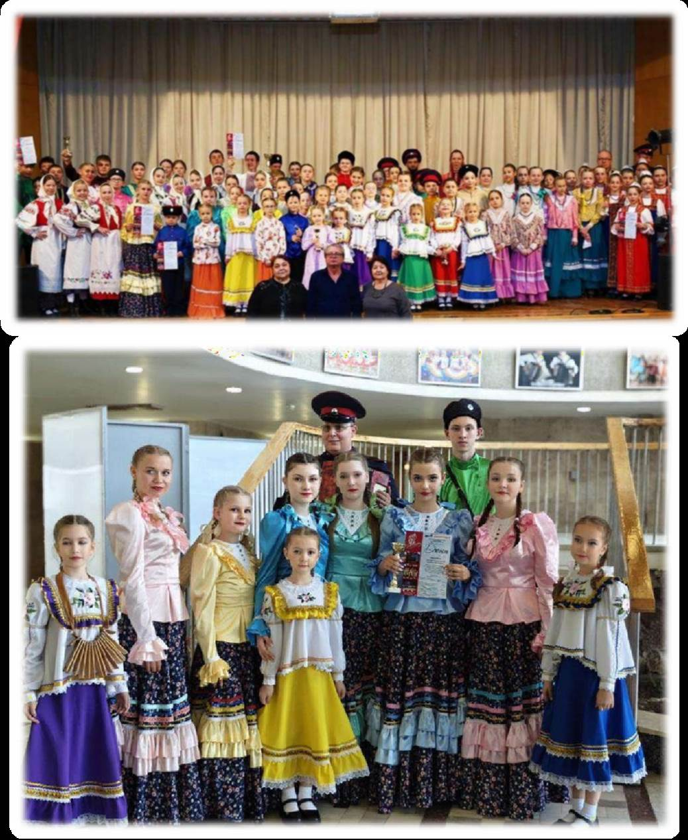

В 2025 г. творческими коллективами МБУК «Дом культуры» проделана грандиозная работа! На 2026 г. построены большие творческие планы, которые будут обязательно реализованы и достигнуты еще более высокие цели!
